**МИНИСТЕРСТВО ОБРАЗОВАНИЯ И НАУКИ ДОНЕЦКОЙ НАРОДНОЙ РЕСПУБЛИКИ**

**ГОСУДАРСТВЕННОЕ ОБРАЗОВАТЕЛЬНОЕ УЧРЕЖДЕНИЕ ВЫСШЕГО ПРОФЕССИОНАЛЬНОГО ОБРАЗОВАНИЯ**

**«ДОНЕЦКИЙ НАЦИОНАЛЬНЫЙ ТЕХНИЧЕСКИЙ УНИВЕРСИТЕТ»**

|  |  |
| --- | --- |
| **ФАКУЛЬТЕТ** | Интеллектуальных систем и программирования_____ |
| **КАФЕДРА** | **«**Программная инженерия» им. Л.П. Фельдмана_____ |
| **НАПРАВЛЕНИЕ** | 09.03.04 Программная инженерия ________________ |
| **ПРОФИЛЬ** | Инженерия программного обеспечения____________ |

Допустить к защите

Заведующий кафедрой ПИ Зори С.А.

(Подпись) (ФИО)

«___» _________ 2022г.

**ПОЯСНИТЕЛЬНАЯ ЗАПИСКА к дипломному проекту бакалавра**

**НА ТЕМУ:** Программное обеспечение для системы электронного документооборота

**СПЕЦЧАСТЬ:** Разработка клиентской и серверной части вебприложения для работы со служебными записками с использованием СУБД

PostgreSQL, PHP, JavaScript

**АВТОР ДИПЛОМНОГО ПРОЕКТА БАКАЛАВРА**

Парсаданян Яна Романовна .

(Фамилия, имя, отчество) (Подпись)

**РУКОВОДИТЕЛЬ ДИПЛОМНОГО ПРОЕКТА БАКАЛАВРА**

Ст. преп. каф. ПИ им. Л.П. Фельдмана Щедрин Сергей Валериевич

(Должность, ученая степень, ученое звание, фамилия, имя, отчество) (Подпись)

**КОНСУЛЬТАНТЫ:**

Охрана труда доцент каф. «Охрана труда и аэрология», к.х.н., доцент, Бутузов Г.Н.

Вопросы БЖД и ГО доцент каф. «Природоохранная деятельность», к.т.н., доцент, Козырь Д.А.

(Наименование раздела (подраздела), должность, ученая степень, звание, ФИО, подпись)

Нормоконтроль ст. препод. каф. ПИ им. Л.П. Фельдмана Коломойцева И.А. ч

Донецк – 2022

**МИНИСТЕРСТВО ОБРАЗОВАНИЯ И НАУКИ ДОНЕЦКОЙ НАРОДНОЙ РЕСПУБЛИКИ**

**ГОСУДАРСТВЕННОЕ ОБРАЗОВАТЕЛЬНОЕ УЧРЕЖДЕНИЕ ВЫСШЕГО ПРОФЕССИОНАЛЬНОГО ОБРАЗОВАНИЯ**

**«ДОНЕЦКИЙ НАЦИОНАЛЬНЫЙ ТЕХНИЧЕСКИЙ УНИВЕРСИТЕТ»**

|  |  |  |
| --- | --- | --- |
| **ФАКУЛЬТЕТ** | | Интеллектуальных систем и программирования_____ |
| **КАФЕДРА** | | **«**Программная инженерия» им. Л.П. Фельдмана______ |
| **НАПРАВЛЕНИЕ** | | 09.03.04 Программная инженерия ________________ |
| **ПРОФИЛЬ** |  | Инженерия программного обеспечения____________  УТВЕРЖДАЮ:  Заведующий кафедрой ПИ Зори С.А.  (Подпись) (ФИО)  «___» _________ 2022г.        **ЗАДАНИЕ**  на дипломный проект бакалавра |

СтудентуПарсаданян Яне Романовне

(Фамилия, имя, отчество)

1.Тема дипломного проекта бакалавра: Программное обеспечение для системы электронного документооборота. Спецчасть: Разработка клиентской и серверной части вебприложения для работы со служебными записками с использованием СУБД PostgreSQL, PHP, JavaScript.

( в случае выполнения комплексного проекта (работы) в скобках указывается «комплексный (ая)»)

**__________________________________________________________________**

**__________________________________________________________________ __________________________________________________________________** утверждена приказом от «. 06 .» 05 2022г. № 324-14

1. Исходные данные к дипломному проекту результаты НИРС и преддипломной практики

1. Содержание пояснительной записки к дипломному проекту бакалавра: введение; системный_ анализ предметной области; анализ требований к программной системе; проектирование архитектуры программной системы; алгоритмы; тестирование приложения; охрана труда, вопросы БЖД и гражданской обороны; заключение; список используемых источников________________________________________________ _____________________________________________________________________________4. Перечень графического материала: диаграмма прецедентов для работника ВУЗа, диаграмма состояния записки в системе, диаграмма последовательности, диаграмма компонентов, основная страница, страница для составления записки, страница для чтения записки._________________

1. Данные о консультантах, с указанием разделов пояснительной записки

|  |  |  |  |  |  |
| --- | --- | --- | --- | --- | --- |
| Раздел | Консультант | Задание выдал | | Задание принял | |
| подпись | дата | подпись | дата |
| Охрана труда, вопросы БЖД и гражданской обороны | Бутузов Г.Н. |  | 04.04.22 |  |  |
| Козырь Д.А. |  | 04.04.22 |  |  |
| Нормоконтроль | Коломойцева И.А. |  | 04.04.22 |  |  |
|  |  |  |  |  |  |
|  |  |  |  |  |  |
|  |  |  |  |  |  |
|  |  |  |  |  |  |

1. Срок сдачи студентом законченного дипломного проекта бакалавра. 23.06.2022
2. Дата выдачи задания на дипломный проект бакалавра . 04.04.2022

Руководитель . Щедрин Сергей Валерьевич . . .

(Фамилия, имя, отчество)

(

Подпись

)

Задание принял к исполнению . 04 апреля . 2022г. . .

(Дата) (Подпись)

КАЛЕНДАРНЫЙ ПЛАН

|  |  |  |  |
| --- | --- | --- | --- |
| №  п/п | Название этапов дипломного проекта бакалавра | Срок выполнения этапов работы | Отметка о выполнении |
| 1 | Проведение системного анализа предметной области и общая постановка задачи, разработка требований к программной системе | 20.05.2022 |  |
| 2 | Проектирование архитектуры программной системы | 22.05.2022 |  |
| 3 | Проектирование базовых структур програмы | 23.05.2022 |  |
| 4 | Проектирование программной системы | 25.05.2022 |  |
| 5 | Реализация программной системы | 26.05.2022 |  |
| 6 | Тестирование программного продукта | 30.05.2022 |  |
| 7 | Написание основной части пояснительной записки | 02.06.2022 |  |
| 8 | Написание спец. части пояснительной записки | 13.06.2022 |  |
| 9 | Написание приложений для пояснительной записки | 17.06.2022 |  |

Студент __________________________

(подпись)

Руководитель_______________________

(подпись)

|  |  |  |  |  |  |  |  |  |  |  |  |
| --- | --- | --- | --- | --- | --- | --- | --- | --- | --- | --- | --- |
| **№ строки** | **Форматы** | **Обозначение** | | | | **Наименование** | | | | **Дополнительные сведения** | |
| 1 |  |  | | | |  | | | |  | |
| 2 |  |  | | | | Текстовые документы | | | |  | |
| 3 |  |  | | | |  | | | |  | |
| 4 | А4 | 09.03.04.2022.18\5973.00.00 ПЗ | | | | Пояснительная записка | | | |  | |
| 5 |  |  | | | |  | | | |  | |
| 6 |  |  | | | | Графические документы | | | |  | |
| 7 |  |  | | | |  | | | |  | |
| 8 | A4 | 09.03.04.2022.18\5973.00.01 Р1 | | | | Диаграмма прецедентов для работника ВУЗа | | | |  | |
| 9 | А4 | 09.03.04.2022.18\5973.00.02 Р2 | | | | Диаграмма состояния записки в системе | | | |  | |
| 10 | А4 | 09.03.04.2022.18\5973.00.03 Р3 | | | | Диаграмма последовательности | | | |  | |
| 11 | А4 | 09.03.04.2022.18\5973.00.04 Р4 | | | | Диаграмма компонентов | | | |  | |
| 12 | А4 | 09.03.04.2022.18\5973.00.05 Р5 | | | | Основная страница | | | |  | |
| 13 | А4 | 09.03.04.2022.18\5973.00.06 Р6 | | | | Страница для составления записки | | | |  | |
| 14 | А4 | 09.03.04.2022.18\5973.00.07 Р7 | | | | Страница для чтения записки | | | |  | |
| 15 |  |  | | | |  | | | |  | |
| 16 |  |  | | | |  | | | |  | |
| 17 |  |  | | | |  | | | |  | |
| 18 |  |  | | | |  | | | |  | |
| 19 |  |  | | | |  | | | |  | |
| 20 |  |  | | | |  | | | |  | |
| 21 |  |  | | | |  | | | |  | |
| 22 |  |  | | | |  | | | |  | |
| 23 |  |  | | | |  | | | |  | |
|  |  |  |  |  |  | 09.03.04.2022.18\5973.00.00 ВР | | | | | |
|  |  |  |  |  |
| Изм. | Лист | № документа | Подпись | Дата |
| Студент | | Парсаданян Я.Р. |  |  | Пр дл  В | ограммное обеспечение я системы электронного документооборота. едомость дипломного проекта бакалавра. | Лит | | | Лист | Листов |
| Рук. | | Щедрин С.В. |  |  | У |  |  | 1 | 1 |
| Консульт. | |  |  |  | ДонНТУ, ФИСП, кафедра ПИ, гр. ПИ18в | | | | |
| Н. контр. | | Коломойцева И.А. |  |  |

|  |  |  |  |  |  |  |  |  |  |  |
| --- | --- | --- | --- | --- | --- | --- | --- | --- | --- | --- |
| РЕФЕРАТ      Пояснительная записка к дипломному проекту бакалавра: 130 страниц, 97 рисунков, 9 таблиц, 16 источников, 4 приложения.  Объект исследования – принцип работы технологии электронного документооборота; алгоритмы, позволяющие реализовать собственное программное обеспечение.  Цель – изучить принцип работы документооборота, структуру и жизненный цикл документа; на основе полученных теоретических знаний разработать собственное программное обеспечение для работы со служебными записками для внедрения системы электронного документооборота в университете.  Разработать продукт необходимо средствами языков PHP, JavaScript (клиентская часть), а также серверную часть – СУБД Postgres.  В данном приложении необходимо создать возможности, для создания, подписания и ведения документации (в виде служебных записок).          СЛУЖЕБНАЯ ЗАПИСКА, ДОКУМЕНТ, ПОДПИСЬ, ЭЛЕКТРОННЫЙ  ДОКУМЕНТООБОРОТ, ЭДО, БАЗА ДАННЫХ, ЗАПРОС, УЧАСТНИК  ДОКУМЕНТА, ПРОГРАММНОЕ ОБЕСПЕЧЕНИЕ | | | | | | | | | | |
|  |  |  |  |  | 09.03.04.2022.18\5973.00.00 ПЗ | | | | | |
|  |  |  |  |  |
| Изм. | Лист | № документа | Подпись | Дата |
| Студент | | Парсаданян Я.Р. |  |  | Программное обеспечение для системы электронного документооборота.  Пояснительная записка. | Лит | | | Лис | Листов |
| Рук. | | Щедрин С.В. |  |  | У |  |  | 1т | 1 |
| Н. контр. | | Коломойцева И.А. |  |  | ДонНТУ, ФИСП, кафедра ПИ, гр. ПИ18в | | | | |

ABSTRACT

The object of research is the principle of operation of electronic document management technology; algorithms that allow you to implement your own software.

Purpose - to study the principle of the workflow, the structure and life cycle of the document; on the basis of the theoretical knowledge gained, develop their own software for working with memos for the implementation of an electronic document management system at the university.

It is necessary to develop the product using the PHP, JavaScript languages (client part), as well as the server part – Postgres DBMS.

In this application, it is necessary to create opportunities for creating, signing and maintaining documentation (in the form of memos).

СОДЕРЖАНИЕ



ВВЕДЕНИЕ 8

1 СИСТЕМНЫЙ АНАЛИЗ ПРЕДМЕТНОЙ ОБЛАСТИ 9

1.1 Общая характеристика задачи 9

1.2 Проблемы автоматизации 11

1.3 Анализ существующих систем 12

1.4 Анализ существующих программных средств реализации 16

1.5 Постановка задача 19

2 АНАЛИЗ ТРЕБОВАНИЙ 20

3 АРХИТЕКТУРА ПРОГРАММНОГО ОБЕСПЕЧЕНИЯ 27

4 ПРОЕКТИРОВАНИЕ БАЗЫ ДАННЫХ 33

4.1 Проектирование концептуальной модели БД 33

4.2 Создание таблиц 39

4.3 Информационная безопасность базы данных 46

5 ОПИСАНИЕ ПРОГРАММЫ 49

5.1 Алгоритмы 49

5.2 Описание программных модулей 57

6 ОПИСАНИЕ ИНТЕРФЕЙСА 60

7 ТЕСТИРОВАНИЕ 67

8 ОХРАНА ТРУДА, ВОПРОСЫ БЖД И ГРАЖДАНСКОЙ ОБОРОНЫ 78

8.1 Анализ условий труда 78

8.2 Мероприятия по улучшению условий труда рабочих 81

8.3 Пожарная безопасность 84

8.4 Вопросы гражданской обороны 86

8.5 Вопросы безопасности жизнедеятельности человека 92

ЗАКЛЮЧЕНИЕ 96

СПИСОК ИСПОЛЬЗУЕМЫХ ИСТОЧНИКОВ 97

Приложение А Листинг программы 99

ПРИЛОЖЕНИЕ Б Руководство пользователя 117

ПРИЛОЖЕНИЕ В Графическая часть .............................................................. 122

ПРИЛОЖЕНИЕ Г Перечень замечаний нормоконтролёра ............................ 130

09.03.04.2022.18\5973.00.00 ПЗ

*Изм* *Лист* *№ документа* *Подпись* *Дата*

# ВВЕДЕНИЕ

Организационную и социальную деятельность любого предприятия сопровождает работа с документами. Процесс движения документов от создания до «смерти» (истечение срока действия) называется документооборотом.

Каждой организации необходим грамотно выстроенный документооборот. Технологии позволяют оптимизировать, упростить и усовершенствовать данный нелёгкий процесс. За счет внедрения средств автоматизации передачи документов ошибки сводятся к минимуму.

Преимущества электронного документооборота: экономия времени, качественное использование ресурсов, повышение прозрачности работы, ведение истории каждого файла, гибкость, снижение затрат на распечатку и канцелярию для отправки документа, снижение бюрократизации.

Понятие электронного документооборота подразумевает определённый способ работы с документами. Особенность кроется в подписание бумаги электронной подписью.

Данная тема крайне актуальна, так как электронный документооборот решает множество проблем любого учреждения.

При выполнении данной работы необходимо изучить принцип работы существующих систем, а также реализовать «каркас» электронного документооборота и модуль для работы со служебными записками. Необходимо учесть особенности сферы образования, ведь данная система предназначена для университета.

# СИСТЕМНЫЙ АНАЛИЗ ПРЕДМЕТНОЙ ОБЛАСТИ

## Общая характеристика задачи

Электронный документооборот – это многопользовательская система для формирования, передачи и подписания документов в электронном виде. Электронные документы подготавливаются в доступной электронной форме. А чтобы такой документ имел юридическую силу, он подписывается электронной подписью.

Задачи систем электронного документооборота:

1. обеспечение эффективного управления за счет автоматического контроля выполнения, прозрачности деятельности всей организации на всех уровнях;
2. обеспечение эффективного накопления, управления и доступа к данным;
3. обеспечение кадрового порядка и гибкости;
4. протоколирование деятельности организации в целом;
5. исключение бумажных документов из внутреннего оборота учреждения;
6. упрощение и снижение стоимости хранения бумажных документов за счет наличия электронного архива [1].

Основная цель ЭДО – сокращение времени для обработки документов.

Основные этапы с работой документа:

1. составление;
2. согласование;
3. исполнение; 4) архив.

Рассмотрим на примере диаграммы состояния жизненный цикл документа в системе (см. рис. 1).

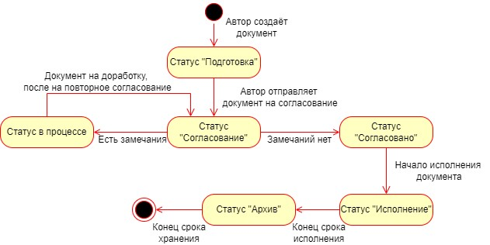

Рисунок 1.1 – Состояния документа на различных этапах работы ЭДО

В рамках дипломного проекта предусмотрена разработка модуля ЭДО для работы со служебными записками в университете. Принцип работы следующий:

Для создания новой служебной записки необходимо ввести данные:

1. адресат (один или несколько);
2. адресант (один или несколько, если есть);
3. название документа (тема);
4. основной текст документа;
5. исполняющий (один или несколько, если есть);
6. ознакамливаемый (один или несколько, если есть); 7) согласующий (один или несколько, если есть).

Для дальнейшего согласования документа, автор должен проверить список участников и запустить процедуру.

На данном этапе проводится последовательное согласование и подписание электронной подписью всеми участниками из списка (у кого есть право на подпись). Участники могут отправить документ на доработку, оставив комментарий, при этом статус документа изменяется.

Документ считается согласованным, когда все участники согласования одобрили содержание, параметры документа и поставили свою электронную подпись. Статус принимает значение «Согласовано».

После этого документ вступает в силу и начинается исполнение.

Из электронного архива в любой момент можно «достать» документ и просмотреть его историю, комментарии к нему, что является очень удобным решением.

## Проблемы автоматизации

Электронный документооборот решает множество проблем учреждения, начиная с экономии пространства под архивы, средств на канцелярию, заканчивая экономией времени сотрудников на всех этапах существования документа. Достигается всё за счёт автоматизации многих действий пользователя.

Системы ЭДО помогают выстроить стандартные действия, создать маршруты движения документов. Автоматизация различных процессов избавляет от недочетов, слабых мест в схеме документооборота.

Электронный документооборот повышает производительность работы, так как позволяет:

1. получать и отправлять документы онлайн;
2. согласовывать, оперативно подписывать документы;
3. надежно хранить файлы в электронном архиве;
4. фиксировать историю действий;
5. контролировать этапы исполнения;
6. снизить число ошибок за счет автоматизации процессов:

автоматического заполнения форм, формирования документов на основе шаблонов;

1. создать единую базу, что исключит дублирование, а поиск нужных файлов будет занимать минимум времени;
2. разграничить права доступа сотрудников к информации [2].

## Анализ существующих систем

Проблема автоматизации документооборота присутствует достаточно давно. Как следствие, существует множество реализованных систем электронного документооборота. Рассмотрим некоторые из них.

1С:Документооборот 8 — это программный продукт, который может помочь в комплексе решить задачи автоматизации учета документов, взаимодействия сотрудников, контроля и анализа исполнительской дисциплины (см. рис. 2).

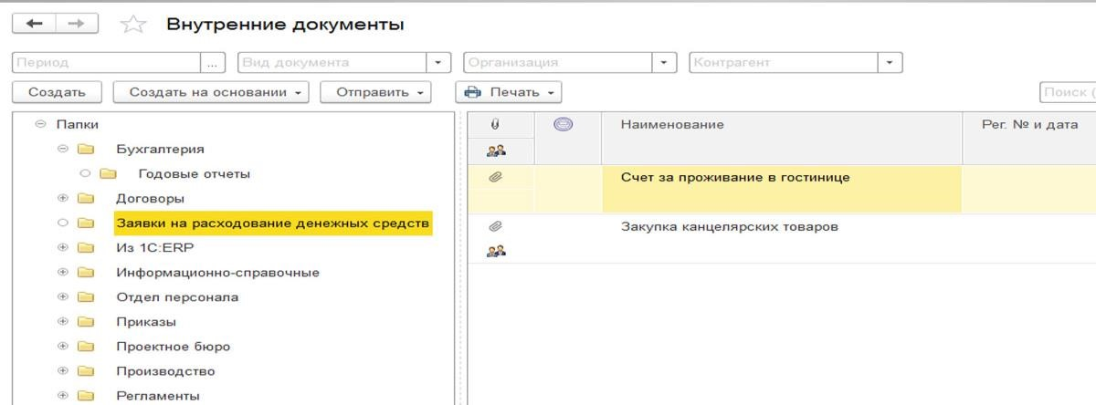

Рисунок 1.2 – Система ЭДО 1С:Документооборот 8

Преимущества данной системы:

1. возможность настроить автоматическое создание, регистрацию и отправку по маршруту документов из различных источников (папка, электронный почтовый ящик, web);
2. адаптивный интерфейс в зависимости от роли пользователя;
3. возможность поиска документов по атрибутам, а также создавать шаблоны поиска;
4. качественная система распределения прав доступа;
5. обеспечение безопасного хранения данных;
6. не имеет отраслевой спецификации;
7. существует клиент и web-версия приложения.

Недостатки:

1. система платная;
2. нет встроенных средств просмотра прикрепленных файлов;
3. при поиске не реализовано использование сразу нескольких фильтров.

СЭД ТЕЗИС – программное обеспечение, которое предназначено для решения задач по автоматизации документооборота предприятия и контроля исполнительской дисциплины, при этом система является надежной и гибкой платформой (см. рис. 3 – 4).

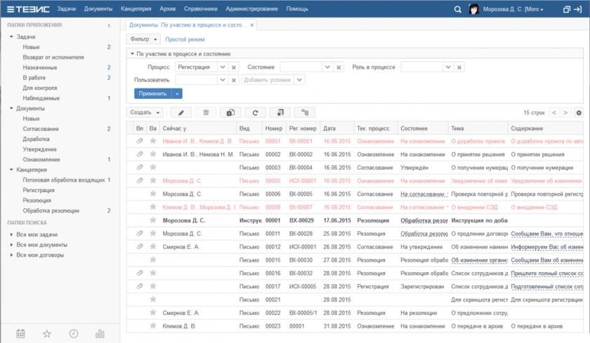

Рисунок 1.3 – Система электронного документооборота ТЕЗИС

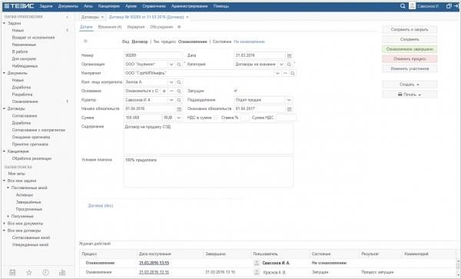

Рисунок 1.4 – Карточка договора в системе ТЕЗИС

Рассмотрим преимущества системы ТЕЗИС:

1. кроссплатформенность;
2. поддержка любого количества пользователей;
3. быстрая адаптация при модификациях;
4. высокий уровень отказоустойчивости;
5. может работать без интернет-подключения;
6. наличие интеграции с другими системами; 7) ведение журнала действий по каждому документу; 8) возможность совместного редактирования документов. Однако есть и недостатки:
7. система ориентирована на коммерческие предприятия;
8. платный продукт;
9. перегруженный интерфейс при создании документа.

СЭД ELMA ECM+ – система управления, которая даёт возможность построить эффективное взаимодействие сотрудников компании и контролировать их деятельность с целью повышения качества работы (см. рис.

5 – 6).

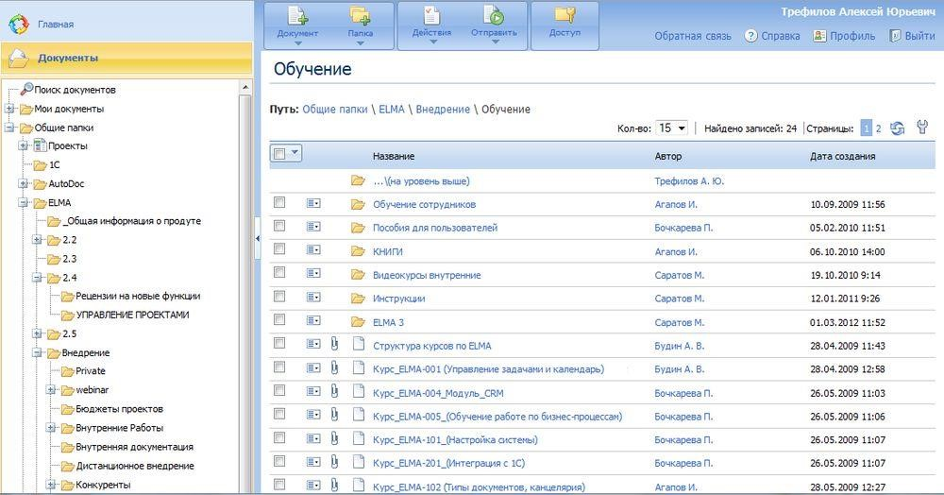

Рисунок 1.5 – Система электронного документооборота ELMA

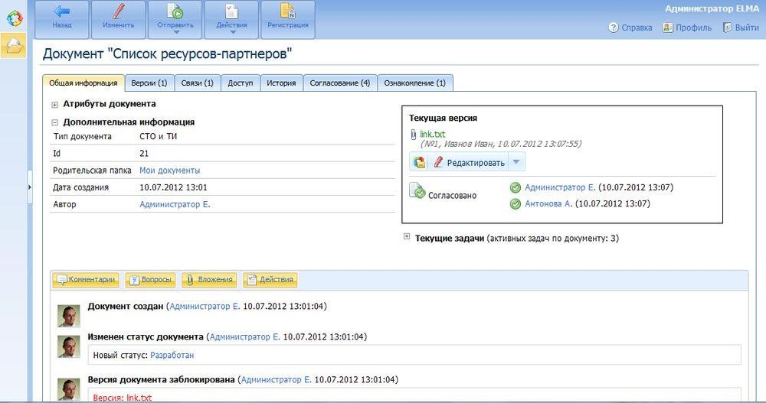

Рисунок 1.6 – Информация о документе

Преимущества данной системы:

1. кроссплатформенность;
2. поддержка шифрования для повышения безопасности;
3. наличие журналов регистрации бумаг;
4. генерация пакета договоров с помощью шаблонов;
5. хранилище для сканов, актов, приложений;
6. отслеживание исполнения, выхода из сроков, пролонгации;
7. настройка маршрутов документов, их типов, свойств;
8. настройка прав доступа и уведомлений;
9. возможность комментировать документ.

Данная программа занимает первое место в топе систем электронных документооборотов России, однако имеет несколько недостатков:

1. система бесплатна при количестве пользователей от 1 до 5 (в остальных случаях является платной);
2. отсутствие полнотекстового поиска в документах; 3) сложный интерфейс.

Рассмотрев несколько похожих программ, можно сделать вывод, что электронный документооборот достаточно сложная система. Из основных недостатков – «непригодность» системы в сфере образования, дорогостоящая программа, возможные ограничения по количеству пользователей.

Именно эти недочёты становятся основанием для разработки собственного электронного документооборота. Но так как полноценная система является объёмной, в рамках дипломного проекта будет разрабатываться модуль для работы со служебными записками.

## Анализ существующих программных средств реализации

За время существования идей автоматизировать процесс создания и подписания документов было создано множество систем ЭДО. Как следствие – множество вариантов решений относительно используемых инструментов.

В зависимости от применяемых технологий можно выделить четыре вида систем электронного документооборота:

1. клиент-серверные системы – основные модули управления документацией и данными размещаются на выделенном сервере; клиентская часть представляет собой интерфейс взаимодействия пользователей с системой;
2. системы на основе баз данных – как правило, это интеграция с базами данным типа SQL или Oracle; вся информация хранится в этих базах данных; для обработки информации применяются отдельные модули;
3. системы на основе web-технологий – обеспечивают работу на основе удаленного доступа к серверу;
4. системы на основе «облачных» технологий – аналогичны системам с web технологиями, отличие заключается только в том, что в качестве сервера используется сервер хостинг-провайдера [3].

Для реализации модуля документооборота выбран клиент-серверный подход. Все данные хранятся и обрабатываются на сервере, а с помощью клиентского приложения пользователь работает с данными. Однако для создания клиентского приложения будем использовать web технологии.

Преимуществом данного подхода является большая скорость обработки данных и надежность системы. Касательно web технологий самый главный плюс – доступ к системе посредством web браузеров.

Для создания серверной части документооборота выбрана СУБД – PostgreSQL, так как она удобна в использовании, а также считается одной из самых продвинутых и актуальных.

PostgreSQL – объектно-реляционная система управления базами данных. Фундаментальная характеристика объектно-реляционной базы данных — это поддержка пользовательских объектов и их поведения, включая типы данных, функции, операции, домены и индексы. Это делает выбранную СУБД невероятно гибкой и надежной.

Среди прочего, реализовано создание, хранение и извлечение сложных структур данных. В отличие от других систем управления базами данных в PostgreSQL можно использовать массивы.

Клиентская часть реализована средствами web технологий – HTML, CSS, JavaScript, PHP. Рассмотрим, почему выбор пал именно на эти технологии.

HTML – язык гипертекстовой разметки, который используется для отображения веб-страниц. Весь контент хранится в статичных файлах.

Преимущества сайтов на HTML-коде:

1. небольшой вес;
2. экономный расход ресурсов;
3. высокая стабильность (если ошибка допущена на одной странице, она не может затронуть работу всего сайта);
4. поддерживается различными браузерами [4].

CSS – это простой язык дизайна, предназначенный для упрощения процесса презентации веб-страниц. Каскадные таблицы стилей обрабатывают внешний вид страницы.

CSS так же имеет ряд достоинств:

1. прост в использовании;
2. экономия времени (один и тот же код можно применять к разным страницам);
3. даёт возможность создавать адаптивность страницы;
4. глобальные web-стандарты;
5. приложения могут хранить CSS локально с помощью оффлайн кэша; 6) CSS не зависит от платформы [5].

Для обработки действий пользователя на страницах используем JavaScript, его положительные качества:

1. быстрый для конечного пользователя (действия выполняются

локально, а не на сервере);

1. использование модели DOM, которая обеспечивает множество функций для различных объектов на страницах; 3) универсальность.

Для работы с сервером выбран язык программирования PHP.

Задачей языка является обеспечение эффективной связи web-ресурса с сервером и базами данных. PHP прекрасно сочетается с HTML-кодом. Однако для выполнения сценариев одного браузера недостаточно, необходим вебсервер.

Язык PHP обладает рядом неоспоримых преимуществ:

1. высокая скорость работы и общая производительность;
2. простой синтаксис;
3. отличная совместимость и переносимость; 4) высокая гибкость, емкость и функциональность; 5) многозадачность и широкие возможности [6].

Таким образом выбор технологий обоснованный и даёт возможность написать качественную и гибкую систему. Также на основе выбранных инструментов для тех или иных задач есть резон использовать дополнительные модули и библиотеки (например, jQuery, Bootstrap и т.д.).

## Постановка задача

Проанализировав предметную область, можем составить перечень задач, которые необходимо выполнить в проекте:

1. изучение структуры служебной записки, а также участников документа;
2. анализ и формирование требований;
3. моделирование системы;
4. проектирование базы данных;
5. реализация функций, запросов и т.д. для работы базы данных;
6. проектирование интерфейса;
7. реализация клиентской части:

а) вход в систему;

б) основная страница (просмотр, фильтр, поиск);

в) создание/чтение служебной записки;

г) чат для обсуждения;

д) администраторская страница;

1. тестирование системы;
2. составление руководства пользователя.

Разработанная программа должна быть самостоятельным продуктом для автоматизации работы со служебными записками. А в будущем – основой для доработок и новых модулей с целью получения полноценной системы электронного документооборота.

# АНАЛИЗ ТРЕБОВАНИЙ

Требование к программному обеспечению – это функциональная или нефункциональная потребность, которая должна быть реализована в системе.

Функциональная потребность подразумевает предоставление пользователю определенной услуги. Требование к программному обеспечению также может быть нефункциональным, это может быть требование к производительности и интерфейсу [7].

Рассмотрим бизнес-требования для программного обеспечения для системы электронного документооборота:

1. система должна обеспечить автоматизацию работы со служебными записками для работников университета;
2. пользователь должен иметь возможность покинуть свой аккаунт;
3. пользователь должен иметь возможность сменить пароль;
4. система должна снизить время создания и подписания служебной записки;
5. система должна повысить качество работы сотрудников относительно ведения документации;
6. система должна оптимально использовать ресурсы компьютера.

Следующий этап анализа требований – формирование функциональных требований к системе:

1. информация о документах при ознакомлении в списке должна содержать информацию: тема, кому направлена служебная записка, дата создания документа:
2. должна быть удобная система фильтров: все документы, обработка документов, подборки документов;
3. в обработку документов должны входить следующие фильтры: на согласование, на ознакомление, на подпись, на исполнение, отмена подписи, авторство;
4. в подборку документов должны входить следующие фильтры: избранное, шаблоны, черновики;
5. по каждому фильтру в обработке должно отображаться количество новых документов с учётом должности, в подборках, авторстве и «все документы» – общее количество;
6. при работе с шаблонами, если документ создаётся для общего доступа, шаблон не удаляется;
7. при работе с черновиками, если документ создаётся для общего доступа, черновик удаляется;
8. отдельно от вышеописанных фильтров должно быть разделение документов по должности сотрудника;
9. в системе должен быть поиск;
10. в системе должно быть руководство пользователя;
11. необходима возможность создавания неограниченного количества документов;
12. в системе должна быть возможность создания служебной записки:

ввод членов документа (адресатов, адресантов, согласующих, исполняющих и ознакамливаемых), темы, основного текста;

1. при сохранении документа должен генерироваться номер и дата;
2. при сохранении документа должен создаваться чат с участниками документа;
3. члены документа должны иметь возможность комментировать документ;
4. подписанты документа должны иметь возможность подписывать документ;
5. всем участникам документа должен быть доступен список участников документа, и информация о подписании/неподписании документа;
6. автор документа должен иметь возможность редактировать служебную записку;
7. при изменении автором основного текста подписи сотрудников, которые успели одобрить документ, должны отозваться;
8. при изменении автором основного текста для других участников документа записка переходит в группу «Подпись отменена»;
9. необходима возможность написания неограниченного количества комментариев к документу;
10. должна быть возможность удаления шаблонов и черновиков автором;
11. пользователь должен добавлять любые документы, к которым есть доступ на чтение, в «Избранное»;
12. для администраторов предусмотреть возможность редактирования справочников;
13. для администраторов предусмотреть возможность добавление сотрудников в систему и создание им аккаунтов;
14. при создании аккаунта администратор не устанавливает пароль, система ставит простой пароль по умолчанию, который пользователь может поменять;
15. при выходе со страницы с заполненной запиской система предупреждает о том, что данные не сохранены;
16. при неверном вводе логина или пароля, должно выводится сообщение с ошибкой.

Перейдём к анализу не функциональных требований. Рассмотрим требования к интерфейсу:

1. система должна иметь простой, интуитивно понятный интерфейс;
2. форма авторизации должна содержать два текстовых поля для ввода логина и пароля, а также кнопку для входа;
3. сообщение об ошибке выводить под текстовыми полями контрастным цветом;
4. предложение о смене пароля выводить при авторизации в виде уведомления 1 раз за сессию;
5. на всех страницах (кроме авторизации) сделать меню в шапке, в котором реализовать ссылку для перехода на главную страницу, руководство пользователя и работу с аккаунтом (выход, смена пароля)
6. на главной странице в боковом меню должны быть пункты «Создать документ» (кнопка контрастного цвета в палитре интерфейса), «Все документы», «Обработка документов» (подпункты «Согласование», «Исполнение», «Ознакомление», «На подпись», «Подпись отменена», «Автор»), «Подборки документов» (подпункты: «Избранное», «Шаблоны», «Черновики»);
7. если пользователь является администратором, то в боковом меню должен быть дополнительный пункт «Администраторская работа»;
8. основной контент страницы должен содержать фильтр по должности, инструмент для поиска и таблицу с данными о записках;
9. новые записки должны выделяться в таблице цветом;
10. документы «Избранные» должны отмечаться звёздочкой;
11. при клике на звёздочку/место звёздочки удалять/добавлять документ в группу «Избранное»;
12. документы, в котором есть комментарии для автора, отмечаются восклицательным знаком на странице автора;
13. при клике на строку таблице переходить на страницу просмотра документа;
14. на странице для создания/просмотра записки в боковом меню два пункта: «Открыть обсуждение», «Сформировать pdf»;
15. обсуждение с чатом и списком участников выводить с помощью модального окна;
16. отмечать в модальном окне тех пользователей, кто подписал документ;
17. кнопка «Подписать» должна быть на основной странице с документом;
18. внешний вид страницы для создания/чтения документа должен соответствовать виду служебной записки в действительности;
19. при создании записки должна быть возможность в модальном окне выбрать членов документа;
20. при добавлении пользователя в одну из групп по документу выводить его ФИО, должность;
21. при добавлении пользователя добавлять рядом с его данными контрастного цвета кнопку «Удалить»;
22. при наведении на кнопку «Удалить» выделять строку с пользователем контрастным цветом;
23. при нажатии на удалении должно выводиться сообщение с подтверждением об удалении;
24. при создании документа внизу страницы должны быть кнопки «Создать документ», «Сохранить шаблон», «Сохранить черновик»;
25. при просмотре документа должны отображаться дата создания и сгенерированный номер;
26. при редактировании документа автором на странице кнопка «Сохранить изменения»;
27. если при редактировании автор изменил данные, но не сохранил их, необходимо вывести предупреждение об несохранении данных;
28. администраторская панель имеет боковую панель с пунктами «Редактирование справочника», «Работа с пользователями» (подпункты

«Создание аккаунта», «Редактирование должности»);

1. при редактировании справочника данные отображать в таблице;
2. при редактировании должно быть выпадающее меню с выбором справочника;
3. при клике на строку появляется модальное окно для редактирования записи;
4. должна быть кнопка «Добавить запись», при клике появляется модальное, поля которого нужно заполнить;
5. при создании аккаунта на странице должны быть поля для ФИО, должности, даты начала работы и логина, а также предупреждение о пароле по умолчанию;
6. при редактировании должности должна быть возможность в выпадающем меню выбрать нужного работника;
7. при выборе работника отображается список его должностей с датами начала и конца, а также кнопкой «Редактировать».

Сформулируем требования к базе данных:

1. данные о работниках университета, об их должностях, о документах должны храниться в реляционной базе данных;
2. данные о должностях должны храниться в иерархическом справочнике;
3. данные об избранных документах должны храниться в массиве;
4. вся работа с данными должна осуществлять на сервере;
5. разработать необходимые запросы в виде функций с параметрами или без параметров;
6. разработать триггеры для добавления, исправления, удаления данных;
7. запросы должны выполняться быстро, чтобы не «тормозить» работу системы;

Требования к программной и аппаратной части:

1. разрабатываемое программное обеспечение должно являться клиент-серверным приложением;
2. клиентская часть должна являться web-приложением;
3. для разработки клиентского приложения использовать html, css, JS, php;
4. для работы php использовать сервер apache24;
5. для разработки серверной части приложения использовать СУБД

Postgre средствами языка SQL;

1. системные требования не выдвигаются.

Требования к безопасности программного обеспечения:

1. приложение должно иметь авторизацию;
2. при вводе пароля заменять символы на «*»;
3. администратор не должен знать пароли, поэтому при создании нового аккаунта создаётся пароль по умолчанию;
4. пользователь может в любой момент изменить пароль;
5. в базе данных предусмотреть права доступа к таблицам определённым пользователям;
6. в базе данных реализовать RLS для документов.

# АРХИТЕКТУРА ПРОГРАММНОГО ОБЕСПЕЧЕНИЯ

На архитектуру разрабатываемого приложения существенно влияют следующие вопросы.

Параллелизм охватывает вопросы, подходы и методы организации процессов.

Обработка ошибок (исключительных ситуаций) и обеспечение отказоустойчивости. Вопрос темы формулируется достаточно просто – как предотвратить сбои или, если сбой все же произошел, обеспечить дальнейшее функционирование системы.

Взаимодействие и представление – представление информации пользователям и взаимодействие пользователей с системой, с точки зрения реакции системы на действия пользователей [8].

Для создаваемого приложения выбрана клиент-серверная архитектура, так как она имеет ряд преимуществ.

При данном подходе есть возможность распределить функции системы между несколькими независимыми машинами в сети. Все данные хранятся на сервере, который отлично защищен. На сервере проще контролировать действия пользователей.

При создании приложения очень важно представить разрабатываемую архитектуру графически. Для реализации этого используются язык UML.

Унифицированный язык моделирования – это графический язык для визуализации, специфицирования, конструирования и документирования систем, в которых главная роль принадлежит программному обеспечению. С помощью UML можно разработать детальный план создаваемой системы, содержащий ее концептуальные элементы, такие как системные функции, бизнес-процессы и т.д. [9].

Для начала построим абстрактную модель разрабатываемого модуля – диаграмму вариантов использования. Основываясь на требованиях к системе, можем создать обзор приложения.

В системе предусмотрено два вида пользователей: администратор и работник университета. Работник может использовать систему для работы с документами, администратор может выполнять функции работника, а также поддерживать систему, то есть добавлять новых работников, добавлять актуальную информацию в справочник.

Составим диаграмму вариантов использования системы работником относительно одного документа и его участников для большей наглядности

(см. рис. 3.1).

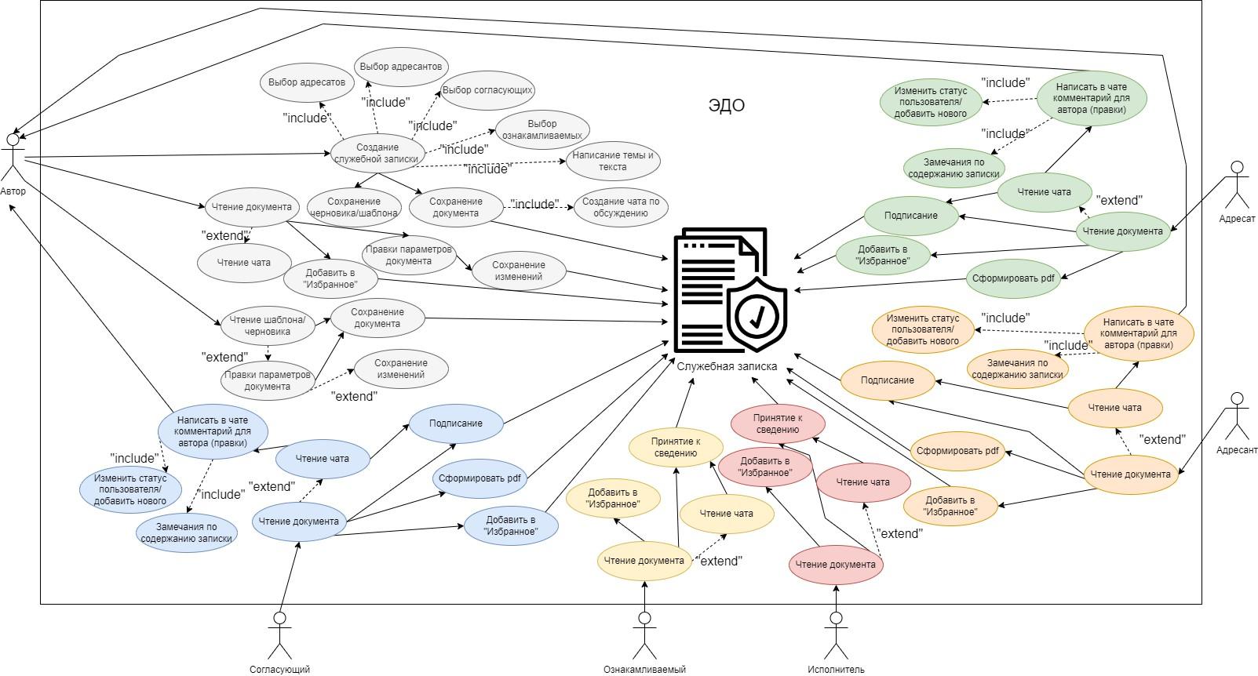

Рисунок 3.1 – Диаграмма прецедентов для работника университета

Стоит выделить: какие участники предусмотрены и что им позволено делать.

Автор – пользователь, который составляет служебную записку. Если является подписывающей стороной, то может подписать документ.

Адресат (может быть несколько) – тот, кому адресована служебная записка, является одним из подписантов.

Адресант (может быть несколько) – тот, от кого направляется служебная записка, является одним из подписантов.

Согласующий (может быть несколько) – пользователь, который может ознакомиться с документом, согласовать его (подписать).

Ознакамливаемый (может быть несколько) – пользователь, который может увидеть документ, но не подписать.

Исполнитель (может быть несколько) – пользователь, который может увидеть документ и принять его к сведению.

Стоит отметить, что все участники документа могут участвовать в обсуждении.

Рассмотрим диаграмму вариантов использования для пользователей, которые являются администраторами (см. рис. 3.2).

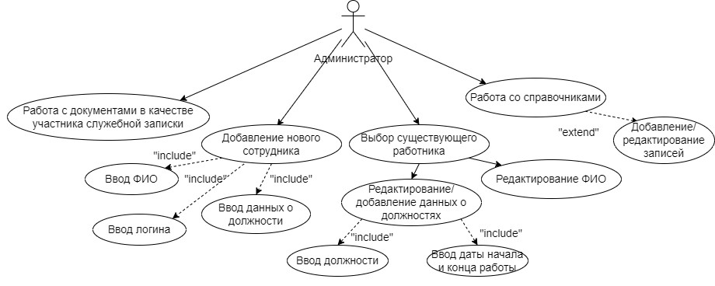

Рисунок 3.2 – Диаграмма вариантов использования для администратора ЭДО Как видим на диаграмме, администратор может участвовать в качестве члена документа (по сценариям из диаграммы на рисунке 3.1), а также работать со справочной информацией и добавлять пользователей.

Далее рассмотрим диаграмму состояний. На ней отображается жизненный цикл объекта, начиная с момента его создания и заканчивая разрушением. Таким объектом будет выступать создаваемая служебная записка (см. рис. 3.3).

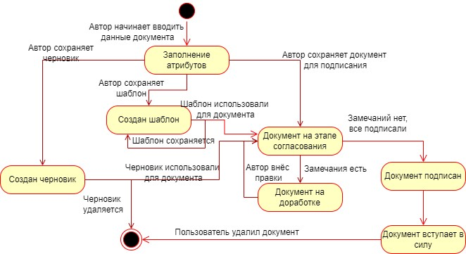

Рисунок 3.3 – Диаграмма состояний

Как и описывалось раннее, автор создаёт документ. Он может сохранить в системе служебную записку, открыв доступ к ней участникам документа, при этом документ переходит на этап согласования. Если документ все подписали, то он переходит в исполнение. Если же есть замечания, то документ идёт на доработку, а после снова на согласование. Автор может сохранить наработки в виде черновика и шаблона. Отличие лишь в том, что черновик после отправки документа удаляется, а шаблон можно использовать многократно.

Рассмотрим диаграмму последовательности (см. рис. 3.4), которая описывает взаимодействие объектов посредством приёма и передачи сообщений в определённой последовательности во времени.

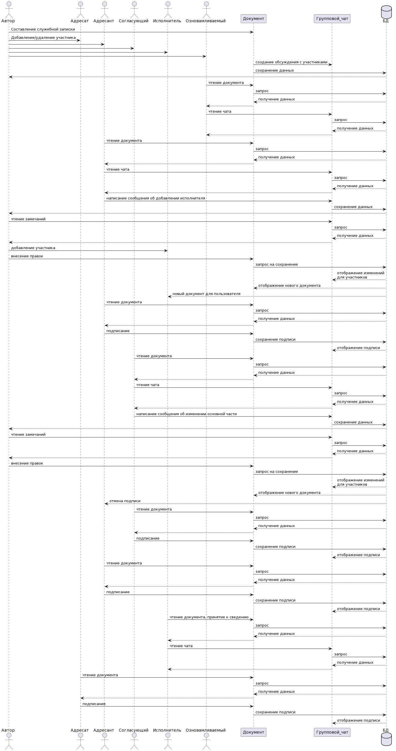

Рисунок 3.4 – Диаграмма последовательности

На данной диаграмме наглядно представлено, как разные участники документа взаимодействуют друг с другом, документом и чатом. Также показано, как производится работа с базой данных.

Диаграмма компонентов позволяет создать физическое отражение системы (см. рис. 3.5).

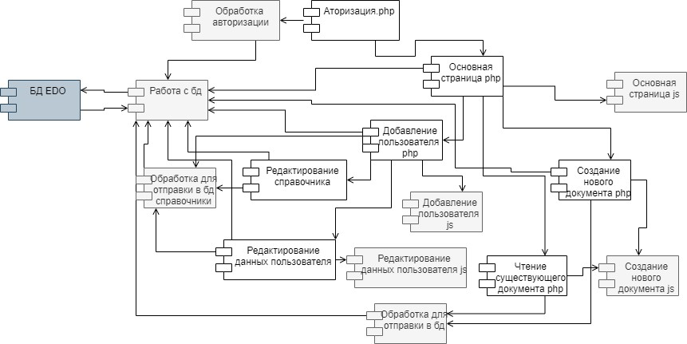

Рисунок 3.5 – Диаграмма компонентов

Продукт состоит из нескольких основных страниц: авторизация, основная страница, создание записки, чтение/редактирование записки, а также для администратора доступны добавление пользователя, редактирование данных пользователя, редактирование справочника. К большему числу этих файлов подключены js-файлы для работы локально. Также на схеме видим взаимодействие с базой данных через библиотеку «Работа с БД». В случае с прямой связью основной страницы и библиотек идёт запрос на получение данных, если связь с библиотекой, через дополнительный обработчик, то поступает запрос на добавление/обновление/проверку данных.

Чтобы не загромождать диаграмму, не указаны библиотеки bootstrap и jQuery. Также не указаны css-файлы. Они есть у всех страниц для оформления внешнего вида.

# ПРОЕКТИРОВАНИЕ БАЗЫ ДАННЫХ

## Проектирование концептуальной модели БД

Проанализировав предметную область, данные были распределены по различным таблицам, а также определены связи между ними.

При этом сгруппированы данные так, чтобы атрибуты отношения однозначно зависели от первичного ключа, от всего ключа целиком и ни от чего другого, кроме ключа (то есть нормализованы).

Можно сделать выводы о том, в каких справочниках и таблицах нуждается программное обеспечение для хорошей работы:

1. «Positions» – иерархический справочник, в котором хранятся возможные должности сотрудников университета;
2. «Role_in_Doc» – справочник, в котором содержатся возможные роли пользователей в документе (адресат, адресант, согласующий,

ознакамливаемый, исполнитель);

1. «Status_of_Doc» – справочник для хранения возможных статусов служебной записки (согласование, доработка, подписан, черновик, шаблон);
2. «Worker» – таблица для хранения данных о пользователе (ФИ, роль), но не о должностях;
3. «Worker_Position» – таблица для хранения данных о всех должностях конкретного пользователя (должность, период работы);
4. «Zapiska» – таблица для хранения данных о записке: дата составления, номер, тема, основная часть; в таблице не хранятся данные об участниках документа, исключение – автор;
5. «Members_Of_Doc» – таблица для хранения данных об участниках документа (роль, подписан, прочитан документ и т.д.);
6. «Message» – таблица, в которой хранятся комментарии к документу, история изменения документа (дата, время, автор сообщения, видел ли его автор);
7. «Izbr_docs» – таблица для хранения списка избранных документов каждого пользователя.

Рассмотрим детальнее структуру каждого объекта (см. табл. 4.1 – 4.9).

Таблица 4.1 – «Positions»

|  |  |  |  |  |  |  |
| --- | --- | --- | --- | --- | --- | --- |
| № | Name | Type | Key | Not null | Comment |  |
| 1 | id | Int4 | Key | Not null | Идентификатор |  |
| 2 | kode_pos | domain |  | Not null | Код должности |  |
| 3 | Im_p | varchar |  | Not null | Название должности именительном падеже | в |
| 4 | Rod_p | varchar |  | Not null | В родительном падеже |  |
| 5 | Dat_p | varchar |  | Not null | В дательном падеже |  |

Стоит отметить особенности данного справочника.

Для оформления записок, а именно должностей сотрудников в различных падежах (адресат в шапке указывается в дательном падеже, адресант – в родительном, все остальные в именительном), название должностей хранится в разных падежах, так как сложно установить закономерность изменения слов.

Код хранится в виде строки, состоящей из пятнадцати цифр – пяти триад. Первая триада хранит код университета, вторая – института, третья – факультета, четвёртая кафедры, пятая должности. Таким образом видна вся иерархия организации, в нашем случае – университета. Рассмотрим пример такого кода – 001001001001005. 001 – ДонНТУ, 001 – институт КНТ, 001 – факультет ИСП, 001 – кафедра ПИ им. Фельдмана, 005 – ассистент. При этом при выводе данных о должности выводится не просто «асситент», определяется и «подтягивается» полное название «ассистент кафедры ПИ им.

Фельдмана».

Во избежание ошибок при добавлении и обновлении кода, используется не стандартный тип данных число или строка, а домен, в основе которого лежит тип строка, но эта строка должна состоять строго из 15 цифр (более подробно описано в пункте 4.2).

Таблица 4.2 – «Role_in_Doc»

|  |  |  |  |  |  |  |
| --- | --- | --- | --- | --- | --- | --- |
| № | Name | Type | Key | Not null | Comment |  |
| 1 | id | Int4 | Key | Not null | Идентификатор |  |
| 2 | role_in_Doc | varchar |  | Not null | Роль пользователя документе | в |

Таблица 4.3 – «Status_of_Doc»

|  |  |  |  |  |  |
| --- | --- | --- | --- | --- | --- |
| № | Name | Type | Key | Not null | Comment |
| 1 | id | Int4 | Key | Not null | Идентификатор |
| 2 | status | varchar |  | Not null | Статус документа |

Таблица 4.4 – «Worker»

|  |  |  |  |  |  |
| --- | --- | --- | --- | --- | --- |
| № | Name | Type | Key | Not null | Comment |
| 1 | id | Int4 | Key | Not null | Идентификатор |
| 2 | F_Im_p | varchar |  | Not null | Фамилия в именительном падеже |
| 3 | I_Im_p | varchar |  | Not null | Имя в именительном падеже |
|  | O_Im_p | varchar |  | Not null | Отчество в именительном падеже |
| 5 | F_Rod_p | varchar |  | Not null | Фамилия в родительном  падеже |
| 6 | F_Dat_p | varchar |  | Not null | Фамилия в дательном  падеже |
| 7 | name_role | varchar |  | Not null | Логин, закреплённый за пользователем, его роль относительно БД |

Фамилия хранится в разных падежах по той же причине, по которой хранятся должности. Имя и отчество хранятся только в именительном падеже, так как при выводе в записку всегда сокращается до инициалов.

Таблица 4.5 – «Worker_Position»

|  |  |  |  |  |  |
| --- | --- | --- | --- | --- | --- |
| № | Name | Type | Key | Not null | Comment |
| 1 | id | int4 | Key | Not null | Идентификатор |
| 2 | id_worker | int4 |  | Not null | Работник  (внешний ключ (таблица «Worker»)) |
| 3 | Id_position | int4 |  | Not null | Должность  (внешний ключ (таблица  «Positions»)) |
| 4 | date_start | date |  | Not null | Дата начала работы на данной должности |
| 5 | date_end | date |  |  | Дата окончания работы на данной должности |

Таблица 4.6 – «Zapiska»

|  |  |  |  |  |  |  |
| --- | --- | --- | --- | --- | --- | --- |
| № | Name | Type | Key | Not null | Comment |  |
| 1 | id | int4 | Key | Not null | Идентификатор |  |
| 2 | date | date |  | Not null | Дата создания |  |
| 3 | nomer | int4 |  | Not null | Номер записки |  |
| 4 | subject | varchar |  | Not null | Тема |  |
| 5 | text | text |  | Not null | Основной текст |  |
| 6 | id_author | int4 |  | Not null | Автор служебной | записки |
|  |  |  |  |  | (внешний ключ  «Worker»)) | (таблица |
| 7 | id_status | int4 |  | Not null | Статус документа | (внешний |
|  |  |  |  |  | ключ  «Status_of_Doc»)) | (таблица |

Относительно данной таблицы, хочется отметить, что создан триггер, который генерирует номер относительно года и дата. Так же номер и дату редактировать нельзя для запрета написания документов «задним числом».

Таблица 4.7 – «Izbr_docs»

|  |  |  |  |  |  |
| --- | --- | --- | --- | --- | --- |
| № | Name | Type | Key | Not null | Comment |
| 1 | id | int4 | Key | Not null | Идентификатор |
| 2 | id_worker | int4 |  | Not null | Обладатель подборки избранных документов (внешний ключ (таблица  «Worker»)) |
| 3 | id_docs | int4[] |  |  | Идентификаторы документов, которые отмеченны как  избранные |

В СУБД Postgres доступна работа с массивами. Как видим, как раз в этой таблице для обхождения связи многие ко многим использовался массив для хранения идентификаторов записок. В таком случае не работает отношение по внешнему ключу в привычном его проявлении, поэтому целостность данных добивалась в «ручном режиме», с помощью триггеров.

Таблица 4.8 – «Members_Of_Doc»

|  |  |  |  |  |  |
| --- | --- | --- | --- | --- | --- |
| № | Name | Type | Key | Not null | Comment |
| 1 | id | int4 | Key | Not null | Идентификатор |
| 2 | id_worker | int4 |  | Not null | Работник, который является участником документа (внешний ключ (таблица  «Worker»)) |
| 3 | id_role | int4 |  | Not null | Роль пользователя относительно документа (внешний ключ  (таблица «Role_in_Doc»)) |
| 4 | id_doc | int4 |  | Not null | Документ, участником которого является пользователь (внешний ключ (таблица «Zapiska»)) |
| 5 | podpis | bool |  | Not null | Подписал/не подписал документ |
| 6 | actual | bool |  | Not null | Актуален/не актуален участник |
| 7 | see | bool |  | Not null | Просмотрен/не просмотрен документ |

Как говорилось ранее, в данной таблице хранятся данные об участниках документа. Вопрос может вызывать поле об актуальности. Так как автор может изменять состав членов документа, нужно предусмотреть сохранение комментариев от отстраненных от документа пользователей. Поэтому при таком отстранении данные о пользователе из таблицы не удаляются, а отмечаются неактуальными.

Таблица 4.9 – «Message»

|  |  |  |  |  |  |
| --- | --- | --- | --- | --- | --- |
| № | Name | Type | Key | Not null | Comment |
| 1 | id | int4 | Key | Not null | Идентификатор |
| 2 | id_author_mes | int4 |  | Not null | Автор сообщения (внешний ключ (таблица «Worker»)) |
| 3 | id_doc | int4 |  | Not null | Документ, которому посвящены комментарии (внешний ключ (таблица  «Zapiska»)) |
| 4 | mes | int4 |  | Not null | Текст сообщения |
| 5 | date | date |  | Not null | Дата отправки |
| 6 | time | time |  | Not null | Время отправки |
| 7 | see_author_doc | bool |  | Not null | Просмотр сообщения автором |

Так как комментарии, в целом, направлены автору для редактирования документа, в таблице храним только для автора документа отметку о прочтении/не прочтении сообщения.

При проектировании мы смогли определить все таблицы, справочники, и связи между ними, а также выделить вспомогательные данные для более корректной и удобной работы программного обеспечения.

Можем составить модель данных, учитывая нормализацию таблиц (см. рис. 4.1).

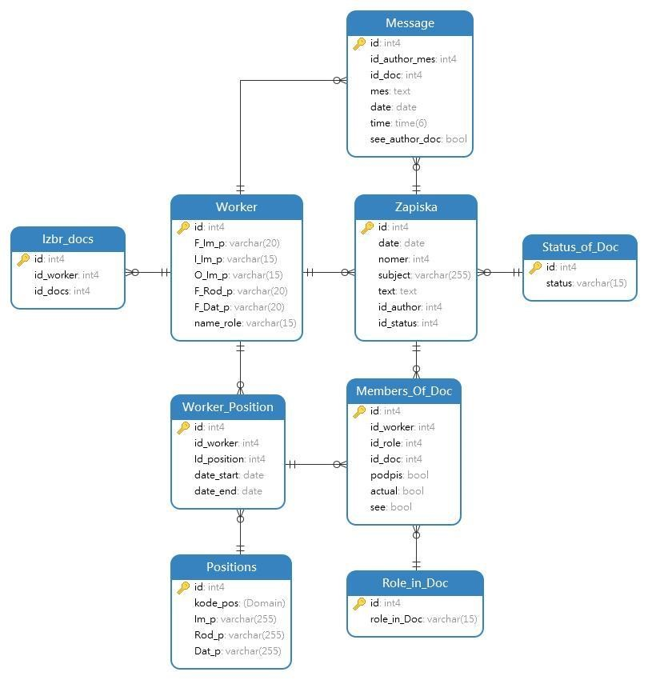

Рисунок 4.1 – Модель данных БД для работы со служебными записками

## Создание таблиц

Рассмотрим процесс создания таблиц.

Для создания таблиц применяется команда CREATE TABLE, после которой указывается название таблицы. Также с этой командой можно использовать ряд операторов, которые определяют столбцы таблицы и их атрибуты.

SQL запросы на создание таблиц с учётом всех полей, основных ограничений на корректность данных, ограничений на уникальность и внешних ключей можно увидеть на рисунках 4.2 – 4.10.

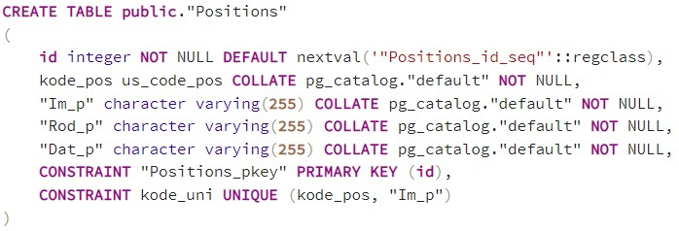

Рисунок 4.2 – Создание таблицы «Positions»

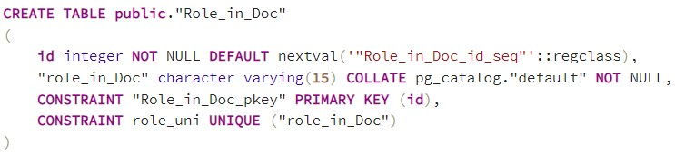

Рисунок 4.3 – Создание таблицы «Role_in_Doc»

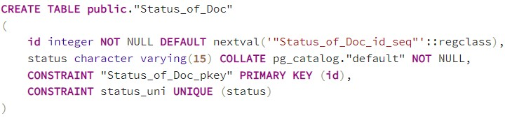

Рисунок 4.4 – Создание таблицы «Status_of_Doc»

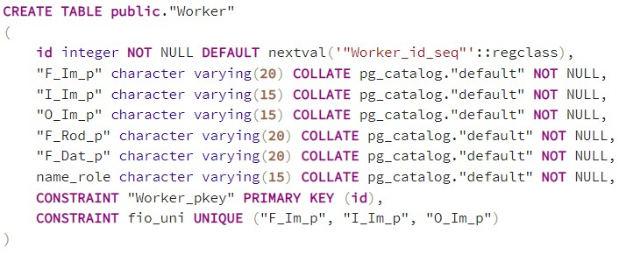

Рисунок 4.5 – Создание таблицы «Worker»

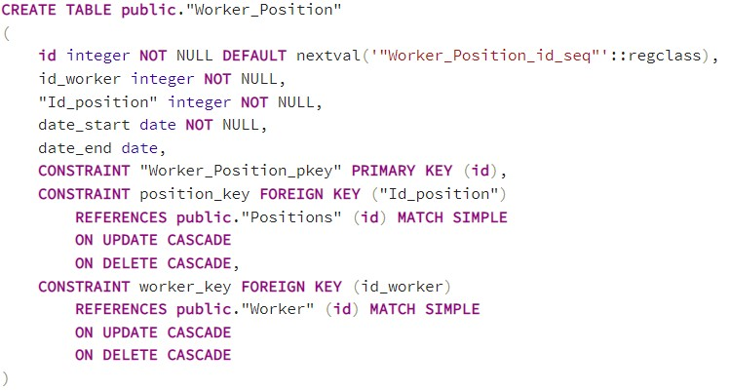

Рисунок 4.6 – Создание таблицы «Worker_Position»

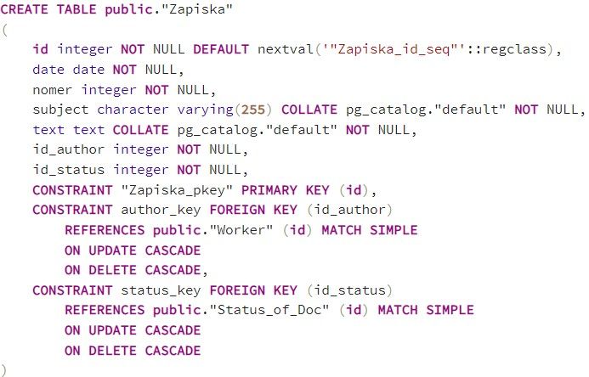

Рисунок 4.7 – Создание таблицы «Zapiska»

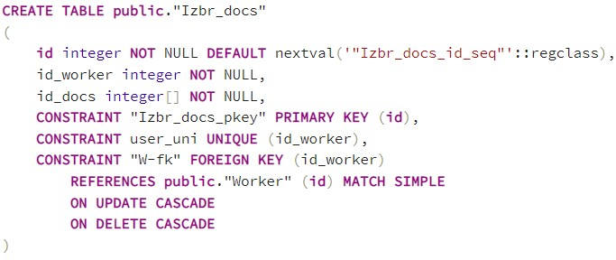

Рисунок 4.8 – Создание таблицы «Izbr_docs»

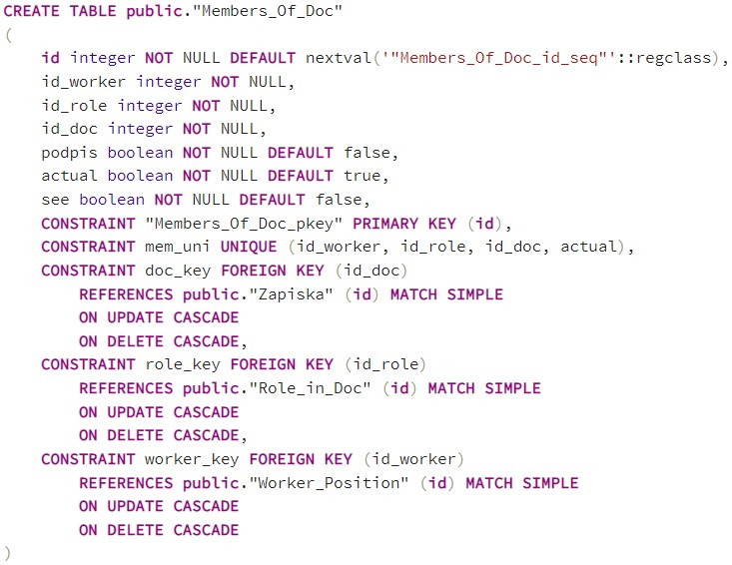

Рисунок 4.9 – Создание таблицы «Members_Of_Doc»

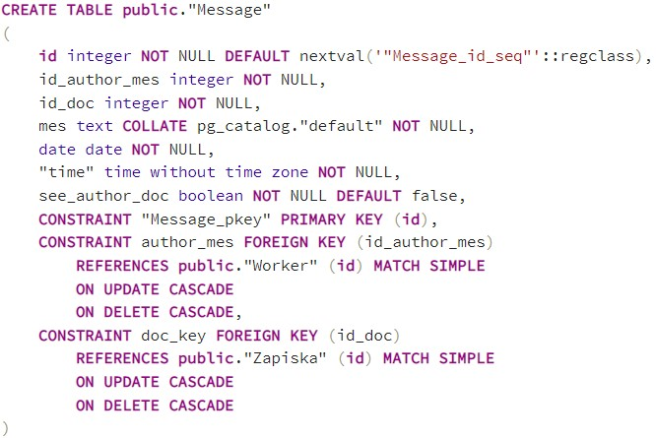

Рисунок 4.10 – Создание таблицы «Message»

В пункте 4.1 упоминалось понятие «домен».

Понятие домена более специфично для баз данных, хотя и имеет некоторые аналогии с подтипами в некоторых языках программирования. В самом общем виде домен определяется заданием некоторого базового типа данных, к которому относятся элементы домена, и произвольного логического выражения, применяемого к элементу типа данных. Если вычисление этого логического выражения дает результат "истина", то элемент данных является элементом домена [10].

Проще говоря, мы можем разработать домен и использовать его как тип данных в различных таблицах. Так в таблице «Positions» использовался домен для хранения кода должности (см. рис. 4.11).



Рисунок 4.11 – Использование домена для хранения кода должности

Также для более быстрой работы запросов необходимо составить индексы. Индексы в PostgreSQL – специальные объекты базы данных, предназначенные для ускорения доступа к данным. Индекс помогает ускорить запросы SELECT и предложения WHERE. По умолчанию команда CREATE INDEX создает индексы B-дерева, которые соответствуют наиболее распространенным ситуациям [11].

Рассмотрим несколько индексов для разрабатываемой системы (см. рис. 4.12). Первые два, как видно на рисунке, созданы для таблицы с участниками документа по полям с идентификаторами документа и работника. Третий для таблицы с сообщениями по полю с документом, для быстрой загрузки сообщений для документа. Четвёртый добавлен для таблицы с записками по полю со статусом документа для быстрой работы будущих запросов.

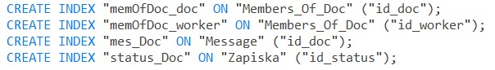

Рисунок 4.12 – Пример индексов в системе

Не стоит забывать о важности триггеров.

CREATE TRIGGER создаёт новый триггер, который будет связан с указанной таблицей и будет выполнять определённые действия при определённых событиях.

Чтобы создать триггер, нужно разработать триггерную функцию.

Рассмотрим некоторые из них для нашей системы.

Например функция, которая выполняется при изменении параметра актуальности в таблице с участниками документа. Необходимо сгенерировать сообщение для таблицы «Message», в котором говорится, что удалён участник с указанной ролью и ФИО. Также нужно проверить есть ли ещё какое-то отношение пользователя к документу (имеет ещё другую роль в документе или является автором). Если нет, то удалить документ из подборки «Избранное» отстраненного пользователя (см. рис. 4.13).

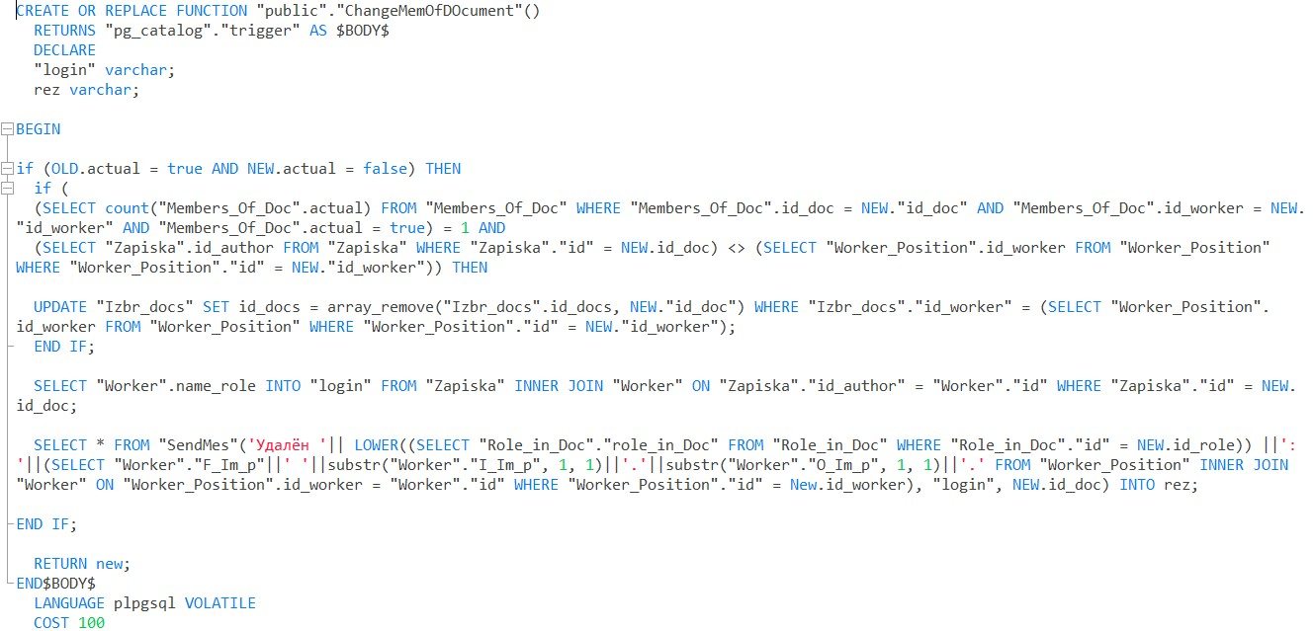

Рисунок 4.13 – Триггерная функция при изменении актуальность участника документа

Также существует похожая функция для изменения подписи участников. В этом случае надо проверить все ли актуальные участники подписали документ. Если все, то изменяем статус соответствующего документа на «Подписан» (см. рис. 4.14)

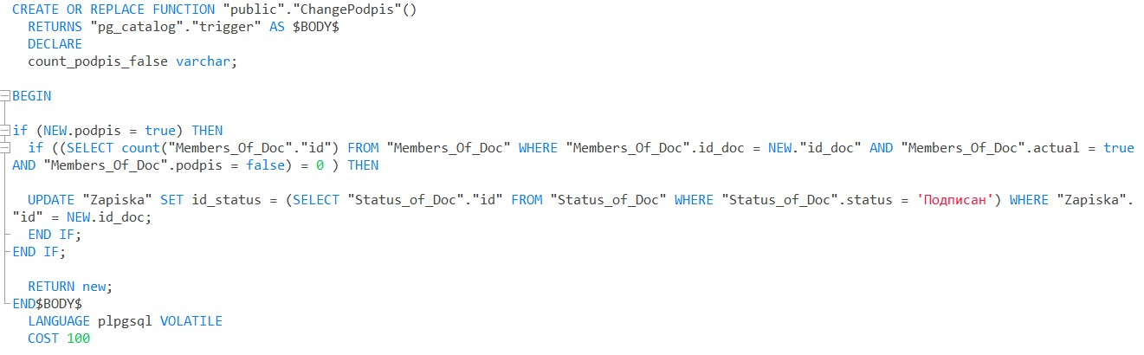

Рисунок 4.14 – Триггерная функция при изменении значения подписи

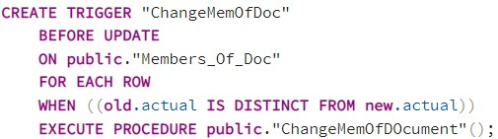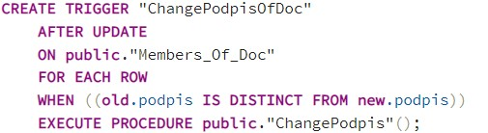

Рисунок 4.15 – Создание триггеров

Относительно работы с массивом избранных документов, мы видим, как изменяется массив при отстранении пользователя, также есть функция, которая срабатывает при обновлении массива и его создании. Актуальна при добавлении новых элементов в массив. Функция проверяет есть ли отношение у пользователя к документу (см. рис. 4.16 – 4.17).

Таким образом мы и добились «ручного» контроля целостности данных в массиве.

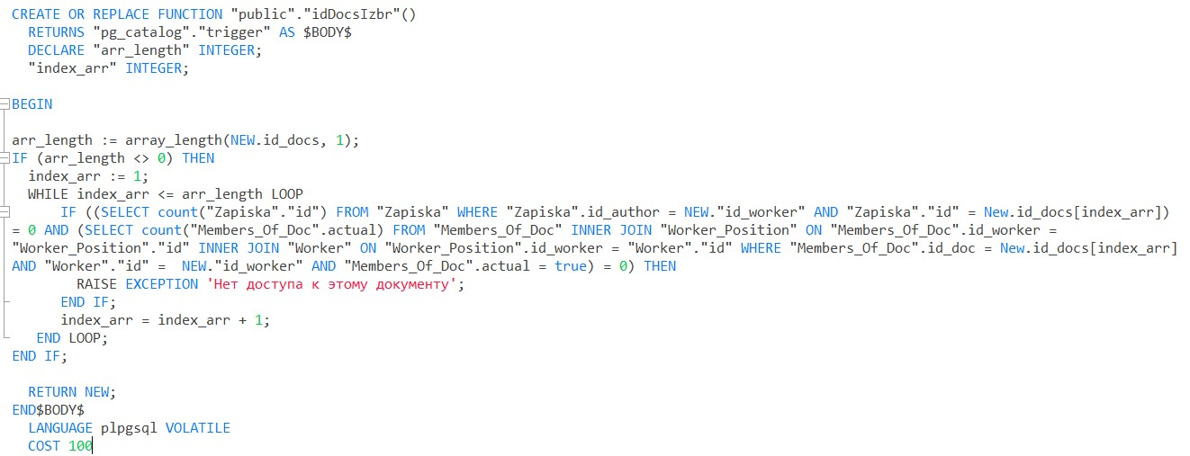

Рисунок 4.16 – Триггерная функция для работы с массивом

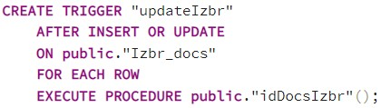

Рисунок 4.17 – Создание триггера

Предусмотрены также триггеры для обновления записки, то есть при изменении атрибутов формируются так называемые журнальные сообщения, проверка на то, чтоб не изменялись номер и дата. При изменении актуальности пользователей как участников сообщений также формируются сообщения. Триггер на удаление записки позволяет удалить автором только черновик или шаблон. И другие.

## Информационная безопасность базы данных

Информационная безопасность БД – меры, направленные на защиту сведений, находящихся в базах данных.

В базе данных предусмотрены две группы пользователей: EDO_users, EDO_Admin.

Рассмотрим механизмы безопасного доступа к данным. И их использование относительно групп.

Права доступа – правила, согласно которым пользователь имеет (или не имеет) возможность на различные действия с объектом базы данных.

Существует несколько типов прав: SELECT, INSERT, UPDATE, DELETE, TRUNCATE, REFERENCES, TRIGGER, CREATE, CONNECT, TEMPORARY, EXECUTE и USAGE. Набор прав, применимых к определённому объекту, зависит от типа объекта [10].

На примере разрабатываемого обеспечения можно привести следующий пример. Обычный пользователь не может редактировать справочники, может только просматривать информацию, в отличие от администратора, который может добавлять новые записи, редактировать их или удалять (см. рис. 4.18).



Рисунок 4.18 – Пример использования прав доступа в разрабатываемом ПО

Учитывая специфику той или иной таблицы, пользователям раздавались права доступа. Так, например, у обычных пользователей есть право на просмотр, редактирование, создание, удаление записок. Но тут важно защитить данные таким образом, чтоб нельзя было злоупотреблять работой с чужими записями. Иными словами, установить политику защиты строк.

Политики защиты строк могут применяться к определённым командам и/или ролям. Для каждой политики создаётся выражение, возвращающее логический результат, по которому будет определяться группа строк для обработки. Это выражение будет вычисляться для каждой строки перед другими условиями или функциями, поступающими из запроса пользователя.

Для таблицы с данными о записках нужно поставить следующие ограничения: смотреть могут только автор и члены документа (см. рис. 4.20), редактировать только автор, удалять только автор (см. рис. 4.21) (при этом есть триггеры, которые позволяют удалять только черновики и шаблоны).



Рисунок 4.19 – Включение политики защиты строк для таблицы «Zapiska»



Рисунок 4.20 – Политика защиты строк для получения данных автором и участниками документа

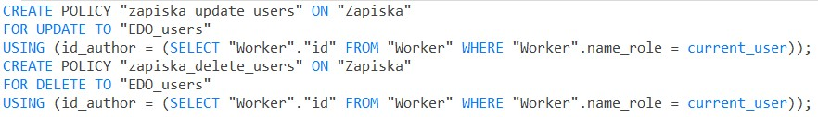

Рисунок 4.21 – Политика защиты строк для обновления и удаления записей автором

# ОПИСАНИЕ ПРОГРАММЫ

## Алгоритмы

Для работы программного обеспечения составлялись различные алгоритмы как на стороне клиента, так и на сервере. Рассмотрим основные запросы в БД и клиентской части приложения.

Всё начинается с подключения к базе данных с помощью функции pg_connect(), которая открывает соединение с базой данных PostgreSQL (см. рис. 5.1).

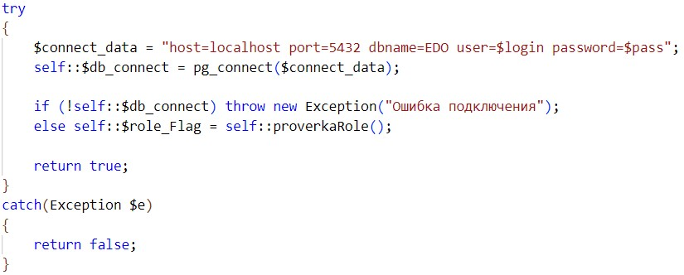

Рисунок 5.1 – Подключение к базе данных

Если удачно подключились, то вызываем функцию proverkaRole(). В данной функции мы насильно пытаемся определить зашедшего работника в группы пользователей в БД для определения его статуса (см. рис. 5.2). То есть является ли данный работник членом группы «EDO_Admin» или «EDO_users». Нам необходимо это определить, чтобы видоизменить основной интерфейс.

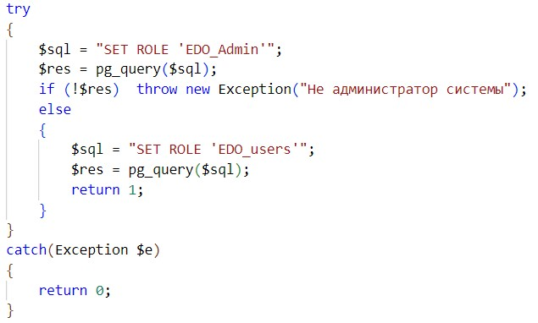

Рисунок 5.2 – Реализация функции proverkaRole()

После подключения нужно получить данные из базы. В программе есть много простых запросов, которые выполняются при загрузке страницы, например, количества документов, заполнение выпадающих меню. На рисунке 5.3 как раз показан процесс получения всех должностей пользователя и заполнение ими выпадающего меню в фильтрах. В «видимой» части элемента сохраняем текст, в атрибуты «прячем» идентификатор записи.

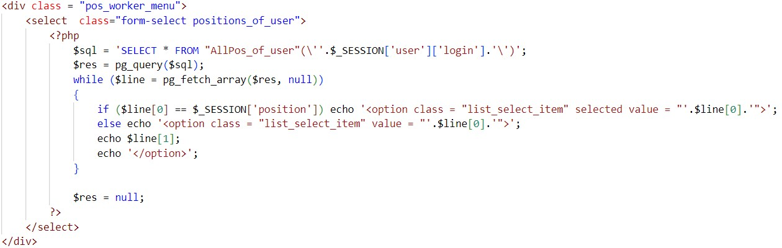

Рисунок 5.3 – Заполнение выпадающего меню для панели с фильтрами на основной странице проекта

Аналогичным способом заполняются остальные простые элементы.

Другое дело относительно таблицы с документами, а точнее с учётом фильтров. Динамически формируем запрос, который зависит от выбранной пользователем категории, и получаем данные. На основе данных о прочтении документа, об вхождении в «Избранное» и т.д. формируется внешний вид таблицы (см. рис. 5.4).

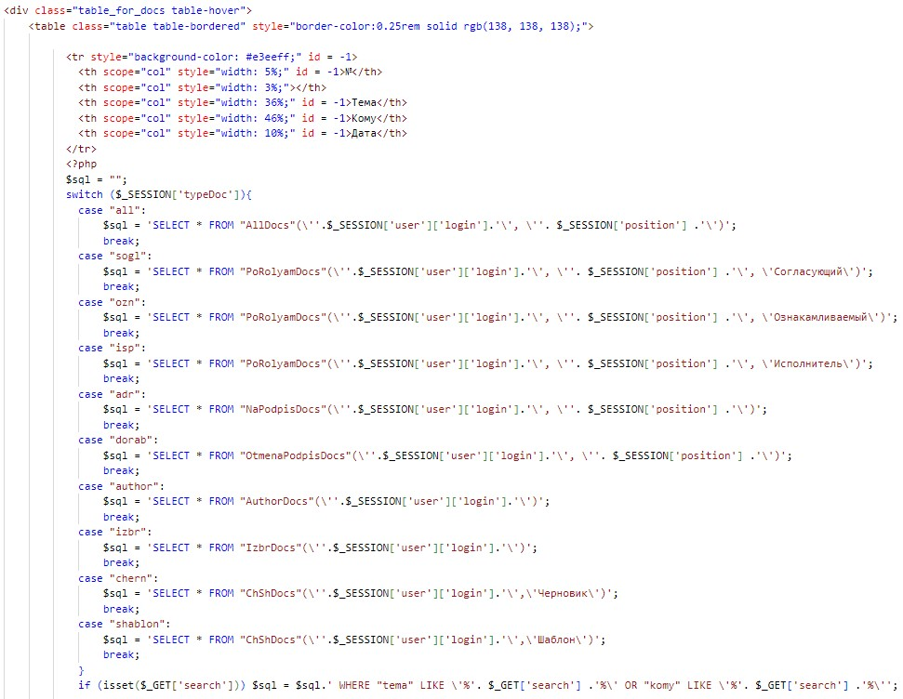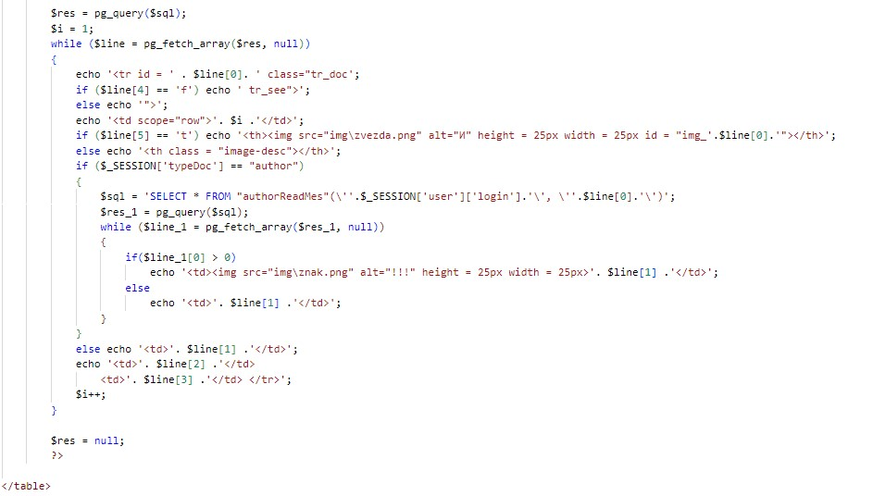

Рисунок 5.4 – Получение данных и отображении таблицы с информацией о служебной записке

Рассмотрим пример запроса, который возвращает информацию о документах с отозванной подписью (см. рис. 5.5). Стоит отметить, что по такому принципу работают все запросы по фильтрации документов относительно категорий. В результате выполнения запроса получаем данные: идентификатор, тема, адресат записки (если их несколько, то выводим одного), дата составления, а также логические переменные, которые хранят информацию просмотрен документ или нет, является он избранным или нет у данного пользователя. На основе данных этого запроса формируется таблица в клиентской части на рисунке 5.4.

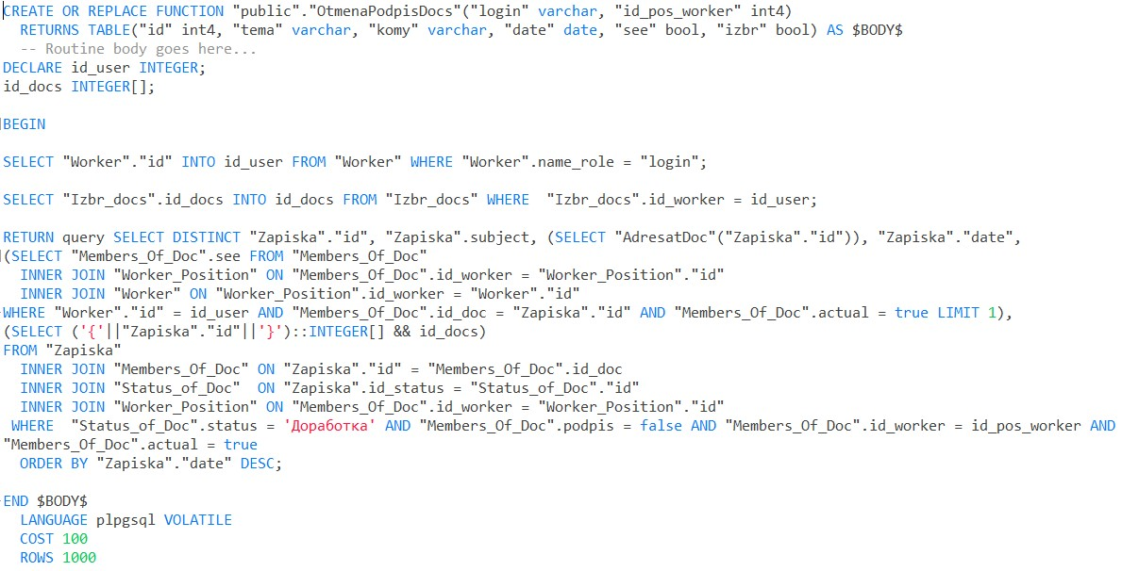

Рисунок 5.5 – Запрос на получение данных о записках

Рассмотрим алгоритмы, которые относятся к процессу создания служебной записки.

При составлении документа у пользователя есть возможность добавить участников. При этом в соответствующем списке <ul> появляется дочерний объект <li>, внутри которого тег <p> с текстом и <a> для отображения кнопки «Удалить». Функция, которая добавляет эти элементы с нужными атрибутами, а также функции-обработчики событий клика на ссылку (удаления конкретного пользователя из списка) и наведения фокуса на ссылку (выделение всей строки красным цветом для наглядности), представлена на рисунке 5.6.

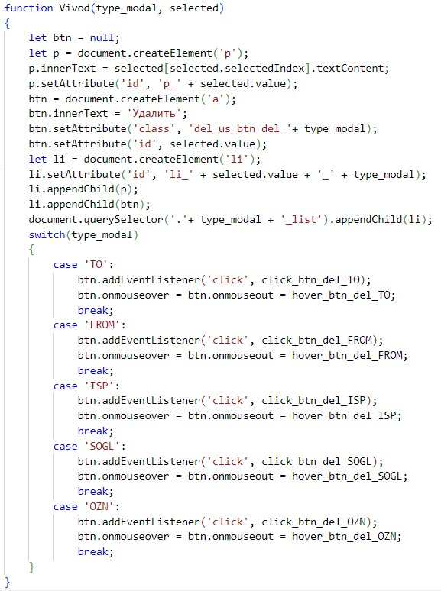

Рисунок 5.7 – Добавление участников в список, определение функцийобработчиков событий

После того, как пользователь заполнит необходимые атрибуты, можно сохранить документ в виде черновика, шаблона или на согласование. В данной функции это значимой роли не играет. Средствами js получаем данные необходимых элементов управления. После чего с помощью запроса ajax (библиотека jQuery) отправляем асинхронно данные в файл обработчик, где выполняется запрос относительно базы данных (см. рис. 5.8 – 5.9).

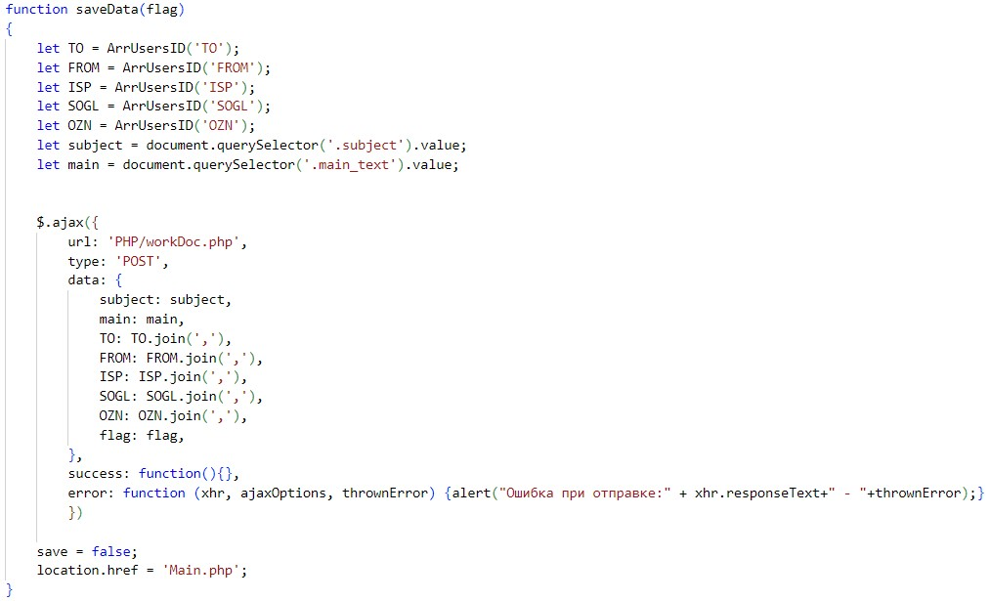

Рисунок 5.8 – Функция js с запросом ajax

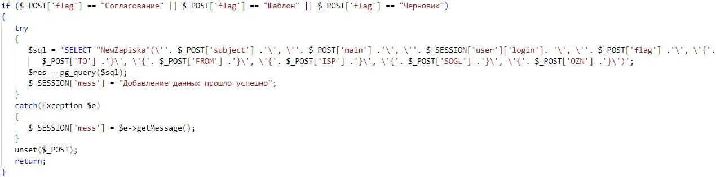

Рисунок 5.9 – Алгоритм в файле-обработчике php

Со стороны клиента мы вызвали функцию сервера для добавления документа. Передаём на сервер следующие данные: тема записки, основной текст, логин автора, флаг, в данном случае, – статус, а также массивы с идентификаторами всех участников документа по ролям. На сервере происходит добавление данных (см. рис. 5.10), как говорилось ранее номер и дата генерируются с помощью триггера.

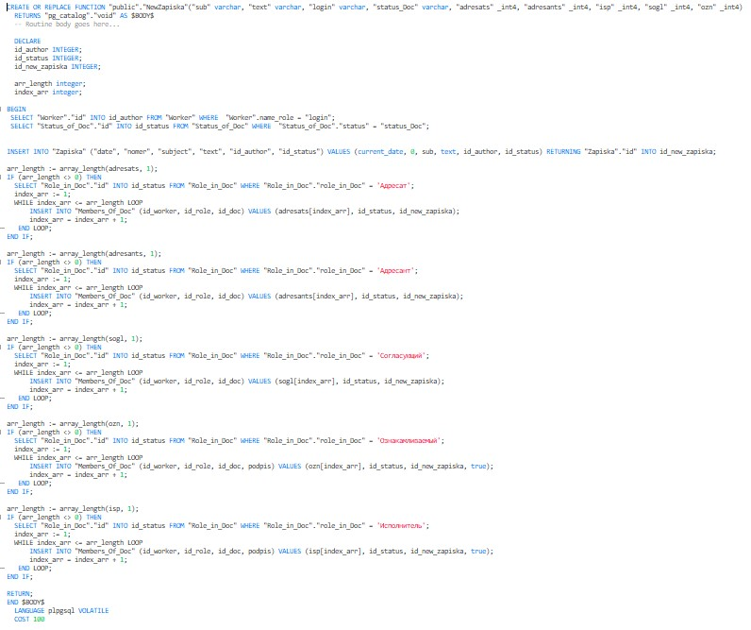

Рисунок 5.10 – Запрос SQL для добавления записки и её участников в бд

Аналогичный алгоритм выполняется при обновлении данных записки и участников, при обновлении данных о подписании документа, а также при отправке сообщений.

Рассмотрим ещё несколько запросов на сервере.

Например, запрос для получения группы участников (см. рис. 5.11). В служебной записке адресаты пишутся в дательном падеже, адресанты – в родительном, все остальные – в именительном. Поэтому при выборе роли группы пользователей, учитывается в каком падеже вывести информацию (ФИО и должность). Это позволяет выводить данные для прочтения в формате документа, с соблюдением его особенностей.

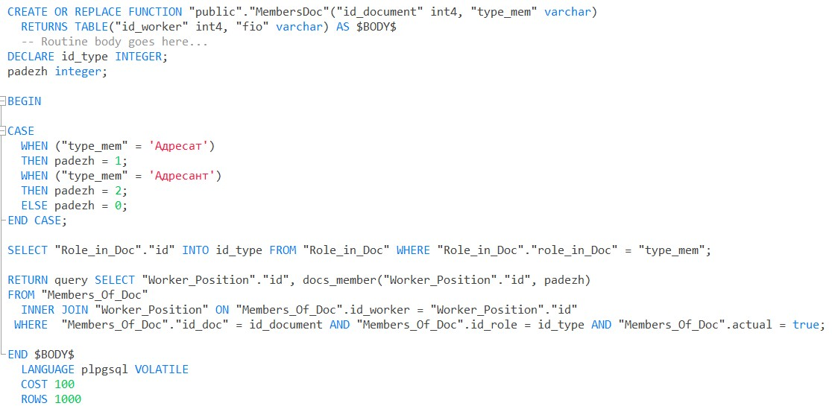

Рисунок 5.11 – Получение пользователей определённой роли в документе

Запрос для отправки сообщения (см. рис. 5.12). В качестве параметров принимает текст сообщения, логин автора сообщения, документ, в чате которого написано сообщение. Стоит отметить, что если автор сообщения является автором документа, то флаг о прочтении равен истине, иначе система записывает, что комментарий автором документа не прочитан. Также данная функция вызывается как при отправке простого сообщения, так и при отправке так называемых «журнальных» сообщений об изменении документа.

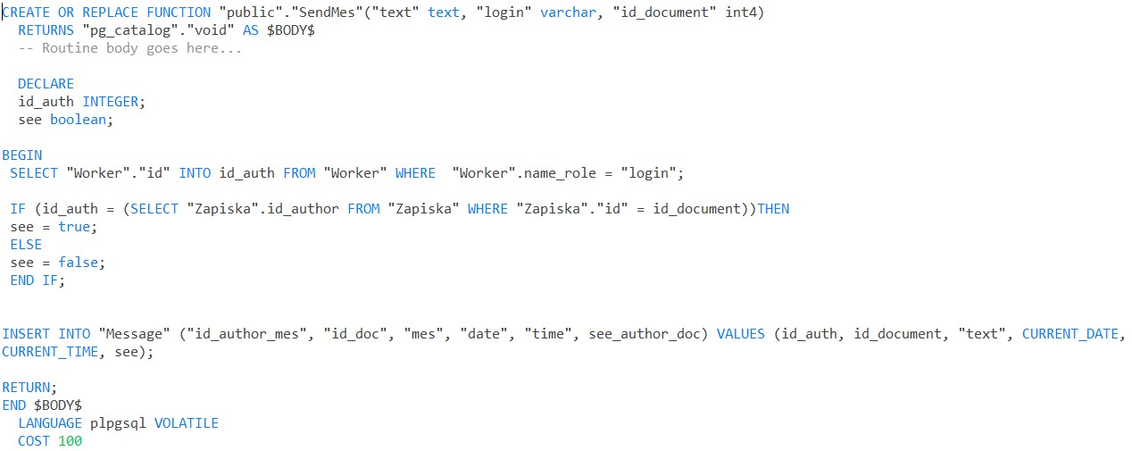

Рисунок 5.12 – Отправка сообщения

При удалении или добавления документа в избранное срабатывает функция на рисунке 5.13. Её суть в том, что мы подаём на вход логин владельца подборки, идентификатор документа и флаг (удаляем или добавляем документ). При добавлении документа проверяем не содержится ли он уже в подборке, если требования удовлетворяют, то обновляем массив. При удалении наоборот: проверяем содержится ли в подборке. Если да, то обновляем массив, удаляя из него нужный элемент.

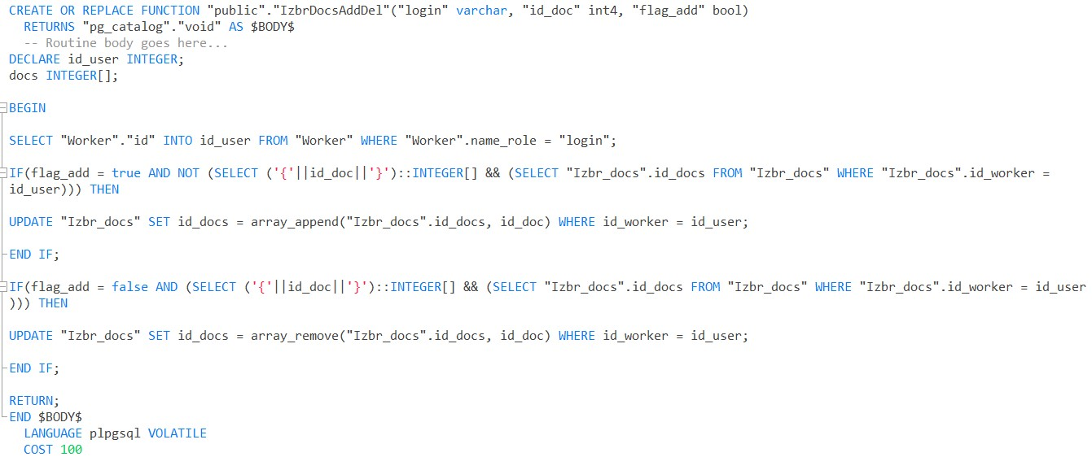

Рисунок 5.13 – Работа с избранными документами

## Описание программных модулей

В результате разработки программного обеспечения была получена структура проектов. Рассмотрим созданные в результате работы модули.

«Autorization.php» – первый файл, с которым сталкивается пользователь при начале работы, содержит в себе указания по работе с сессией, а также форму для входа.

«Autorization_form.php» – файл для обработки данных, полученных из формы со страницы авторизации.

«Main.php» – файл, который формирует основную страницу

приложения; подтягивает данные о количестве новых документов, данные о непосредственно документах из БД. Является связующим звеном между остальными основными модулями. На этой странице можно использовать фильтры для формирования групп документов (как относительно должности, так и относительно роли в документе), добавлять/удалять в избранном. А если пользователь является администратором, то отображается дополнительный пункт меню.

«NewDoc.php» – файл, который реализует для пользователя инструмент

для создания новых электронных записок. Даёт возможность добавлять/удалять участников документа, задавать основные атрибуты, сохранить документ в разных статусах (черновик, шаблон, согласование).

«ReadDoc.php» – файл, который реализует для пользователя инструмент для чтения и редактирования электронных записок. Даёт возможность добавлять/удалять участников документа, изменять основные атрибуты автору. В данном модуле постоянно идёт проверка на статус документа и роль пользователя в документе. Это делается для того, чтобы отображать или нет элементы управления для редактирования документа, данных о подписи, группы кнопок и т.д. В этом модуле доступен чат, в котором пользователи могут оставлять комментарии, смотреть журнал изменений документа, а также список всех участников с данными об их подписях.

Также разработаны 3 файла для администраторской работы, но в разработку входит только оформление интерфейса для дальнейшей работы над проектом. Эти файлы «AdminAppPos», «AdminAddUs», «AdminSprav».

Для каждого файла (кроме «Autorization_form.php») предусмотрены файлы css, которые позволяют стилизовать сайт. А также стиль шапки и бокового меню обеспечивает файл «headerAndAside.css».

Говоря о шапке, стоит упомянуть файл «header.html». Данный файл содержит разметку шапки. Этот файл подключается везде, где она нужна (require_once). Таким образом один и тот же элемент при необходимости можно поменять один раз, и он изменится на всех страницах.

Для работы страниц локально без использования сервера, некоторые основные файлы имеют js-скрипты. В некоторых случаях они содержатся прям в основном файле в соответствующем теге. В файлах основной страницы все функции вынесены в «MainJS.js», общие функции чтения и создания документов в – «NewDocJS.js».

Так же для организованной работы с базой данных был составлен файл, своего рода библиотека, «WorkWithDB.php». В файле содержатся функции для подключения к бд, проверки подключения, определения роли пользователя, вызова некоторых простых однотипных запросов.

На рисунке 5.9 представлен основной функционал файла-обработчика «WorkDoc.php», который получает данные ajax-запросов.

В системе таких файлов несколько, они очень важны, но роль их достаточно однотипна: «delChSh.php» для удаления черновиков и шаблонов, «izbrDoc.php» для обновления данных об избранном документе, «podpis.php» для постановки подписи, «readDoc.php» для редактирования документа,

«sendMes.php» для отправки сообщения.

# ОПИСАНИЕ ИНТЕРФЕЙСА

Основное требование к интерфейсу, поставленное в разделе 2, – простота и понятность.

Интерфейс должен быть в ненавязчивых цветах, не перегруженным. Но при этом он должен содержать все необходимые элементы управления.

Основываясь на данные требования, а также анализ данных, которые должны отображаться, были составлены следующие страницы для работы пользователей.

Страница авторизации представляет собой форму для входа в систему

(см. рис. 6.1). Назначение страница очевидно.

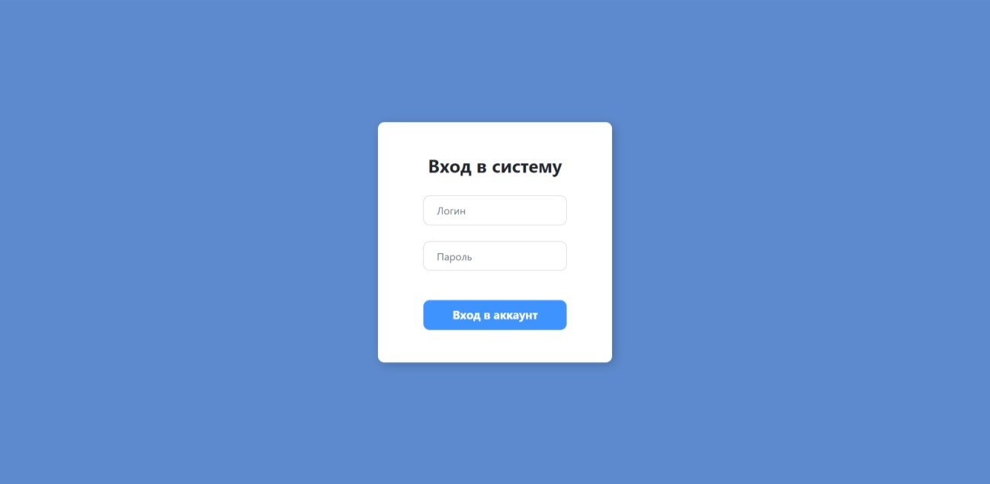

Рисунок 6.1 – Страница авторизации

После удачного прохождения пользователь переходит на основную страницу (см. рис. 6.2 – 6.3).

Её задача – отображение данных о документах, о количестве новых документов, предоставление инструментов фильтрации и т.д.

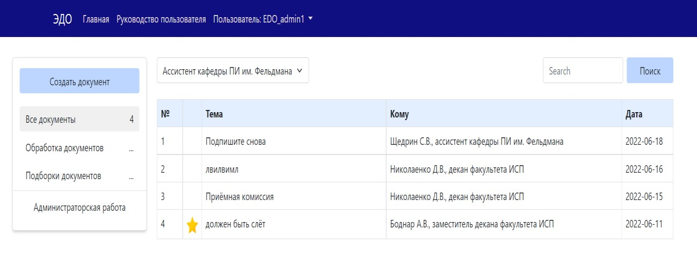

Рисунок 6.2 – Начальный вид основной страницы

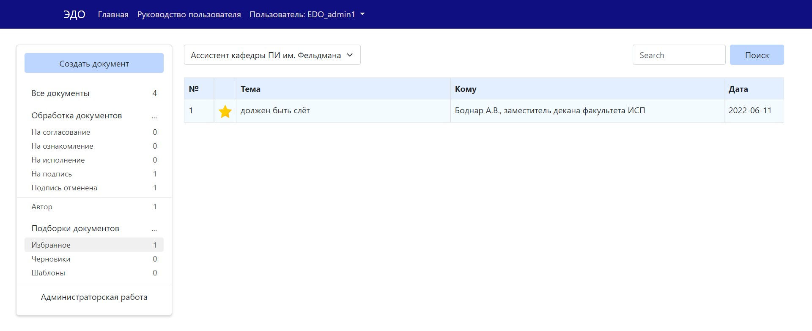

Рисунок 6.3 – Главная страница с раскрытым боковым меню (фильтры документов)

Также цель основной страницы – направление пользователей на другие страницы. Она является развилкой в этом смысле.

Откроем страницу для создания документа (см. рис. 6.4). Она выглядит как шаблон записки, что служит удобным средством создания. Для добавления новых участников, существует специальное модальное окно (см. рис. 6.5).

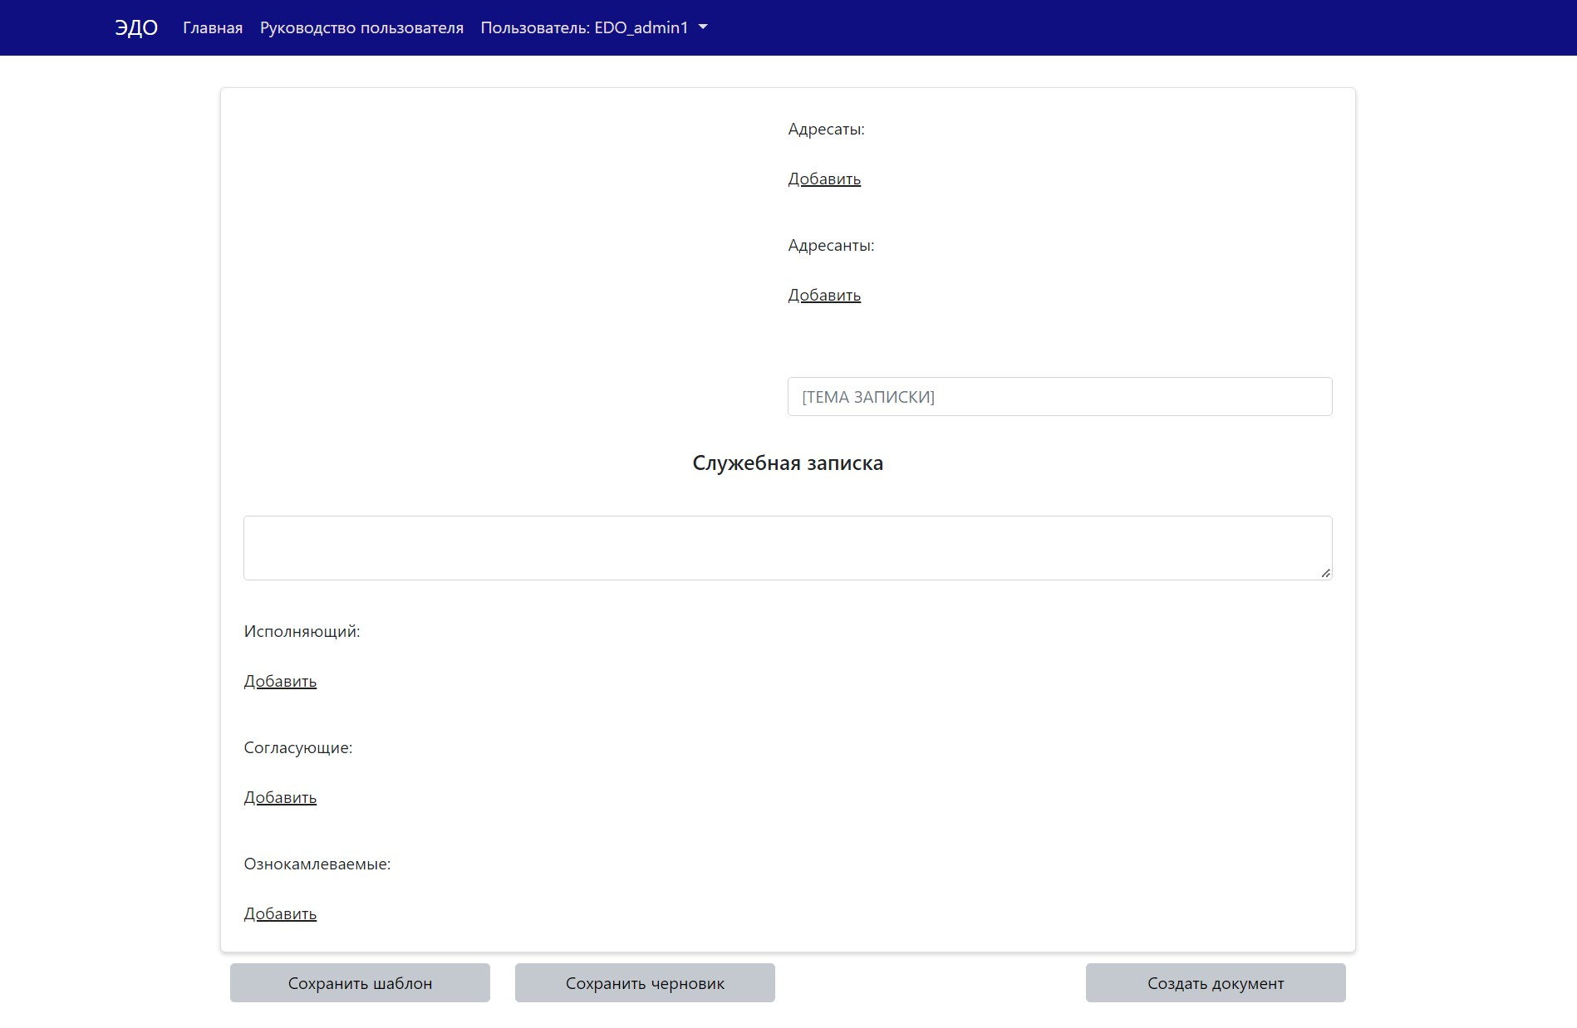

Рисунок 6.4 – Шаблон для создания записки

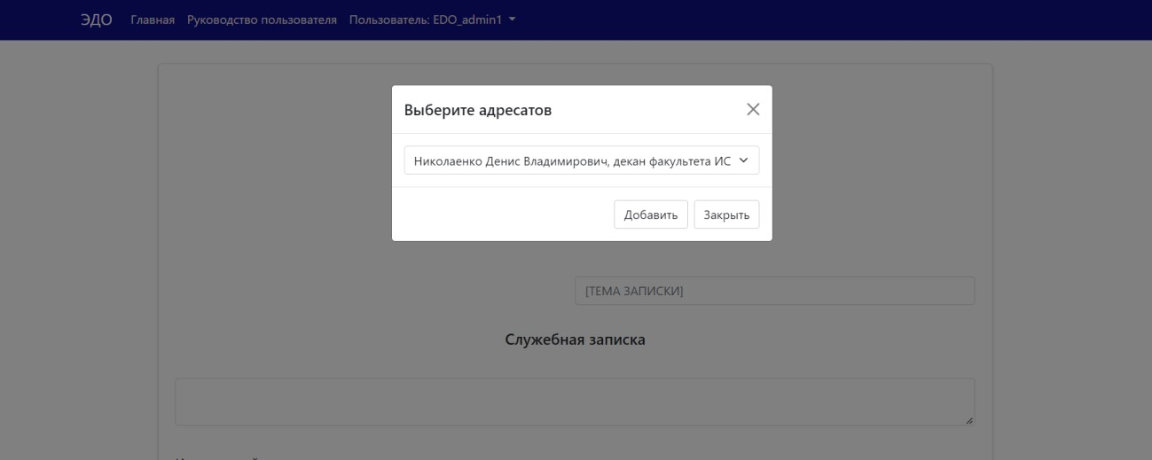

Рисунок 6.5 – Модальное окно для добавления участников документа

Вернёмся на основную страницу для того, чтоб перейти на страницу чтения/редактирования документов (см. рис. 6.6 – 6.7). На данной странице в зависимости от статуса документа и роли пользователя может изменяться набор кнопок в конце документа (см. рис. 6.7, 6.9 – 6.10).

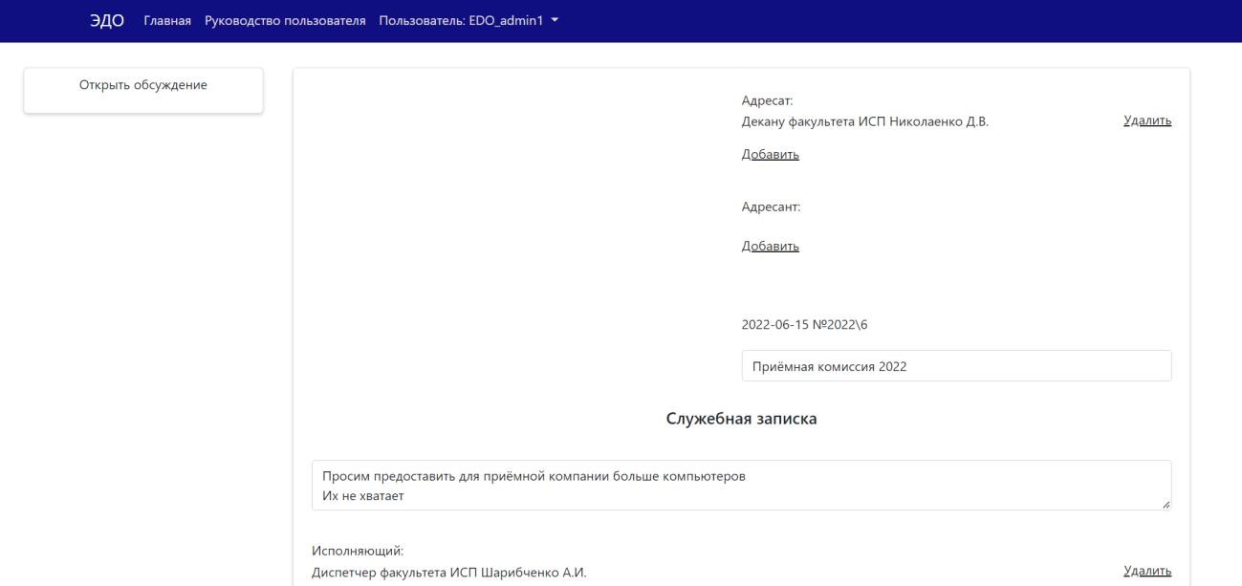

Рисунок 6.6 – Страница для чтения документов

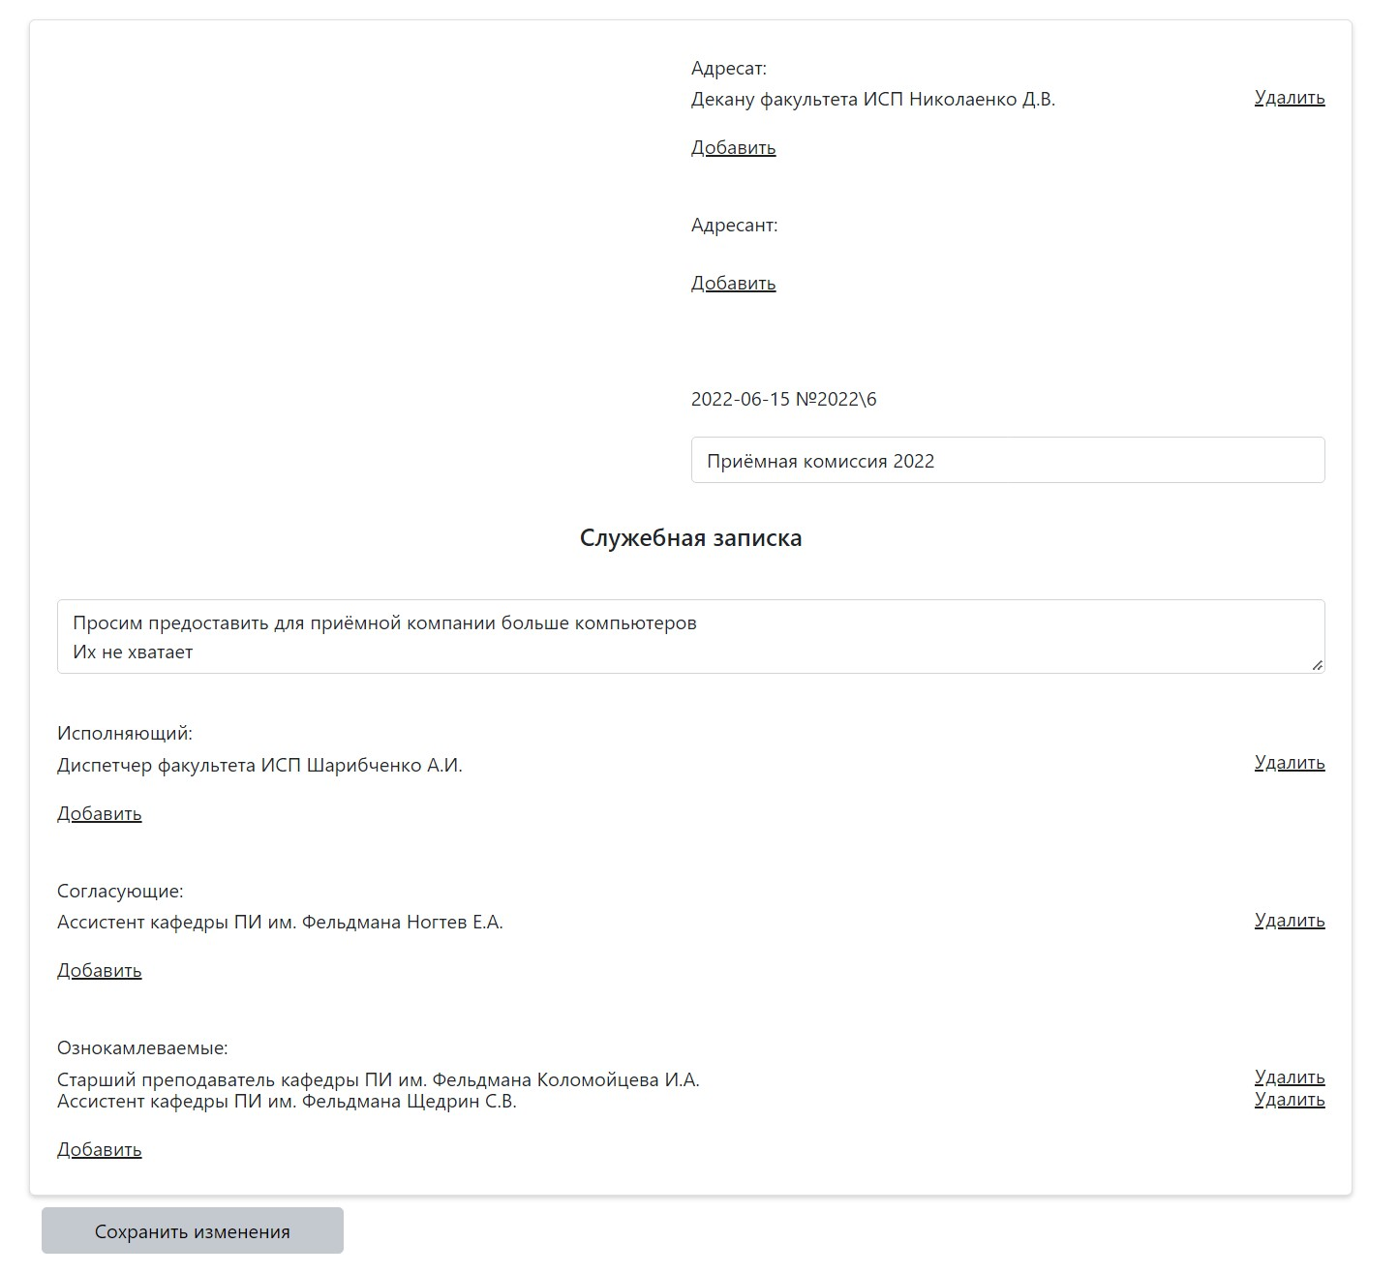

Рисунок 6.7 – Вид полного документа

Одна из особенностей программы – наличие чата и журнала изменений (см. рис. 6.8). Его можно открыть в виде модального окна (чат и список всех участников с отметкой о подписи).

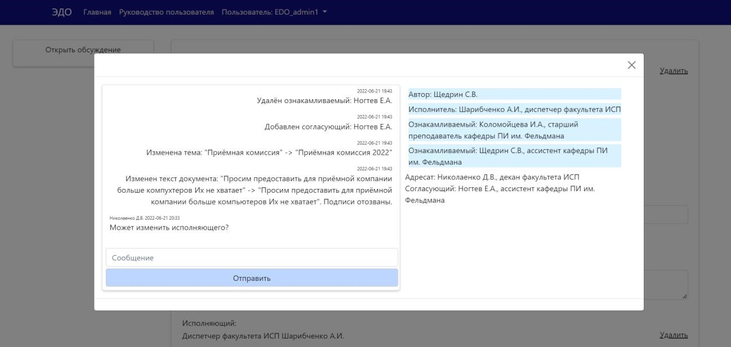

Рисунок 6.8 – Интерфейс для чата

Как говорилось ранее, набор кнопок в конце документа определяется ролью и статусом документа. На рисунке 6.7 пользователь является автором и ознакамливаемым. Поэтому ему доступно обновление, но нет кнопки подписания. На рисунке 6.9 доступно подписание, но нет сохранения. На рисунке 6.10 автором открыт черновик, при этом доступен следующий набор кнопок.

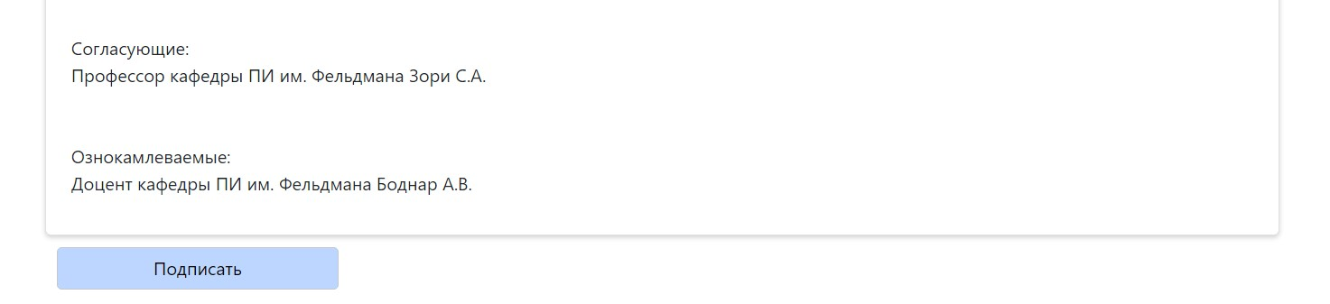

Рисунок 6.9 – Набор кнопок при необходимости постановки подписи

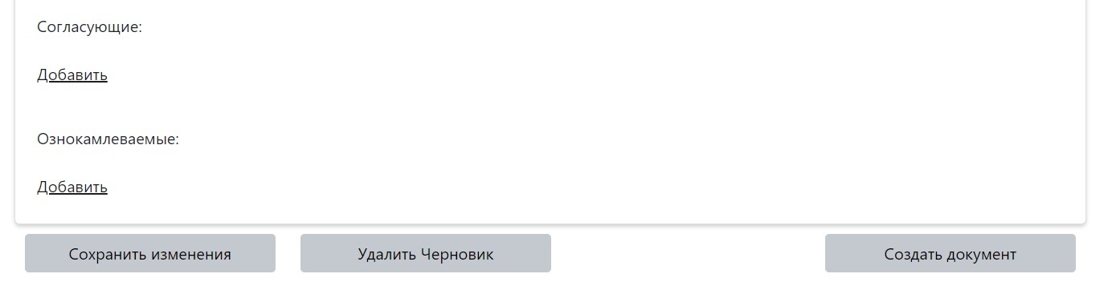

Рисунок 6.10 – Набор кнопок при редактировании черновика

Рассмотрим интерфейс доступный администратору (см. рис. 6.11 – 6.14).

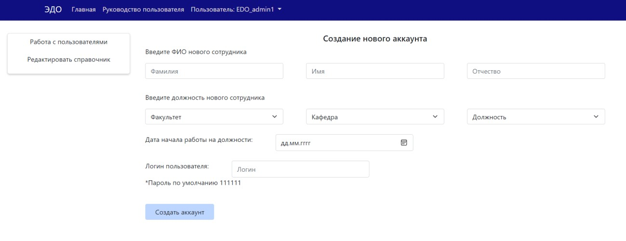

Рисунок 6.11 – Страница администратора для создания нового аккаунта

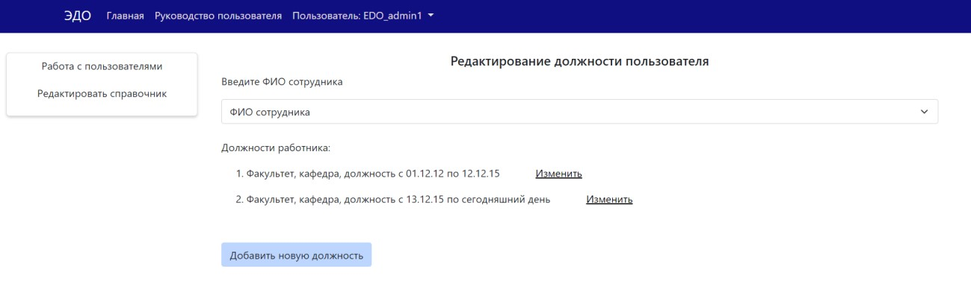

Рисунок 6.12 – Страница администратора для редактирования должностей работника

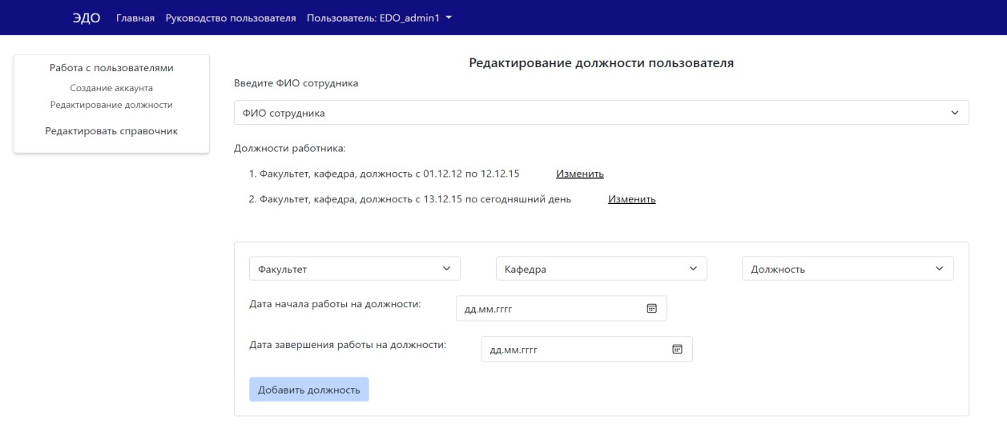

Рисунок 6.13 – Раскрытие элемента для добавления должности

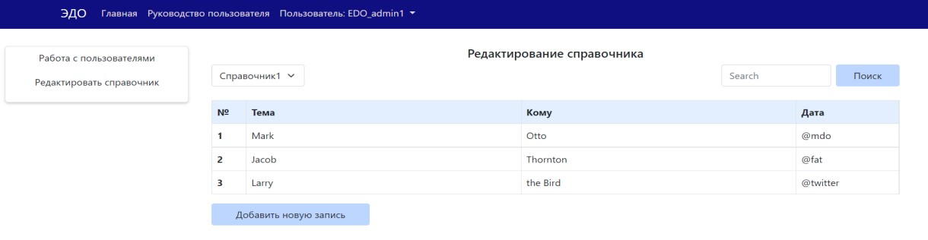

Рисунок 6.14 – Страница администратора для редактирования справочников

Проанализировав и составив все необходимые интерфейсы, создадим карту навигации между страницами (см. рис. 6.15).

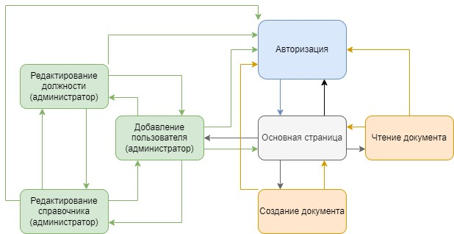

Рисунок 6.15 – Карта навигации между страницами

# ТЕСТИРОВАНИЕ

Существует множество видов тестирования.

Функциональное тестирование – тестирование ПО, главная цель которого это проверка реализуемости функциональных требований приложения, т.е. способность приложения в заданных критериях решать возложенные на него (на приложение) задачи [12].

Функциональные тесты основываются на функциях, которые описываются в требованиях, функциональных спецификациях или в виде случаев использования системы (use cases).

Преимуществом данного вида тестирования в том, что происходит имитация фактического использования системы.

Составим список функций, которые будем тестировать:

1. вход пользователя в систему (попытка обойти авторизацию, ввод неверного пароля, ввод корректных данных) (см. рис. 7.1 – 7.3);
2. результат отображения меню для обычного пользователя и

администратора (см. рис. 7.4 – 7.5);

1. проверка фильтров (см. рис. 7.6 – 7.8);
2. проверка поиска (см. рис. 7.9);
3. создание документа (попытка сохранить пустой документ, попытка добавить пользователя в какую-либо группу участников, попытка ещё раз добавить того же пользователя в ту же группу, сохранение записки с 3 участниками) (см. рис. 7.10 – 7.15);
4. просмотр сохранения записки у участников документа (см. рис. 7.16 – 7.18);
5. первый участник должен добавить документ в избранное (см. рис.

7.19);

1. второй участник документа должен написать сообщение об отстранении первого участника и ошибке в основном тексте, а также подписать документ (см. рис. 7.20 – 7.21);
2. автор должен увидеть уведомление о непрочитанных сообщениях (см.

рис. 7.22);

1. автор должен прочитать сообщения (см. рис.7.23);
2. автор должен изменить участников и изменить документ (см. рис.

7.24);

1. в чате должно отобразиться сообщение об изменении, подписи должны отозваться (см. рис. 7.25);
2. у первого участника должен удалиться документ из избранного (см.

рис. 7.26), а у второго должна отозваться подпись (см. рис. 7.25);

1. на странице должна быть информация о подписании пользователем документа (см. рис. 7.21);
2. в модальном окне чата должен отображаться прогресс подписания

(см. рис. 7.25, а также см. рис. 7.27);

1. при подписании документа всеми участниками информация должна отображаться (см. рис. 7.28);
2. при подписании документа всеми участниками автор не может редактировать его больше (см. рис. 7.28).

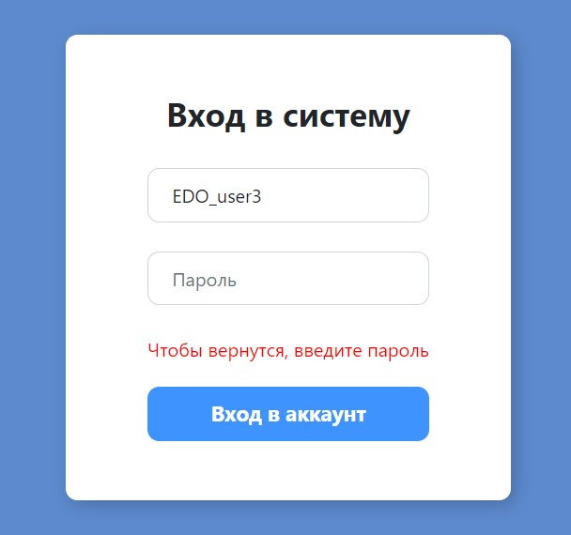

Рисунок 7.1 – Попытка обойти авторизацию

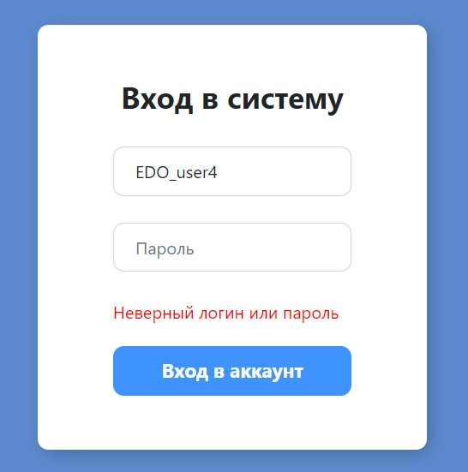

Рисунок 7.2 – Ввод неверного пароля

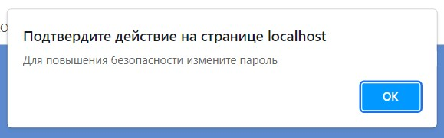

Рисунок 7.3 – Ввод корректных данных

Как видим, авторизация прошла успешно, так как у пользователя EDO_user4 установлен пароль по умолчанию, система предлагает повысить уровень безопасности.

Неоднократно говорилось, что интерфейс администратора и обычного пользователя немного отличается боковым меню (см. рис. 7.4 – 7.5).

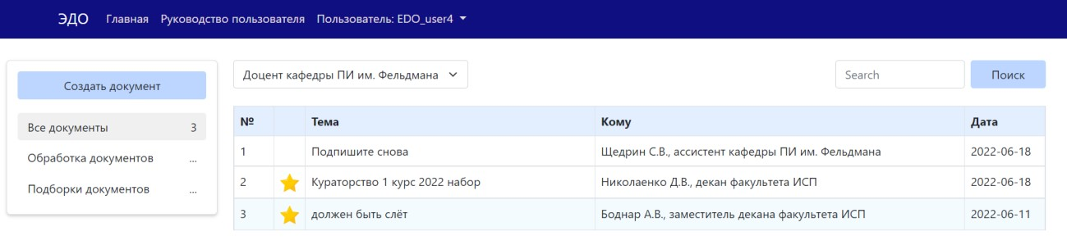

Рисунок 7.4 – Боковое меню обычного пользователя

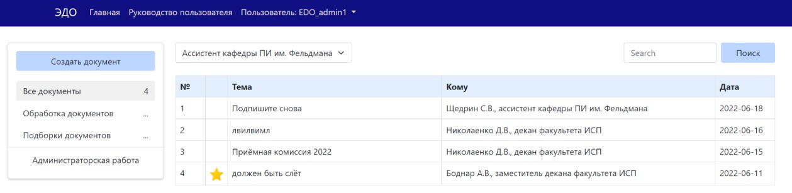

Рисунок 7.5 – Боковое меню администратора

Перейдём к тестированию следующего пункта. Относительно проверки фильтров стоит сказать, что документы должны отображаться в таблице по дате («свежие» по дате документы сверху); документы, которые, пользователь не смотрел, имеют голубой фон; если документ, относится к избранному, то отмечен звёздочкой; в боковом меню текущий фильтр подсвечен серым.

Выполняем данные операции в аккаунте

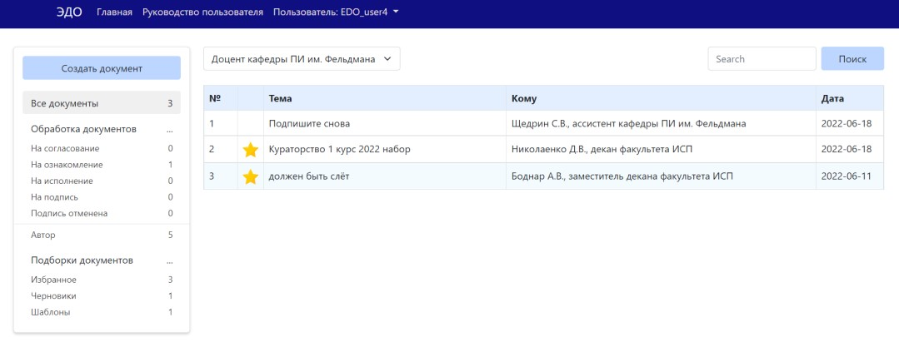

Рисунок 7.6 – Фильтр «Все документы»

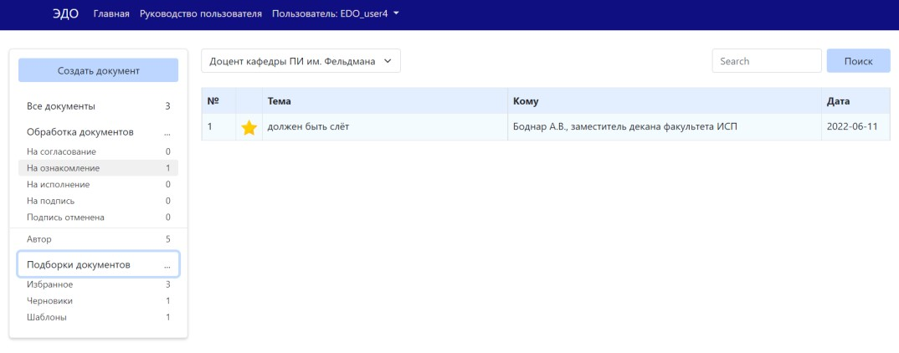

Рисунок 7.7 – Фильтр «На ознакомление»

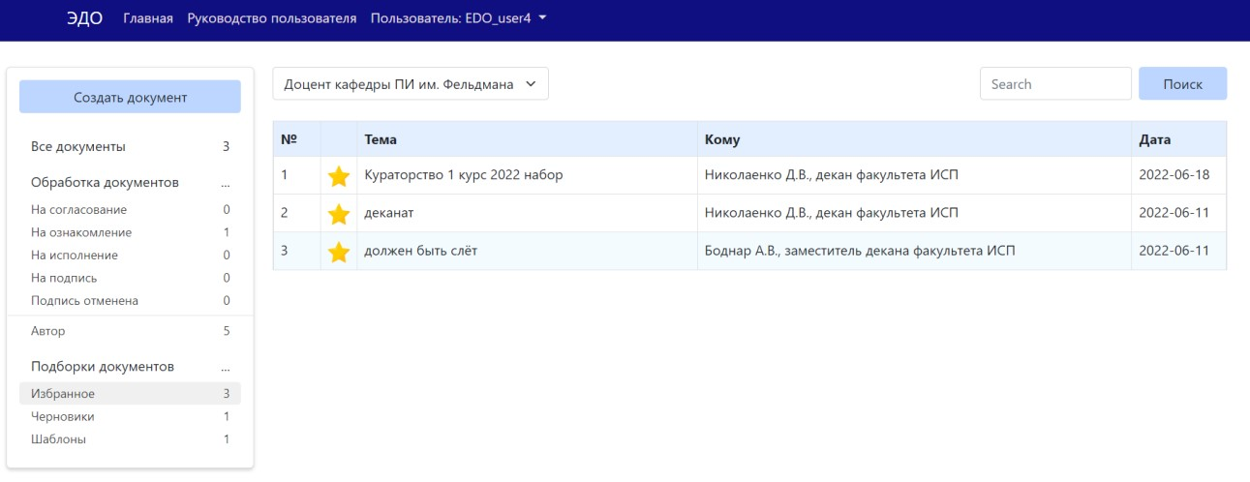

Рисунок 7.8 – Фильтр «Избранное»

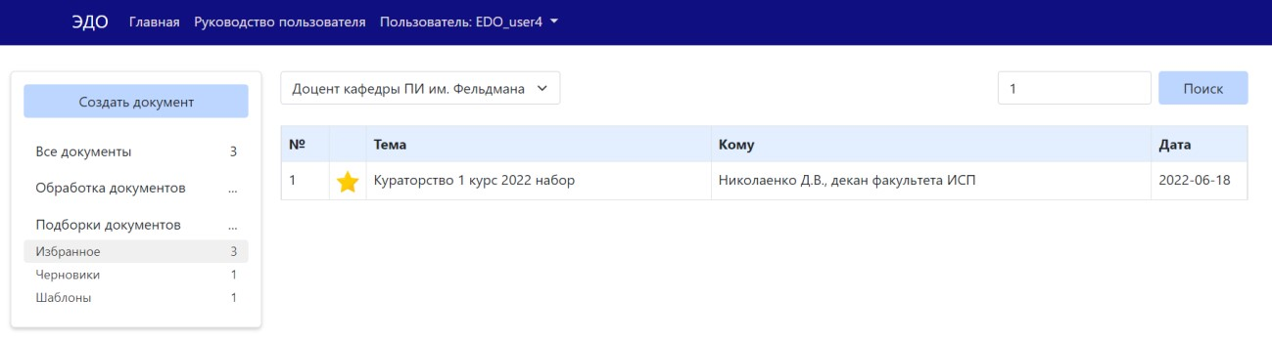

Рисунок 7.9 – Работа поиска среди избранных документов

Перейдём к созданию тестовой служебной записки всё на том же аккаунте.

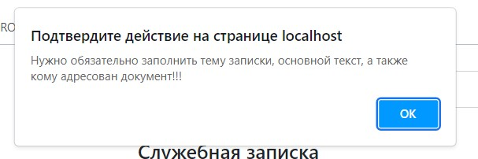

Рисунок 7.10 – Результат попытки сохранить пустой документ

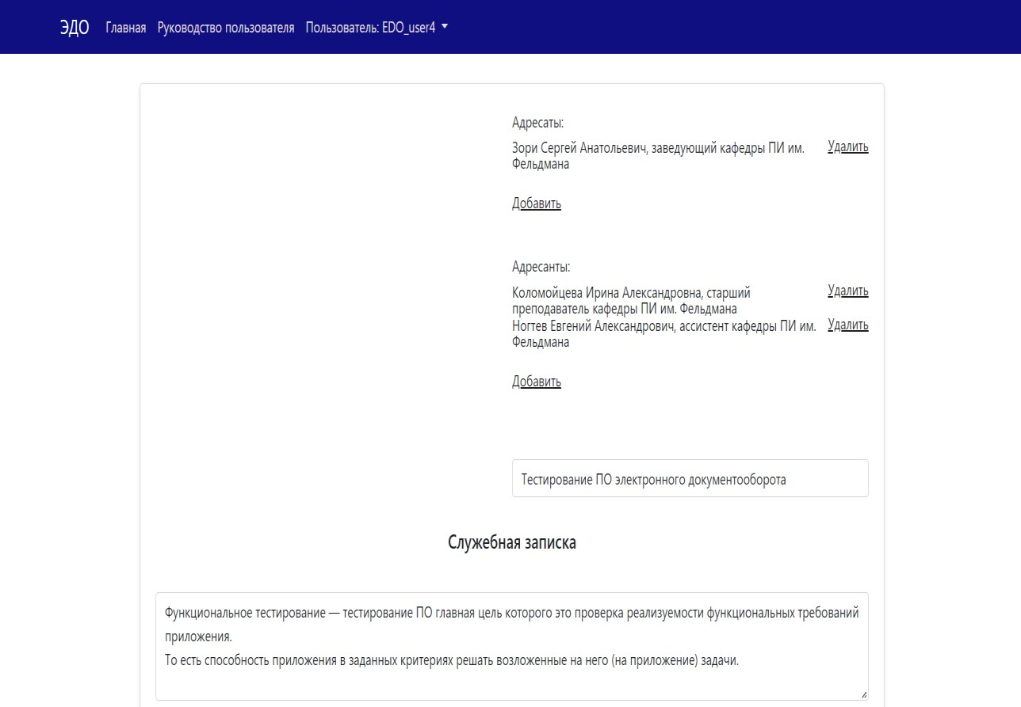

Рисунок 7.11 – Добавление участников документа

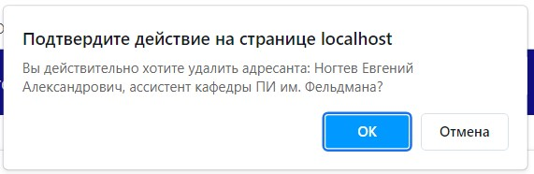

Рисунок 7.12 – Попытка удалить одного адресанта

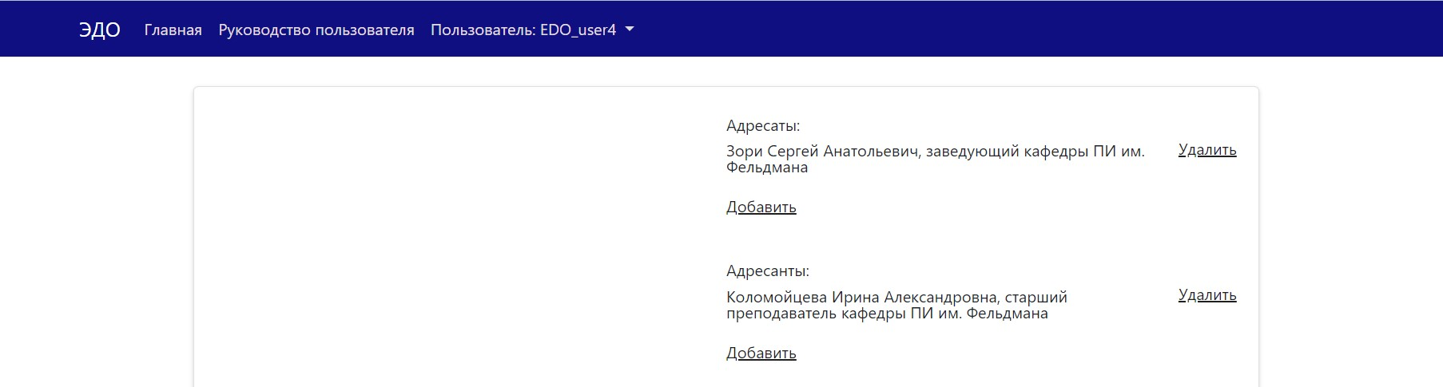

Рисунок 7.13 – Результат удаления

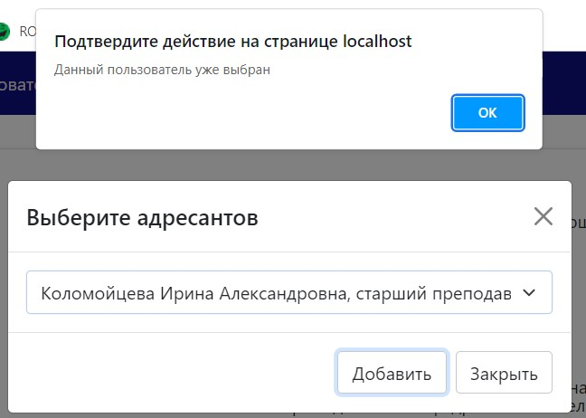

Рисунок 7.14 – Попытка добавить существующего адресанта

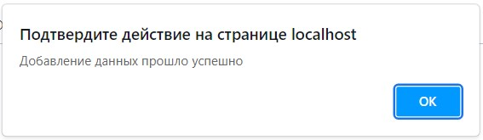

Рисунок 7.15 – Сохранение документа

Посмотрим, как отображается документ у соответствующих пользователей. Стоит отметить, что цифры в боковом меню должны измениться, так как есть новый документ.

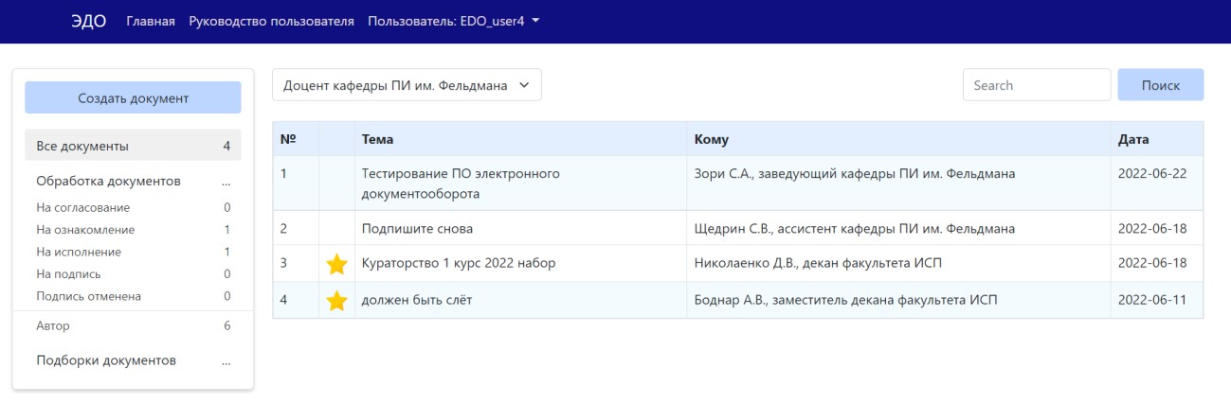

Рисунок 7.16 – Отображение данных у согласующего и автора документа

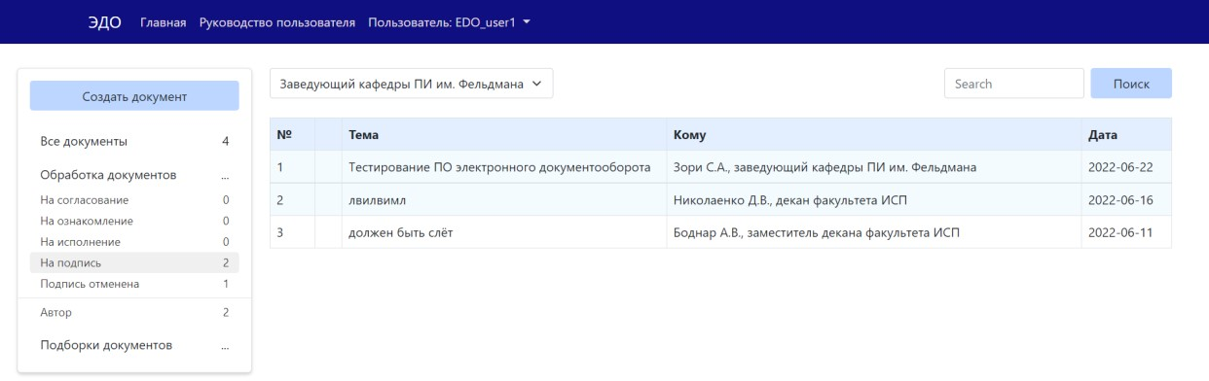

Рисунок 7.17 – Отображение данных у адресата

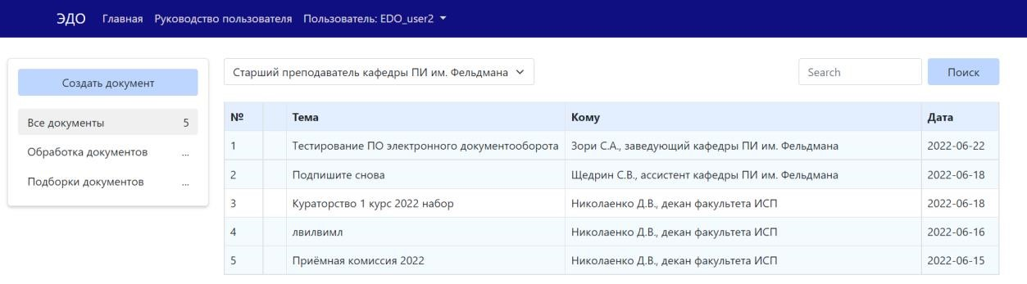

Рисунок 7.18 – Отображение данных у адресанта

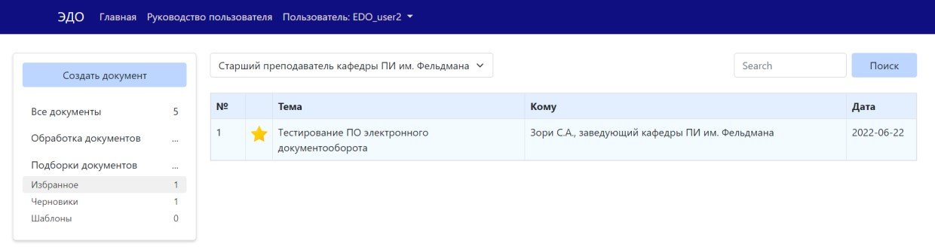

Рисунок 7.19 – Добавление адресантом документа в избранное

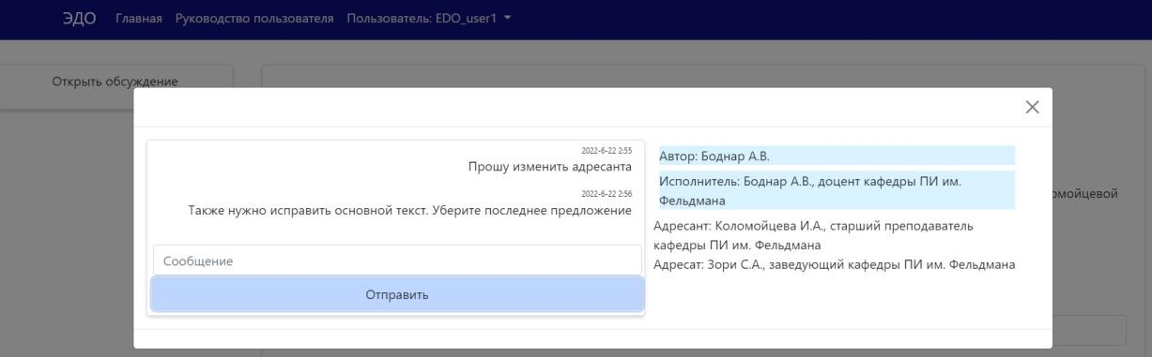

Рисунок 7.20 – Написание сообщение адресатом

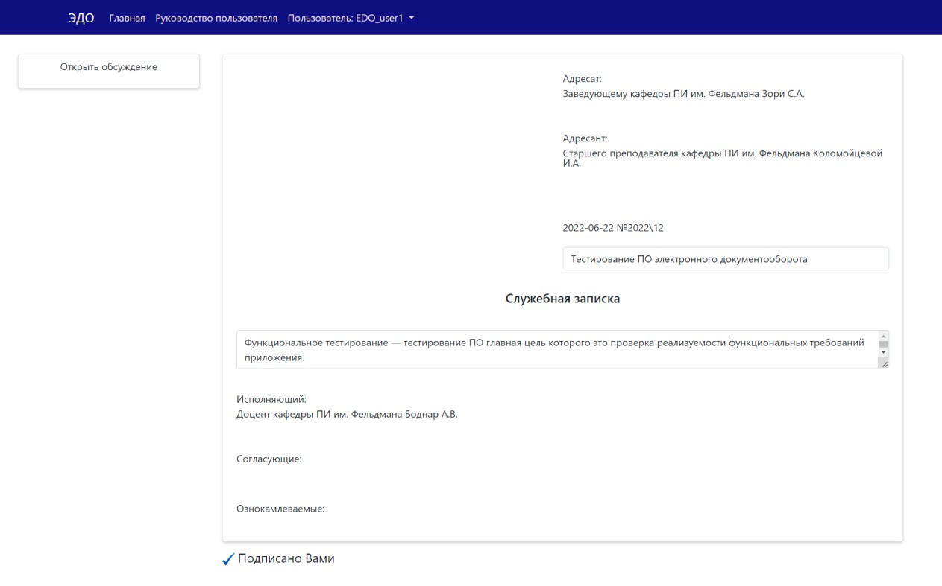

Рисунок 7.21 – Подписание документа адресатом

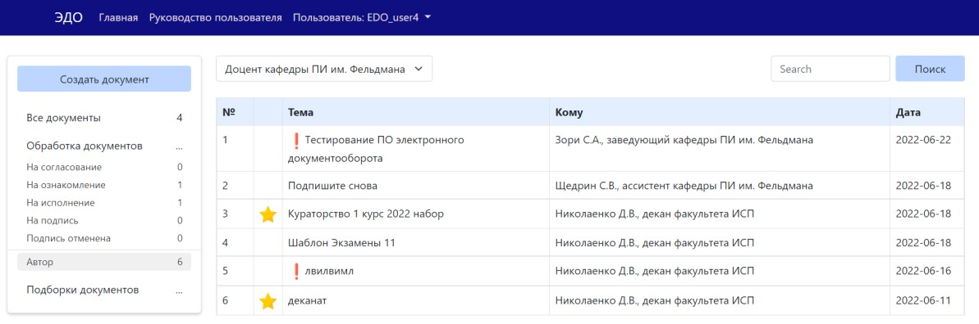

Рисунок 7.22 – Уведомление автору о новых комментариях к документу

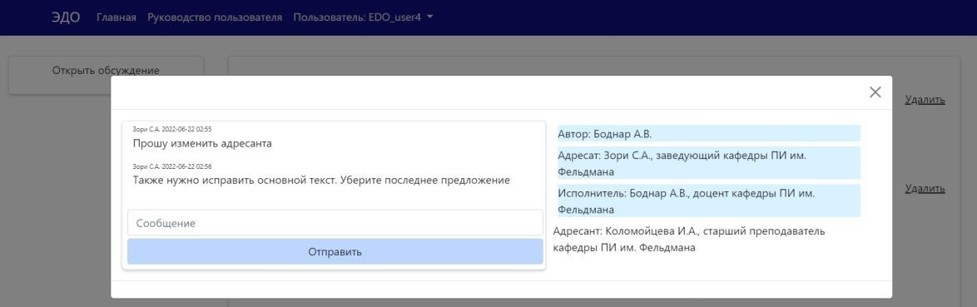

Рисунок 7.23 – Просмотр чата и подписей автором

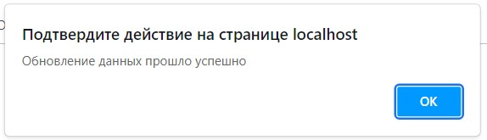

Рисунок 7.24 – Результат исправления документа

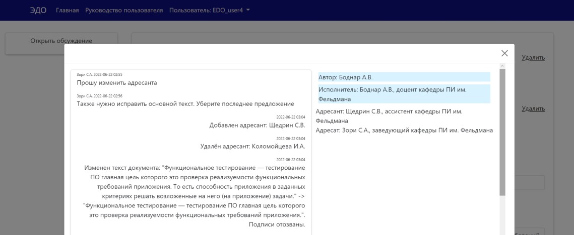

Рисунок 7.25 – Отображение в чате

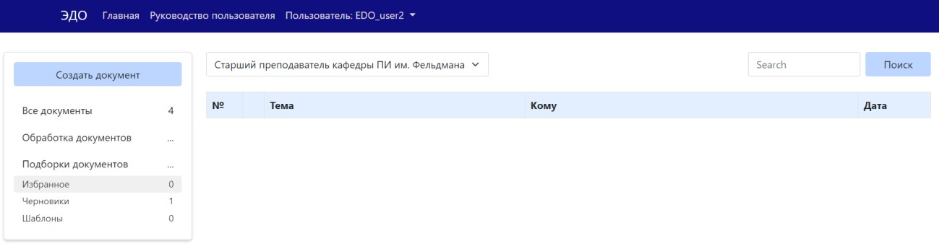

Рисунок 7.26 – Проверка списка избранных у пользователя EDO_user2

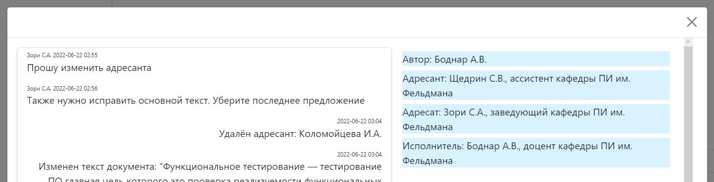

Рисунок 7.27 – Панель для наблюдения прогресса подписания (подписали все)

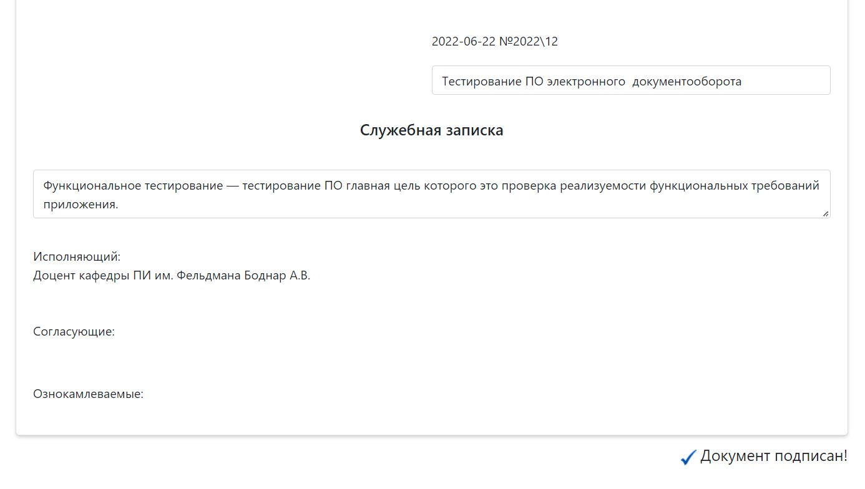

Рисунок 7.28 – Документ подписан всеми, отсутствуют элементы управления для редактирования

Таким образом мы провели функциональное тестирование основных возможностей разработанного программного обеспечения.

Тестирование прошло успешно, ПО работает корректно и удовлетворяет поставленным требованиям.

# ОХРАНА ТРУДА, ВОПРОСЫ БЖД И ГРАЖДАНСКОЙ ОБОРОНЫ

## Анализ условий труда

Отдел разработки программного обеспечения выполняет одну из самых важных и ответственных задач - производство программных продуктов, которые в дальнейшем организация будет поставлять, внедрять, сопровождать и обслуживать.

Отдел выполняет следующие основные функции:

1. осуществляет разработку технических проектов ПО, построение архитектуры программных систем, определение технических и программных требований к ПО;
2. проводит анализ поступающей информации о сбоях в работе ПО, связанных с ошибками в ПО, и принимает меры к их оперативному устранению;
3. оказывает консультативную помощь другим отделам по вопросам функционирования используемого программного обеспечения и

используемым технологиям;

1. согласно получаемых из других отделов технических заданий, осуществляет доработку и разработку нового ПО;
2. осуществляет разработку новых версий ПО;
3. осуществляет предварительное тестирование новых версий ПО на правильность реализации алгоритмов и соответствие техническому заданию;
4. осуществляет разработку документации по установке ПО и руководства администратора;
5. осуществляет изучение и внедрение новых информационных технологий в части разработки ПО и его совершенствования.

Деятельность работников отдела напрямую связана с работой на компьютерном оборудовании (портативный ПК или стационарный ПК) и использованием мобильных телефонов.

Условия труда пользователя, работающего с персональным компьютером, определяются:

1. особенностями организации рабочего места;
2. условиями производственной среды (освещением, микроклиматом, шумом, электромагнитными и электростатическими полями, визуальными эргономическими параметрами дисплея и т. д.);
3. характеристиками информационного взаимодействия человека и персональных электронно-вычислительных машин.

При выполнении работ на персональном компьютере (ПК) согласно ГОСТу 12.0.003-2015 “ССБТ. Опасные и вредные производственные факторы.

Классификация” могут иметь место следующие факторы:

1. повышенная температура поверхностей ПК;
2. повышенная или пониженная температура воздуха рабочей зоны;
3. выделение в воздух рабочей зоны ряда вредных химических веществ;
4. повышенная или пониженная влажность воздуха;
5. повышенный или пониженный уровень отрицательных и

положительных аэроионов;

1. повышенное значение напряжения в электрической цепи, замыкание;
2. повышенный уровень статического электричества;
3. повышенный уровень электромагнитных излучений;
4. повышенная напряженность электрического поля;
5. отсутствие или недостаток естественного света;
6. недостаточная искусственная освещенность рабочей зоны;
7. повышенная яркость света;
8. повышенная контрастность;
9. прямая и отраженная блесткость;
10. зрительное напряжение;
11. монотонность трудового процесса;
12. нервно-эмоциональные перегрузки.

К физическим вредным и опасным факторам относятся: повышенные уровни электромагнитного, рентгеновского, ультрафиолетового и инфракрасного излучения; повышенный уровень статического электричества и запыленности воздуха рабочей зоны; повышенное содержание положительных аэронов и пониженное содержание отрицательных аэройонов в воздухе рабочей зоны; повышенный уровень блескости и ослепленности; неравномерность распределения яркости в поле зрения; повышенная яркость светового изображения; повышенное значение напряжения в электрической цепи, замыкание которой может произойти через тело человека.

Химическим вредным и опасным фактором является повышенное содержание в воздухе рабочей зоны двуокиси углерода, озона, аммиака, фенола, формальдегида, бифенилы, триметилфосфата и др.

К психофизиологическим вредным и опасным факторам относятся: напряжение зрения и внимания; интеллектуальные, эмоциональные и длительные статические нагрузки; монотонность труда; большой объем информации, обрабатываемый в единицу времени; нерациональная организация рабочего места. Длительная и интенсивная работа на компьютере может стать источником тяжелых профессиональных заболеваний, таких, как травма повторяющихся нагрузок (ТПН). К профессиональным заболеваниям, связанным с ТПН, относятся:

1. тендовагинит — воспаление сухожилий кисти, запястья, плеча;
2. тендосиновит — воспаление синовиальной оболочки сухожильного основания кисти и запястья;
3. синдром запястного канала (СЗК) – ущемление срединного нерва в запястном канале. Накапливающаяся травма вызывает образование продуктов распада в области запястного канала, в результате чего вначале возникает отек, а затем СЗК.

Также появляются жалобы на жгучую боль и покалывание в запястье, ладони, а также пальцах, кроме мизинца. Наблюдается болезненность и онемение, ослабление мышц, обеспечивающих движение большого пальца.

Эти заболевания обычно наступают в результате непрерывной работы на неправильно организованном рабочем месте.

К числу факторов, ухудшающих состояние здоровья пользователей компьютерной техники, также относятся электромагнитное и электростатическое поля, акустический шум, изменение ионного состава воздуха и параметров микроклимата в помещении. Немаловажную роль играют эргономические параметры расположения экрана монитора (дисплея), состояние освещенности на рабочем месте, параметры мебели и характеристики помещения, где расположена компьютерная техника.

Тепловое воздействие ПК характеризуется повышением температуры тела, локальным избирательным нагревом клеток, тканей и органов вследствие перехода ПК в тепловую энергию. Интенсивность нагрева зависит от количества поглощенной энергии и скорости оттока тепла от облучаемых участков тела. Отток тепла затруднен в органах и тканях с плохим кровоснабжением. К ним в первую очередь относится хрусталик глаза, вследствие чего возможно развитие катаракты. Тепловому воздействию ПК подвергаются также паренхиматозные органы (печень, поджелудочная железа) и полые органы, содержащие жидкость (мочевой пузырь, желудок).

Нагревание их может вызвать обострение хронических заболеваний [13].

## Мероприятия по улучшению условий труда рабочих

Помещение, в котором находится рабочее место с ПК должно иметь естественное освещение, желательно с односторонним размещением проемов света, площадь остекления которых не должна превышать 25% от площади стены. Оконные проемы в помещении с ПК должны иметь регулируемые жалюзи или занавеси, или другие солнцезащитные устройства. Для обеспечения нормируемых значений освещенности в помещениях для использования ПК следует проводить чистку стекол оконных рам и светильников не реже двух раз в год и проводить своевременную замену перегоревших ламп. Не допускается расположение рабочих мест с ПК в подвальных и цокольных этажах. Рабочие места с ПК рекомендуется размещать в отдельных помещениях. Общий контур заземления здания должен быть выведен через розетку на каждое рабочее место с ПК. В помещениях, где расположены мониторы, нужно выполнять мероприятия по борьбе со статическим полем. Наиболее простым способом в соответствии с рекомендациями является поддержка относительной влажности воздуха на уровне 50-60%, заземление всех устройств, а также использования для пола антистатического линолеума.

Площадь на одного работающего с ПК должна составлять 6 м2, объем – 20 м3. Помещения, где размещаются рабочие места с ПК, должны быть оборудованы защитным заземлением. Не следует размещать рабочие места с ПК вблизи силовых кабелей и вводов, высоковольтных трансформаторов, технологического оборудования, создающего помехи в работе ПК. Недопустимо расположение ПК, при котором работающий обращен лицом или спиной к окнам или комнаты задней части ПК, в которую монтируются вентиляторы. Расстояние от рабочего места с ПК к стене с окном должна составлять не менее 1,5 м; от других стен – на расстоянии 1 м, а расстояние между столами – 1,5 м. Запрещается применять для отделки интерьера помещений с ПК полимерные материалы (древесностружечные плиты, моющиеся обои, пленочные синтетические материалы, слоистый бумажный пластик и др.), выделяемых в воздух вредные химические вещества, превышающие предельно допустимые концентрации.

На рабочем месте пользователей должны обеспечиваться оптимальные параметры микроклимата. На работах, производимых сидя и не требующих физического напряжения, температура воздуха должна быть в холодный период года от 22 до 24оС, теплый период года — от 23 до 25оС. Относительная влажность воздуха на постоянных рабочих местах должна составлять 50-60%, скорость движения воздуха должна быть 0,1 м/с. Для повышения влажности воздуха в помещениях следует применять увлажнители воздуха.

В помещениях, оборудованных ПК, должны проводиться ежедневная влажная уборка и систематическое проветривание после каждого часа работы на ПК.

Для отделки интерьера помещений должны использоваться материалы пастельных тонов с матовой фактурой, покрытие пола выполняться из гладких, нескользящих материалов, обладающих антистатическими свойствами. Все материалы, используемые для отделки помещений, должны отвечать гигиеническим требованиям и быть разрешены к применению органами и учреждениями санитарно-эпидемиологического надзора.

Помещения с ПК должны оборудоваться системами отопления, кондиционирования воздуха или эффективной приточно-вытяжной вентиляцией. В помещениях должна быть аптечка первой медицинской помощи и средства пожаротушения [14].

При анализе рабочих мест с ПК на примере отдела «Разработки ПО» выявлены следующие нарушения:

1. один рабочий стол, оборудованный с ПК1, находится напротив окон, таким образом работающий обращен к окну, запрещено;
2. одно рабочее место располагается от стены на расстоянии 0,5 м, когда оно должно располагаться на расстоянии не менее 1м.

Согласно проведенным исследованиям, рекомендуется провести следующие мероприятия по улучшению рабочих мест:

1. переместить одно рабочее место (№4) от стены на расстояние 1 м;
2. поставить стол №1 таким образом, чтобы свет падал с левой стороны.

Таким образом, рабочие места пользователя ПК в отделе «Разработки ПО» будут расположены в соответствии ГОСТ и будут иметь вид, представленный на рисунке 8.1.

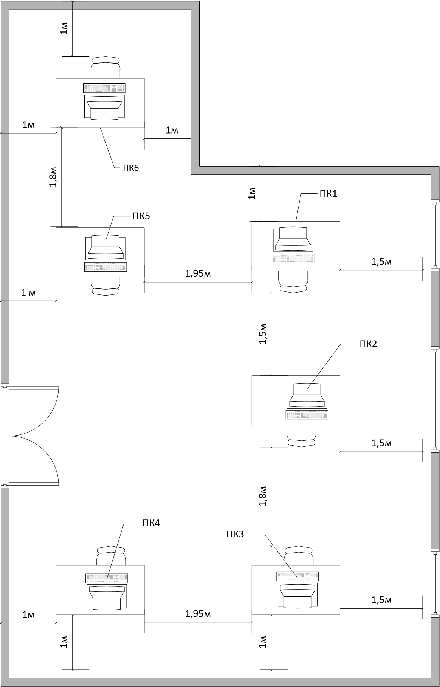

Рисунок 8.1 – Обустройство рабочих мест с ПК

Помещение, в котором находятся рабочие места с ПК имеют естественное освещение, с односторонним расположением окон, площадь окон не превышает 25% от площади стены. Оконные проемы в помещении имеют регулируемые жалюзи.

## Пожарная безопасность

Пожарная безопасность обеспечивается системой предотвращения пожара и системой пожарной защиты. В помещении отдела «Разработки ПО» есть «План эвакуации людей при пожаре», регламентирующий действия персонала в случае возникновения очага возгорания и указывающий места расположения пожарной техники.

Также в помещении основные меры для обеспечения пожарной безопасности определяет «Инструкция о мерах пожарной безопасности для служебных помещений». Она является обязательной для выполнения всеми сотрудниками. В инструкции о средствах пожарной безопасности для служебных помещений запрещается:

1. устраивать временную электропроводку, применять самодельные плавкие вставки в предохранители, прокладывать электрические провода по сгораемой поверхности, эксплуатировать светильники со снятыми колпаками, использовать самодельные удлинители, приспосабливать выключатели, штепсельные розетки для подвешивания одежды и других предметов, оборачивать электрические лампы сгораемыми материалами, бумагой.
2. использовать бытовые электрокипятильники, чайники и т. п., без негорючих подставок, оставлять без надзора включенные в электросеть кондиционеры, компьютеры, счетные печатные машинки и т. п.;
3. загромождать подступы к средствам пожаротушения, использовать пожарные краны, инвентарь не по назначению;
4. курить в неотведенных местах, проводить сварочные и другие огневые работы без оформления соответствующего разрешения, применять легковоспламеняющиеся жидкости.

Первичные средства пожаротушения предназначены для ликвидации небольших очагов пожаров, а также для тушения пожаров в начальной стадии их развития силами персонала объектов до прибытия штатных подразделений пожарной охраны. К первичным средствам пожаротушения относятся огнетушители, пожарный инвентарь (бочки с водой, пожарные ведра, ящики с песком, совковые лопаты, покрывало из негорючего теплоизоляционного полотна, грубошерстяной ткани или войлока) и пожарный инструмент (крюки, ломы, топоры и т.д.). Определение видов и количества огнетушителей следует проводить с учетом физико-химических и пожароопасных свойств горючих веществ, площадей и категории производственных помещений по взрывопожарной опасности, а также класса возможного пожара.

В данном случае производственное помещение, где расположены компьютеры занимает площадь 83 м2.

Категория помещения по взрывопожарной и пожарной опасности – В, поскольку в нем находятся твердые горючие материалы (бумага, мебель и т.д.).

Класс возможного пожара – А.

Согласно нормам оснащения ручными огнетушителями, данное помещение, учитывая минимальное порчи компьютерной техники при тушении пожара, желательно оснастить тремя углекислотными огнетушителями типа ОУ – 5.

## Вопросы гражданской обороны

Объектовое звено предназначено для предупреждения чрезвычайных ситуаций, а в случае их возникновения – для ликвидации последствий, обеспечения безопасности сотрудников, студентов университета и уменьшения материального ущерба.

В ДНР данные задачи выполняет НФГО – невоенизированные формирования гражданской обороны. Рассмотрим подробности в приказе №129 от 15.04.2020г. Министерства по делам гражданской обороны, чрезвычайным ситуациям и ликвидации последствий стихийных бедствий Донецкой Народной Республики (МЧС ДНР).

НФГО являются составной частью сил гражданской обороны (далее - ГО). НФГО представляют собой самостоятельные структуры, созданные на нештатной непрофессиональной основе, оснащенные специальной техникой, оборудованием, материалами и подготовленные для участия в проведении работ по ликвидации чрезвычайных ситуаций природного и техногенного характера (далее - ЧС) в мирное и военное время.

НФГО создаются в мирное время по территориально – производственному принципу в республиканских органах исполнительной власти, органах местного самоуправления и организациях.

Республиканские органы исполнительной власти, органы местного самоуправления, организации определяют вид и необходимое количество создаваемых НФГО с учетом объема и характера выполняемых задач ГО, наличия людских ресурсов, техники и материальных средств.

НФГО подразделяются по составу – исходя из возможностей комплектования, оснащения специальной техникой, оборудованием, снаряжением, инструментами и материалами – посты, звенья, группы, дружины, пункты, команды, отряды, колонны.

По предназначению – на НФГО общего назначения и НФГО специализированных служб гражданской обороны (далее - служба ГО).

По подчиненности - на территориальные и объектовые НФГО.

Территориальные НФГО создаются в республиканских органах исполнительной власти, органах местного самоуправления и подчиняются соответствующим руководителям, создавшим эти территориальные НФГО.

НФГО общего назначения предназначаются для участия в проведении аварийно-спасательных и других неотложных работах (далее - АСДНР).

К этим НФГО относятся: сводные отряды (команды, группы), сводные отряды (команды) механизации работ и спасательные отряды (команды, группы).

Сводный отряд является основным НФГО общего назначения.

Сводный отряд и спасательный отряд (команда, группа) предназначается для ведения АСДНР, таких как: поиск, извлечение и вынос пострадавших, находящихся под завалами, в разрушенных и поврежденных зданиях и сооружениях; оказание пострадавшим первой помощи и вынос их к местам проведения медицинской сортировки пострадавших; расчистка завалов, откопка и вскрытие заваленных и поврежденных защитных сооружений ГО; локализация аварий на коммунально-энергетических и технологических сетях и выполнение других работ.

В зависимости от характера выполняемых задач сводные и спасательные отряды (команды, группы) усиливаются территориальными или объектовыми НФГО служб ГО.

Сводный отряд (команда) механизации работ предназначается для усиления сводных и спасательных отрядов (команд, групп) средствами механизации, а также для выполнения наиболее трудоемких работ самостоятельно. Выполняет работы по устройству проездов и проходов, строительству и ремонту дорожных сооружений в зонах разрушений, устройству минерализованных (заградительных) полос (канав) при локализации лесных пожаров, расчистке лесных завалов, откопке и вскрытию заваленных защитных сооружений ГО, локализации аварий на коммунальноэнергетических сетях. При выполнении указанных работ самостоятельно отряд (команда) механизации работ усиливается спасательными командами (группами) и НФГО служб ГО.

Территориальные НФГО общего назначения, как правило, создаются на базе отдельных организаций или путем объединения НФГО организаций, находящихся в ведении республиканских органов исполнительной власти и органов местного самоуправления.

НФГО специализированных служб ГО предназначаются для выполнения специальных работ и обеспечения мероприятий ГО в военное время и в случае угрозы или возникновения чрезвычайных ситуаций в мирное время (ведения разведки, оказания первой помощи, локализации и тушения пожаров, проведения радиационных и противохимических мероприятий, ведения аварийно-технических работ, защиты сельскохозяйственных растений и животных, охраны общественного порядка и др.), усиления НФГО общего назначения и всестороннего обеспечения их действий при выполнении ими задач.

Могут создаваться следующие НФГО специализированных служб ГО:

1. разведывательные (звенья, посты радиационного и химического наблюдения) предназначены – для ведения разведки в очагах поражения (заражения), зонах катастрофического затопления, районах массовых пожаров, местах размещения формирований и населения, на маршрутах выдвижения, а также для наблюдения за радиационной, химической и биологической обстановкой;
2. связи (команды, группы, звенья) – для обеспечения связью начальников ГО, штабов ГО и пунктов управления с подчиненными и взаимодействующими силами;
3. медицинские (санитарные дружины, санитарные посты, группы эпидемиологического контроля) – для ведения медицинской и биологической разведки, оказания первой помощи пострадавшим в очагах поражения, проведения противоэпидемических и санитарно-гигиенических мероприятий в очагах заражения, а также для ухода за пострадавшими;
4. аварийно-технические (команды, группы) – для ведения аварийнотехнических работ на коммунально-энергетических сетях и сооружениях;
5. противопожарные (команды, отделения, звенья) – для локализации и тушения пожаров на маршрутах выдвижения, на объектах проведения спасательных работ и в районах лесных пожаров;
6. охраны общественного порядка (команды, группы) - для несения комендантской службы и поддержания порядка в населенных пунктах, на объектах, в районах размещения, а также в пунктах сбора, на маршрутах вывоза рабочих, служащих, населения и выдвижения сил ГО в очагах поражения (заражения);
7. инженерные (команды, группы и звенья) – для ведения инженерной разведки, АСДНР, восстановления и ремонта дорог и дорожных сооружений, взрывных работ и обслуживанию защитных сооружений ГО;
8. противорадиационной и противохимической защиты (отряды, команды, группы, станции и пункты) – для ликвидации последствий радиационного загрязнения и химического заражения и обеспечения действий НФГО на маршрутах выдвижения и в очагах поражения (заражения). С этой целью проводят санитарную обработку личного состава НФГО и населения, обеззараживают территорию и сооружения, ведут наблюдение за радиационной и химической обстановкой. Кроме того, указанные НФГО привлекаются для локализации и ликвидации вторичных очагов химического заражения. В зависимости от наличия соответствующей базы могут создаваться: команды обеззараживания; санитарно-обмывочные пункты; станции обеззараживания одежды и транспорта;
9. автомобильные (колоны и группы) - для перевозки рабочих, служащих и эвакуированного населения, вывоза из городов материальных ценностей, перевозки сил ГО к очагам поражения (заражения), эвакуации пострадавших в больничные базы, подвоза рабочих смен, доставки материальных средств для строительства защитных сооружений ГО;
10. материального обеспечения, которые состоят из: пунктов питания (в том числе подвижных) - для обеспечения горячим питанием личного состава НФГО в районах размещения при ведении АСДНР, а также пострадавшего населения в местах размещения и лечебных учреждениях; пунктов продовольственного снабжения (в том числе подвижных) – для обеспечения личного состава НФГО продуктами питания (сухим пайком) при отсутствии возможности приготовления горячей пищи; подвижных пунктов вещевого снабжения - для обеспечения санитарнообмывочных пунктов и отрядов первой помощи обменной одеждой, бельем и обувью; подвижных автозаправочных станций - для обеспечения автотранспорта и другой техники НФГО горючими и смазочными материалами; звеньев подвоза воды - для обеспечения личного состава НФГО и пострадавшего населения водой;
11. НФГО технического обеспечения (подвижные

ремонтновосстановительные и эвакуационные группы) – для ремонта и эвакуации техники, привлекаемой к выполнению задач ГО, а также для оказания помощи водителям в проведении технического обслуживания машин. Эвакуационные (технические) группы создаются на базе стационарных ремонтных предприятий;

1. защиты сельскохозяйственных животных (команды, бригады, группы, звенья) - для ведения ветеринарной разведки, ветеринарной обработки пострадавших животных, защиты животных, фуража и источников воды, обеззараживания фуража и продуктов животного происхождения, мест расположения скота, а также для проведения профилактических ветеринарносанитарных и охранно- карантинных мероприятий;
2. команды, группы и звенья по защите сельскохозяйственных растений – для ведения фитопатологической и энтомологической разведки, проведения мероприятий по защите растений и продуктов растениеводства, обеззараживания сельскохозяйственных угодий и продуктов растениеводства.

Территориальные НФГО используются по необходимости для решения задач ГО совместно с объектовыми НФГО организаций.

К территориальным НФГО относятся НФГО общего назначения (сводные отряды и команды, сводные отряды и команды механизации работ, созданные на базе объектовых НФГО), а также НФГО специализированных служб ГО.

Объектовые НФГО создаются в организациях независимо от форм собственности и подчиненности, имеющих численность работающего персонала более 50 человек и владеющими специальными видами техники (транспортной, строительной, коммунальной, медицинской, пожарной).

НФГО подчиняются начальникам ГО этих организаций и используются, как правило, непосредственно на своих объектах. По решению соответствующих начальников ГО могут привлекаться и на других объектах.

Объектовые НФГО состоят из НФГО общего назначения и НФГО объектовых служб ГО, создаваемых в организациях [15].

## Вопросы безопасности жизнедеятельности человека

Вред – причинение порчи, ущерба чему, или кому-либо.

Одним из ключевых понятий в области безопасности в чрезвычайных ситуациях, определяющих их масштабность, является понятие ущерба.

Ущерб – потери некоторого субъекта или группы субъектов части или всех своих ценностей. В качестве субъекта может выступать физическое или юридическое лицо.

Ущерб можно рассматривать как результат изменения состояния объектов, выражающийся в нарушении их целостности или ухудшении других свойств; фактические или возможные экономические, социальные и экологические потери, в том числе утрата имущества или других материальных, культурных, исторических или природных ценностей.

В области оценки ущерба от природных и техногенных чрезвычайных ситуаций выделяют следующие основные виды ущербов:

1. собственный ущерб – ущерб субъекта, который владел источником опасности, ставшим причиной возникновения ущерба;
2. сторонний ущерб – ущерб субъектов, которые не владели источником опасности, ставшим причиной возникновения ущерба;
3. совокупный ущерб – потери субъекта, включающие собственный и сторонний ущерб;
4. фактический ущерб – ущерб от свершившихся чрезвычайных ситуаций;
5. вероятный ущерб – интегральная величина, учитывающая величину ущерба и вероятность его возникновения;
6. возможный ущерб – ущерб от возможных чрезвычайных ситуаций;
7. максимально возможный ущерб – ущерб, равный максимальному ущербу из возможных чрезвычайных ситуаций.

Опасности могут быть реализованы в виде заболеваний, физических увечий, психических травм, летального исхода.

Понятие «риск» – наиболее часто используемая количественная характеристика реализации опасности. Показатели рисков в качестве единого индекса вреда при оценке действия на человека различных негативных факторов применяются как для определения состояния условий труда, экономического ущерба, так и для формирования системы социальной политики государства (обеспечение компенсаций, льгот и др.).

Риск – это ожидаемая частота или вероятность реализации опасности, функция вероятности наступления события и возможного ущерба от него.

Степень риска оценивается вероятностью летальных исходов.

Риск травмирования человека, выполняющего в течение года определенную работу, определяется как отношение количества травм за год к количеству работников. За приемлемый риск принята величина 10-6.

Виды риска:

1. технический риск – вероятность отказа технических устройств с последствиями определённого уровня (класса) за определённый период функционирования опасного производственного объекта;
2. индивидуальный риск – частота поражения отдельного человека в результате воздействия исследуемых факторов опасности аварий;
3. потенциальный территориальный риск (или потенциальный риск) – частота реализации поражающих факторов аварии в рассматриваемой точке территории. Частным случаем территориального риска является экологический риск, который выражает вероятность экологического бедствия, катастрофы, нарушения дальнейшего нормального функционирования и существования экологических систем и объектов в результате антропогенного вмешательства в природную среду или стихийного бедствия;
4. коллективный риск (групповой, социальный) – это риск проявления опасности того или иного вида для коллектива, группы людей, для определённой социальной или профессиональной группы людей. Частным случаем социального риска является экономический риск, который определяется соотношением пользы и вреда, получаемого обществом от рассматриваемого вида деятельности;
5. приемлемый (допустимый) риск аварии – риск, уровень которого допустим и обоснован исходя из социально-экономических соображений. Риск эксплуатации объекта является приемлемым, если ради выгоды, получаемой от эксплуатации объекта, общество готово пойти на этот риск. Таким образом, приемлемый риск представляет собой некоторый компромисс между уровнем безопасности и возможностями его достижения;
6. профессиональный риск – это риск, связанный с профессиональной деятельностью человека.

Экологический вред – негативные изменения окружающей среды, вызванные антропогенной деятельностью и создающие реальную угрозу здоровью человека, растительному и животному миру, материальным ценностям. Рассматривается (с известной мерой условности) в двух аспектах:

1. экономическом – ущемление имущественных интересов в результате уничтожения повреждения, загрязнения и истощения природных объектов;
2. экологическом – ухудшение естественного состояния природных объектов, ослабление их экономических связей и функций, снижение способности природных объектов к самоочищению и самовосстановлению, ослабление защитных свойств природы, а вместе с этим и человека.

Экологический ущерб (вред) – фактические и возможные убытки в их количественном выражении, включая упущенную выгоду и дополнительные затраты на ликвидацию неблагоприятных последствий для жизнедеятельности человека, животных, растений и других живых организмов, состояния экологических систем, природных комплексов, ландшафтов и объектов, вызванных нарушением нормативов качества окружающей природной среды, в результате отрицательных воздействий хозяйственной и иной деятельности, а также техногенных аварий и катастроф.

Ущерб экономический – материальные потери и затраты, связанные с повреждениями (разрушениями) объектов производственной и непроизводственной сферы экономики, ее инфраструктуры и нарушениями производственно-кооперационных связей; ущерб, измеряется в стоимостном выражении, который наносится хозяйственному объекту, государству в целом, отдельному человеку, а также природе, в результате ошибок и недостатков в хозяйственной деятельности, хозяйственных преступлений и т.п.

Ущерб социальный – ущерб, нанесенный жизни, здоровью и благополучию людей, выражающийся в росте смертности, заболеваемости, утрате трудоспособности, снижении уровня жизнеобеспечения, а также проявлении озабоченности и тревоги у индивидуума по поводу возможного нарушения здоровья; определяется как безвозвратные и санитарные потери людей, материальные потери личной собственности, затраты на лечение пострадавших и на восстановление трудоспособности, моральнопсихологические издержки и снижение уровня жизни [16].

# ЗАКЛЮЧЕНИЕ

При выполнении данного проекта были изучены теоретические основы и принципы работы электронного документооборота, рассмотрены существующие аналоги. На основе полученных теоретических данных, были сформированы задачи, которые необходимо выполнить, и требования к проекту, которым он (проект) должен соответствовать. Всё это стало основой для разработки программного обеспечения для электронного документооборота в виде клиентской и серверной части веб-приложения для работы со служебными записками с использованием СУБД PostgreSQL, PHP, JavaScript.

В рамках проекта была создана многопользовательская система, в которой пользователь может:

1. получить данные о документах, к которым он имеет отношение;
2. разделять по категориям документы;
3. читать документы, подписывать их;
4. оставлять комментарии к документу, а также отследить историю изменения документа;
5. сам составить документ, добавить участников;
6. при необходимости редактировать документ;
7. создавать для себя черновики и шаблоны, а после создавать документы на их основе;
8. добавлять/удалять документы в подборку «Избранное»;
9. получать информацию о непрочитанных документах и сообщениях (если пользователь автор документа).

Главным результатом данной работы является функционирующее ПО для работы со служебными записками в ВУЗе.

# СПИСОК ИСПОЛЬЗУЕМЫХ ИСТОЧНИКОВ

1. Электронный документооборот [Электронный ресурс] – Режим доступа: http://www.docflow.ru/edu/glossary/detail.php?ID=27946 - Загл. с экрана.
2. Автоматизация электронного документооборота [Электронный ресурс] – Режим доступа: https://www.diadoc.ru/articles/21928-avtomatizaciya _elektronnogo_dokumentooborota - Загл. с экрана.
3. Системы электронного документооборота [Электронный ресурс] – Режим доступа: https://www.kpms.ru/Automatization/EDMS_system.htm - Загл. с экрана.
4. HTML или CMS – что лучше для коммерческого сайта [Электронный ресурс] – Режим доступа: https://vzh.ru/article/html-ili-cms-chto-luchshe-dlyakommercheskogo-sajta/ - Загл. с экрана.
5. CSS — Что такое, история создания и преимущества [Электронный ресурс] – Режим доступа: http://proglang.su/css/introduction - Загл. с экрана.
6. Язык программирования PHP [Электронный ресурс] – Режим доступа: https://depix.ru/articles/yazyk_programmirovaniya_php - Загл. с экрана.
7. Анализ требований к программному обеспечению с примерами

[Электронный ресурс] – Режим доступа: https://logrocon.ru/requirements_analysis - Загл. с экрана.

1. Основы Программной Инженерии (по SWEBOK) [Электронный ресурс] – Режим доступа: https://studfile.net/preview/2495742/- Загл. с экрана.
2. Буч Г., Рамбо Д., Якобсон И. Язык UML. Руководство пользователя.

2-е изд.: Пер. с англ. Мухин Н. – М.: ДМК Пресс, 2006. – 496 с.: ил.

1. Документация PostgresPro [Электронный ресурс] – Режим доступа: https://postgrespro.ru - Загл. с экрана.
2. PostgreSQL – Индексы [Электронный ресурс] – Режим доступа:

https://coderlessons.com/tutorials/bazy-dannykh/vyuchitpostgresql/postgresqlindeksy - Загл. с экрана.

1. Виды тестирования ПО [Электронный ресурс] – Режим доступа: https://qaevolution.ru/testirovanie-po/vidy-testirovaniya-po/ - Загл. с экрана.
2. Вредные и опасные факторы при работе с компьютером

[Электронный ресурс] – Режим доступа:

https://www.grandars.ru/shkola/bezopasnost-zhiznedeyatelnosti/vrednye-faktorypri-rabote-na-pk.html - Загл. с экрана.

1. Организация рабочего места при работе за компьютером

[Электронный ресурс] – Режим доступа:

https://www.grandars.ru/shkola/bezopasnost-zhiznedeyatelnosti/organizaciyaraboty-za-kompyuterom.html - Загл. с экрана.

1. Приказ №129 от 15.04.2020г. Министерства по делам гражданской обороны, чрезвычайным ситуациям и ликвидации последствий стихийных бедствий Донецкой Народной Республики (МЧС ДНР) [Электронный ресурс] – Режим доступа: https://dnmchs.ru/static/upload/Zakonodatelstvo/2020/Приказ %20№129%20МР%20НФГО.pdf - Загл. с экрана.
2. Вред, ущерб, риск – виды и характеристики [Электронный ресурс] – Режим доступа: https://lektsii.org/16-39813.html- Загл. с экрана.

# Приложение А Листинг программы

<!DOCTYPE html>

<html lang="en">

<head> <?php session_start(); //session_destroy();

$login = ""; $err = "";

if (isset($_SESSION['user']))

{

$login = $_SESSION['user']['login'];

$err = $_SESSION['err'];

$_SESSION = [];

}

if (!isset($_SESSION['user']))

{

$_SESSION['user'] = [

"login" => $login,

"pass" => "",

];

}

if (!isset($_SESSION['err'])) $_SESSION['err']

= $err;

?>

<meta charset="UTF-8"> <meta name="viewport" content="width=device-width, initial-scale-1.0">

<!-- CSS -->

<link

href="https://cdn.jsdelivr.net/npm/bootstrap@5.1.3/di st/css/bootstrap.min.css" rel="stylesheet"

integrity="sha384-

1BmE4kWBq78iYhFldvKuhfTAU6auU8tT94WrHftj DbrCEXSU1oBoqyl2QvZ6jIW3" crossorigin="anonymous">

<link rel="stylesheet" type="text/css" href="CSS/AutorizationCSS.css"> <title>ЭДО Авторизация</title>

</head>

<body>

<header id="header">

</header>

<main>

<div class="autorization_form">

<form action =

"PHP/Autorization_form.php" method ="post">

<h3 class="text-center">Вход в систему</h3>

<input class="form-control item login" type="text" maxlength="15" minlength="4" pattern="^[a-zA-Z0-9_.-]*$" name="login" placeholder="Логин" value = "<?=$_SESSION['user']['login']?>" required>

<input class="form-control item password" type="password" minlength="6"

name="pass" placeholder="Пароль" required>

<div class = "error" name = "err" style

= "color: red;"><?=$_SESSION['err']?></div>

<button class="btn btn-primary btnblock autorization_btn" type="submit"

name="submit">Вход в аккаунт</button>

</form>

</div>

</main>

<footer class="fixed-bottom">

</footer>

<!-- JavaScript Bundle with Popper -->

<script

src="https://cdn.jsdelivr.net/npm/bootstrap@5.1.3/dis t/js/bootstrap.bundle.min.js" integrity="sha384-

ka7Sk0Gln4gmtz2MlQnikT1wXgYsOg+OMhuP+Il RH9sENBO0LRn5q+8nbTov4+1p" crossorigin="anonymous"></script>

</body>

</html>

<!DOCTYPE html>

<html lang="en"> <?php require_once "Elements/startPage.php";

if (isset($_SESSION['mess']))

{

echo '<script> alert(\''. $_SESSION['mess']

.'\')</script>';

unset($_SESSION['mess']);

}

if(isset($_GET['gr']))

$_SESSION['typeDoc'] = $_GET['gr']; else

{

if (!(isset($_SESSION['typeDoc'])))

$_SESSION['typeDoc'] = "all";

}

if(isset($_GET['id_pos']))

$_SESSION['position'] = $_GET['id_pos']; if (!(isset($_GET['search']))) $_GET['search'] =

"";

?>

<head>

<meta charset="UTF-8">

|  |
| --- |
|  |

<meta name="viewport"

content="width=device-width, initial-scale-1.0">

<!-- CSS -->

<link

href="https://cdn.jsdelivr.net/npm/bootstrap@5.1.3/di st/css/bootstrap.min.css" rel="stylesheet"

integrity="sha384-

1BmE4kWBq78iYhFldvKuhfTAU6auU8tT94WrHftj

DbrCEXSU1oBoqyl2QvZ6jIW3"

crossorigin="anonymous">

<link rel="stylesheet" type="text/css" href="CSS/mainCSS.css">

<link rel="stylesheet" type="text/css" href="CSS/headerAndAside.css">

<title>ЭДО</title>

</head>

<body>

<?php require_once "Elements/header.html" ?>

<main>

<div class="asideDiv">

<aside>

<ul class="list-unstyled">

<li class="mb-1">

<button type="button" class="btn

btn-outline btn_NEW_DOC">Создать документ</button>

</li>

<li class="mb-1">

<button class="btn btn-toggle btn_aside all_btn">

<div class="name_count"> <div class =

"name_btn">Все документы</div>

<div class =

"count_all_doc">

<?php

echo

WorkWithDB::countDoc("AllDocsCount",

$_SESSION['user']['login'], $_SESSION['position']);

?>

</div>

</div>

</button>

</li>

<li class="mb-1">

<button class="btn btn-toggle collapsed btn_aside" data-bs-toggle="collapse" databs-target="#orders-collapse" aria-expanded="false">

<div class="name_count"> <div class =

"name_btn">Обработка документов</div>

<div class =

"down">...</div>

</div>

</button>

<div class="collapse" id="orderscollapse">

<ul class="btn-toggle-nav listunstyled fw-normal pb-1 small">

<li><button class="btn btntoggle btn_in_list sogl_btn">

<div

class="name_count">

<div class =

"name_btn">На согласование</div>

<div class =

"count_doc_sogl">

<?php

echo

WorkWithDB::countDoc("PoRolyamDocsCount",

$_SESSION['position'], 'Согласующий');

?>

</div>

</div>

</button></li>

<li><button class="btn btntoggle btn_in_list ozn_btn">

<div

class="name_count">

<div class =

"name_btn">На ознакомление</div>

<div class =

"count_doc_oznakom">

<?php

echo

WorkWithDB::countDoc("PoRolyamDocsCount",

$_SESSION['position'], 'Ознакамливаемый');

?>

</div>

</div>

</button></li>

<li><button class="btn btntoggle btn_in_list isp_btn">

<div

class="name_count">

<div class =

"name_btn">На исполнение</div>

<div class =

"count_doc_oznakom">

<?php

echo

WorkWithDB::countDoc("PoRolyamDocsCount",

$_SESSION['position'], 'Исполнитель');

?>

</div>

</div>

</button></li>

<li><button class="btn btntoggle btn_in_list adr_btn">

<div

class="name_count">

<div class =

"name_btn">На подпись</div>

<div class =

"count_doc_on_podpis">

<?php

echo

WorkWithDB::func_with_1par("NaPodpisDocsCoun t", $_SESSION['position']);

?>

</div>

</div>

</button></li>

<li><button class="btn btntoggle btn_in_list dorab_btn">

<div

class="name_count">

<div class =

"name_btn">Подпись отменена</div>

<div class =

"count_doc_off_podpis">

<?php

echo

WorkWithDB::func_with_1par("OtmenaPodpisDocs

Count", $_SESSION['position']);

?>

</div>

</div>

</button></li>

<li class="border-top my1"></li>

<li><button class="btn btntoggle btn_in_list author_btn">

<div

class="name_count">

<div class =

"name_btn">Автор</div>

<div class =

"count_doc_dorab">

<?php echo

WorkWithDB::func_with_1par("AuthorDocsCount",

$_SESSION['user']['login']);

?>

</div>

</div>

</button></li>

</ul>

</div>

</li>

<button class="btn btn-toggle collapsed btn_aside" data-bs-toggle="collapse" databs-target="#orders-collapse1" ariaexpanded="false">

<div class="name_count"> <div class =

"name_btn">Подборки документов</div>

<div class = "down">...</div>

</div> </button>

<div class="collapse" id="orderscollapse1">

<ul class="btn-toggle-nav listunstyled fw-normal pb-1 small">

<li><button class="btn btntoggle btn_in_list izbr_btn">

<div class="name_count"> <div class =

"name_btn">Избранное</div>

<div class =

"count_doc">

<?php

echo

WorkWithDB::func_with_1par("IzbrDocsCount",

$_SESSION['user']['login']);

?>

</div>

</div>

</button></li>

<li><button class="btn btntoggle btn_in_list chern_btn">

<div class="name_count"> <div class =

"name_btn">Черновики</div>

<div class =

"count_doc">

<?php

echo

WorkWithDB::countDoc("ChShDocsCount",

$_SESSION['user']['login'], 'Черновик');

?>

</div>

</div>

</button></li>

<li><button class="btn btntoggle btn_in_list shablon_btn">

<div class="name_count"> <div class =

"name_btn">Шаблоны</div>

<div class =

"count_doc">

<?php echo

WorkWithDB::countDoc("ChShDocsCount",

$_SESSION['user']['login'], 'Шаблон');

?>

</div>

</div>

</div>

</button></li> <?php

if($_SESSION['roleFlag']

== 1)

echo '<li class="border-top my-1 admin_el"></li>

<li class="mb-1 admin_el">

<button class="btn btn-

toggle btn_aside admin_padge">

Администраторская работа

</button>

</li>'

?>

</ul>

</div>

<?php

// if($_SESSION['roleFlag'] == 1) // echo '<li class="border-top my-1 admin_el"></li>

// <li class="mb-1 admin_el">

// <button class="btn btn-

toggle btn_aside admin_padge">

// Администраторская

работа <tr style="background-color:

// </button> #e3eeff;" id = -1>

// </li>' <th scope="col" style="width: 5%;"

?> id = -1>№</th>

<!-- </li> --> <th scope="col" style="width:

</ul> 3%;"></th>

</aside> <th scope="col" style="width:

</div> 36%;" id = -1>Тема</th>

<th scope="col" style="width:

<?php 46%;" id = -1>Кому</th>

echo " <th scope="col" style="width:

<style> 10%;" id = -1>Дата</th>

.". </tr>

$_SESSION['typeDoc']."_btn{background- <?php color:rgb(240, 240, 240); }; $sql = "";

</style> switch ($_SESSION['typeDoc']){ " case "all":

?> $sql = 'SELECT * FROM

"AllDocs"(\''.$_SESSION['user']['login'].'\', \''.

<div class="content"> $_SESSION['position'] .'\')';

<div class="filters"> break;

case "sogl":

<div class = "pos_worker_menu"> $sql = 'SELECT * FROM <select class="form-select "PoRolyamDocs"(\''.$_SESSION['user']['login'].'\', \''.

positions_of_user"> $_SESSION['position'] .'\', \'Согласующий\')';

<?php break;

$sql = 'SELECT * FROM case "ozn":

"AllPos_of_user"(\''.$_SESSION['user']['login'].'\')'; $sql = 'SELECT * FROM

$res = pg_query($sql); "PoRolyamDocs"(\''.$_SESSION['user']['login'].'\', \''. while ($line = $_SESSION['position'] .'\', \'Ознакамливаемый\')';

pg_fetch_array($res, null)) break; { case "isp":

if ($line[0] == $sql = 'SELECT * FROM $_SESSION['position']) echo '<option class = "PoRolyamDocs"(\''.$_SESSION['user']['login'].'\', \''.

"list_select_item" selected value = "'.$line[0].'">'; $_SESSION['position'] .'\', \'Исполнитель\')'; else echo '<option class = break; "list_select_item" value = "'.$line[0].'">'; case "adr":

echo $line[1]; $sql = 'SELECT * FROM echo '</option>'; "NaPodpisDocs"(\''.$_SESSION['user']['login'].'\', \''.

} $_SESSION['position'] .'\')'; break;

$res = null; case "dorab":

?> $sql = 'SELECT * FROM

</select> "OtmenaPodpisDocs"(\''.$_SESSION['user']['login'].'\

</div> ', \''. $_SESSION['position'] .'\')';

<div class="search_in_table d-flex"> break;

<input class="form-control me-2 case "author":

search_text" type="search" placeholder="Search" $sql = 'SELECT * FROM

aria-label="Search" style="width: 90%;" value = "AuthorDocs"(\''.$_SESSION['user']['login'].'\')';

<?=$_GET['search']?>> break;

<button class="btn btn-outline case "izbr":

btn_search">Поиск</button> $sql = 'SELECT * FROM

</div> "IzbrDocs"(\''.$_SESSION['user']['login'].'\')'; </div> break; <br> case "chern":

$sql = 'SELECT * FROM

"ChShDocs"(\''.$_SESSION['user']['login'].'\',\'Черно

<div class="table_for_docs table-hover"> вик\')';

<table class="table table-bordered" break; style="border-color:0.25rem solid rgb(138, 138, case "shablon":

138);">

$sql = 'SELECT * FROM

"ChShDocs"(\''.$_SESSION['user']['login'].'\',\'Шабл

он\')';

break;

}

if (isset($_GET['search'])) $sql =

$sql.' WHERE "tema" LIKE \'%'. $_GET['search']

.'%\' OR "komy" LIKE \'%'. $_GET['search'] .'%\'';

$res = pg_query($sql);

$i = 1;

while ($line = pg_fetch_array($res, null))

{

echo '<tr id = ' . $line[0]. ' class="tr_doc';

if ($line[4] == 'f') echo ' tr_see">';

else echo '">'; echo '<td scope="row">'. $i

.'</td>'; if ($line[5] == 't') echo '<th><img src="img\zvezda.png" alt="И" height = 25px width = 25px id = "img_'.$line[0].'"></th>';

else echo '<th class = "imagedesc"></th>';

if ($_SESSION['typeDoc'] ==

"author")

{

$sql = 'SELECT * FROM

"authorReadMes"(\''.$_SESSION['user']['login'].'\',

\''.$line[0].'\')';

$res_1 = pg_query($sql);

while ($line_1 = pg_fetch_array($res_1, null))

{ if($line_1[0] > 0) echo '<td><img

src="img\znak.png" alt="!!!" height = 25px width =

25px>'. $line[1] .'</td>';

else

echo '<td>'. $line[1]

.'</td>';

} }

else echo '<td>'. $line[1] .'</td>'; echo '<td>'. $line[2] .'</td> <td>'. $line[3] .'</td> </tr>';

$i++;

}

$res = null;

?>

</table>

</div>

<style>

.tr_see{

background-color: rgba(199, 237, 255,

0.2);

}

.tr_doc .image-desc:hover { background: rgba(252, 244, 131, 0.8);

z-index:10; }

.tr_doc:hover { background: rgba(93, 138, 206, 0.7);

color: #fff;

}

</style>

</div>

</main>

<footer class="fixed-bottom"> <p>ПОДВАЛ</p>

</footer>

<script

src="https://cdn.jsdelivr.net/npm/bootstrap@5.1.3/dis t/js/bootstrap.bundle.min.js" integrity="sha384-

ka7Sk0Gln4gmtz2MlQnikT1wXgYsOg+OMhuP+Il RH9sENBO0LRn5q+8nbTov4+1p" crossorigin="anonymous"></script> <script src="JS/jquery-3.6.0.min.js"></script>

<script type='text/javascript'>

let path = 'http://localhost/Diplom/';

let trs = document.getElementsByTagName('tr'); for (let i = 0; i < trs.length; i++)

{

trs[i].onclick = function() { if (this.id != -1)

{

if (event.target.tagName == 'TH' ||

event.target.tagName == 'IMG')

{ let add_fl = true; if (document.getElementById('img_' + this.id))

add_fl = false;

$.ajax({ url: 'PHP/izbrDoc.php', type: 'POST', data: { id_doc: this.id, add_fl: add_fl,

}, success: function(){}, error: function (xhr, ajaxOptions, thrownError) {alert("Ошибка при отправке:" + xhr.responseText+" - "+thrownError);}

})

window.location.reload();

} else location.href =

path+'ReadDoc.php?id_doc='+this.id;

}

}

}

|  |
| --- |
|  |

document.querySelector('.btn_NEW_DOC').onclick

= function (){

location.href = path+'NewDoc.php';

}

document.querySelector('.all_btn').onclick = function (){

pereAddr('all');

}

document.querySelector('.sogl_btn').onclick = function(){

pereAddr('sogl');

}

document.querySelector('.ozn_btn').onclick = function (){

pereAddr('ozn');

}

document.querySelector('.isp_btn').onclick = function (){

pereAddr('isp');

}

document.querySelector('.adr_btn').onclick = function (){

pereAddr('adr');

}

document.querySelector('.dorab_btn').onclick = function (){

pereAddr('dorab');

}

document.querySelector('.author_btn').onclick = function (){

pereAddr('author');

}

document.querySelector('.izbr_btn').onclick = function (){

pereAddr('izbr');

}

document.querySelector('.chern_btn').onclick = function (){

pereAddr('chern');

}

document.querySelector('.shablon_btn').onclick

= function (){

pereAddr('shablon');

}

function pereAddr(podborka_name){ location.href =

path+'Main.php?gr='+podborka_name;

}

$('.positions_of_user').on('change', function()

{ location.href = path+'Main.php?id_pos='+document.querySelector('.

positions_of_user').value;

});

document.querySelector('.btn_search').onclick = function(){

if(document.querySelector('.search_text').value != "") location.href =

path+'Main.php?search='+document.querySelector('.s earch_text').value;

}

document.querySelector('.admin_padge').onclick

= function (){

location.href = path+'AdminAddUs.php';

}

</script>

<script type="text/javascript" src="JS/MainJS.js"></script>

</body>

</html>

<!DOCTYPE html>

<html lang="en">

<head>

<?php require_once "Elements/startPage.php"; try

{

$sql = 'SELECT * FROM

"AboutDoc"(\''.$_SESSION['user']['login'].'\', \''.

$_GET['id_doc'] .'\')';

$res = pg_query($sql);

$see = true;

while ($line = pg_fetch_array($res, null))

{

$_POST['tema'] = $line[0];

$_POST['text'] = $line[1];

$_POST['date'] = $line[2]; $_POST['nomer'] = $line[3];

if ($line[4] == $_SESSION['user']['login'])

$_POST['author'] = true;

else $_POST['author'] = false;

$_POST['status'] = $line[5];

$see = $line[6];

}

if ($see == 'f') {

$sql = 'SELECT * FROM "IsReadDoc"(\''.

$_GET['id_doc'] .'\', \''. $_SESSION['user']['login']

.'\')';

$res = pg_query($sql);

}

}

catch(Exception $e)

{

$_SESSION['mess'] = "У Вас нет доступа к документу"; header("Location:

http://localhost/Diplom/Main.php");

exit; }

?>

<meta charset="UTF-8"> <meta name="viewport" content="width=device-width, initial-scale-1.0">

<!-- CSS only -->

<link

href="https://cdn.jsdelivr.net/npm/bootstrap@5.1.3/di st/css/bootstrap.min.css" rel="stylesheet"

integrity="sha384-

1BmE4kWBq78iYhFldvKuhfTAU6auU8tT94WrHftj DbrCEXSU1oBoqyl2QvZ6jIW3" crossorigin="anonymous">

<link rel="stylesheet" type="text/css" href="CSS/NewDocCSS.css">

<link rel = "stylesheet" type="text/css" href = "CSS/headerAndAside.css"> <title>Чтение документа</title>

</head>

<body>

<?php require_once "Elements/header.html" ?>

<main> <?php if ($_POST['status'] != 'Черновик' &&

$_POST['status'] != 'Шаблон')

echo'

<div class="asideDiv">

<aside>

<ul class="list-unstyled">

<li class="mb-1">

<button class="btn btn-toggle btn_aside chat" data-bs-toggle="modal" data-bstarget="#modal_1">Открыть обсуждение</button>

</li>

<!-- <li class="mb-1"> <button class="btn btn-toggle

btn_aside pdf">Сформировать PDF</button>

</li> -->

</ul>

</aside>

</div>';

?>

<div class = content>

<div class = "zapiska"> <?php

if ($_POST['status'] == 'Черновик' ||

$_POST['status'] == 'Шаблон') echo

'<h6>'.$_POST['status'].'</h6><br>';

?>

<div class="shapka">

<?php

$sql = 'SELECT * FROM

"MembersDoc"(\''. $_GET['id_doc'] .'\', \'Адресат\')'; $res = pg_query($sql); echo '<div

class="text_TO">Адресат:</div>';

echo '<ul class = "list-unstyled us_list TO_list">';

if (!($_POST['author']) ||

$_POST['status'] == 'Подписан')

{

while ($line = pg_fetch_array($res, null))

echo '<li>'. $line[1] .'</li>';

} else

{

while ($line = pg_fetch_array($res, null)) echo '<li class = "old" id="li_'.$line[0].'_TO" style="background: white;"><p id="p_'.$line[0].'">'. $line[1] .'</p>

<a class="del_us_btn del_TO"

id="'.$line[0].'">Удалить</a></li>';

} echo '</ul>';

if ($_POST['author'] &&

$_POST['status'] != 'Подписан')

echo '<div class="add_del_btn"> <a class="btn_add add_TO" databs-toggle="modal" data-bstarget="#modal">Добавить</a>

</div>'; echo '<br>'; unset($res);

$sql = 'SELECT * FROM

"MembersDoc"(\''. $_GET['id_doc'] .'\',

\'Адресант\')';

$res = pg_query($sql); echo '<div

class="text_FROM">Адресант:</div>';

echo '<ul class = "list-unstyled us_list

FROM_list">';

if (!($_POST['author']) ||

$_POST['status'] == 'Подписан')

{

while ($line = pg_fetch_array($res, null))

echo '<li>'. $line[1] .'</li>';

} else

{

while ($line = pg_fetch_array($res, null)) echo '<li class = "old" id="li_'.$line[0].'_FROM" style="background: white;"><p id="p_'.$line[0].'">'. $line[1] .'</p>

<a class="del_us_btn

del_FROM" id="'.$line[0].'">Удалить</a></li>';

} echo '</ul>';

if ($_POST['author'] &&

$_POST['status'] != 'Подписан')

echo '<div class="add_del_btn"> <a class="btn_add add_FROM" data-bs-toggle="modal" data-bstarget="#modal">Добавить</a>

</div>';

echo '<br>';

if ($_POST['status'] != 'Черновик'

&& $_POST['status'] != 'Шаблон')

echo '<br><p class = "date_nom">'.

$_POST['date']. ' №'. $_POST['nomer'] .'</p>';

echo '<input class="form-control me-2 subject" type="text" placeholder="[ТЕМА

ЗАПИСКИ]" value = "'.$_POST['tema'].'"'; if ($_POST['author'] && $_POST['status'] != 'Подписан') echo '>'; else echo ' readonly style = "background-color: white">';

?>

<br>

</div>

<h5 style="text-align:center">Служебная записка</h5>

<br> <?php

echo '<textarea class="form-control me-

2 main_text" name = "main_text" style="height: auto; background-color: white"'; if ($_POST['author'] && $_POST['status'] != 'Подписан') echo '>'.$_POST['text'].'</textarea>'; else echo '

readonly>'.$_POST['text'].'</textarea>';

?>

<br>

<div class="text_ISP">Исполняющий:

</div>

<?php

$sql = 'SELECT * FROM

"MembersDoc"(\''. $_GET['id_doc'] .'\',

\'Исполнитель\')';

$res = pg_query($sql); echo '<ul class = "list-unstyled us_list ISP_list">';

if (!($_POST['author']) ||

$_POST['status'] == 'Подписан')

{

while ($line = pg_fetch_array($res, null))

echo '<li>'. $line[1] .'</li>';

} else

{

while ($line = pg_fetch_array($res, null)) echo '<li class = "old" id="li_'.$line[0].'_ISP" style="background: white;"><p id="p_'.$line[0].'">'. $line[1] .'</p> <a class="del_us_btn del_ISP" id="'.$line[0].'">Удалить</a></li>';

}

echo '</ul>';

if ($_POST['author'] &&

$_POST['status'] != 'Подписан') echo '<div class="add_del_btn"> <a class="btn_add add_ISP" data-bs-toggle="modal" data-bstarget="#modal">Добавить</a>

</div>';

?>

<br>

<div class="text_SOGL">Согласующие:

</div>

<?php

$sql = 'SELECT * FROM

"MembersDoc"(\''. $_GET['id_doc'] .'\',

\'Согласующий\')';

$res = pg_query($sql);

echo '<ul class = "list-unstyled us_list SOGL_list">';

if (!($_POST['author']) ||

$_POST['status'] == 'Подписан')

{

while ($line = pg_fetch_array($res, null))

echo '<li>'. $line[1] .'</li>';

} else

{

while ($line = pg_fetch_array($res, null)) echo '<li class = "old" id="li_'.$line[0].'_SOGL" style="background: white;"><p id="p_'.$line[0].'">'. $line[1] .'</p> <a class="del_us_btn del_SOGL"

id="'.$line[0].'">Удалить</a></li>';

} echo '</ul>';

if ($_POST['author'] &&

$_POST['status'] != 'Подписан') echo '<div class="add_del_btn"> <a class="btn_add add_SOGL" data-bs-toggle="modal" data-bstarget="#modal">Добавить</a>

</div>';

?>

<br>

<div

class="text_OZN">Ознокамлеваемые: </div>

<?php

$sql = 'SELECT * FROM

"MembersDoc"(\''. $_GET['id_doc'] .'\',

\'Ознакамливаемый\')';

$res = pg_query($sql);

echo '<ul class = "list-unstyled us_list

OZN_list">';

if (!($_POST['author']) ||

$_POST['status'] == 'Подписан')

{

while ($line = pg_fetch_array($res, null))

echo '<li>'. $line[1] .'</li>';

} else

{

while ($line = pg_fetch_array($res, null)) echo '<li class = "old" id="li_'.$line[0].'_OZN" style="background: white;"><p id="p_'.$line[0].'">'. $line[1] .'</p> <a class="del_us_btn del_OZN"

id="'.$line[0].'">Удалить</a></li>';

} echo '</ul>';

if ($_POST['author'] &&

$_POST['status'] != 'Подписан') echo '<div class="add_del_btn"> <a class="btn_add add_OZN" data-bs-toggle="modal" data-bstarget="#modal">Добавить</a>

</div>';

?>

</div>

<div class = "buttons"> <?php

if($_POST['status'] == "Черновик" ||

$_POST['status'] == "Шаблон")

echo '<div class = "btn1"> <button class="btn btn-outline

save_change">Сохранить изменения</button>

<button class="btn btn-outline

delShCh">Удалить '.$_POST['status'].'</button>

</div>

<button class="btn btn-outline btn_save">Создать документ</button>'; else

{

if ($_POST['status'] == "Подписан")

echo '<br><div class = "btn1" style = "font-size: 15pt; margin-top: 10px"><img src="img\gal.png" alt="" height = 20px width = 20px style = "margin-right: 5px">Документ подписан!</div>'; else

{ if($_POST['author']) echo '<button class="btn btnoutline save_change">Сохранить изменения</button>';

$sql = 'SELECT * FROM "IsPodpis"(\''.$_SESSION['user']['login'].'\', \''. $_GET['id_doc'] .'\')';

$res = pg_query($sql);

$isAdr = false;

$need_podpis=false;

while ($line = pg_fetch_array($res, null))

{

if ($line[0] == 'Адресат' ||

$line[0] == 'Адресант' || $line[0] ==

'Согласующий')

{

$isAdr = true; if ($line[1] == 'f')

{

$need_podpis = true;

break;

}

}

}

if ($isAdr == true &&

$need_podpis == true)

echo '<button class="btn btnoutline podpis" style = "backgroundcolor:#bdd6ff">Подписать</button>';

else if ($isAdr == true &&

$need_podpis == false)

echo '<div class = "btn1" style = "font-size: 15pt; margin-top: 10px"><img src="img\gal.png" alt="" height = 20px width = 20px style = "margin-right: 5px">Подписано Вами</div>';

}

}

?>

</div>

</div>

<div class="modal fade modal_for_search" id

= "modal" tabindex="-1" arialabelledby="modalLabel" aria-hidden="true">

<div class="modal-dialog">

<div class="modal-content">

<div class="modal-header"> <div class="h5 modal-title"

id="modalLabel">Выберите из списка</div>

<button class="btn-close" data-bsdismiss = "modal" aria-label="close"></button>

</div>

<div class="modal-body"> <select class="list_user list_select form-select" aria-label="Default select example">

<option class = "list_select_item" value = "Search" selected>Поиск</option>

<?php

$sql = 'SELECT * FROM

"AllWorker"()';

$res = pg_query($sql);

while ($line = pg_fetch_array($res, null))

{

echo '<option class =

"list_select_item" value = "'.$line[0].'">';

echo $line[1];

echo '</option>';

}

$res = null;

?>

</select>

</div>

<div class="modal-footer"> <button class="btn btn-outline add_new_user" style="border-color:

#c4c8cf;">Добавить</button>

<button class="btn btn-outline" style="border-color: #c4c8cf;"data-bs-dismiss =

"modal" aria-label="close">Закрыть</button>

</div>

</div>

</div>

</div>

<div class="modal fade" id = "modal_1" tabindex="-1" aria-labelledby="modalLabel" ariahidden="true">

<div class="modal-dialog modal-dialogscrollable modal-xl" style = "height: 75%"> <div class="modal-content">

<div class="modal-header"> <button class="btn-close" data-bsdismiss = "modal" aria-label="close"></button>

</div>

<div class="modal-body

modBoby_chat">

<div class = "chat_modal" >

<ul class = "list-unstyled

messageChat">

<?php

$sql = 'SELECT * FROM

"AllMes"(\''.$_GET['id_doc'].'\')';

$res = pg_query($sql);

while ($line = pg_fetch_array($res, null))

{

if ($line[0] ==

$_SESSION['user']['login'])

echo '<li class = "fromMe mes_li"><p style = "font-size: 7pt; margin:0px">'. $line[2] .' '. substr($line[3], 0, 5) .'</p>

<p "font-size: 12pt; margin:0px">'. $line[4] .'</p></li>'; else

echo '<li class =

"mes_li"><p style = "font-size: 7pt; margin:0px">'.$line[1] .' '. $line[2] .' '.

substr($line[3], 0, 5) .'</p>

<p "font-size: 12pt; margin:0px">'. $line[4] .'</p></li>';

}

$res = null;

if ($_POST['author'] = true)

{

$sql = 'SELECT * FROM

"ReadMes"(\''.$_GET['id_doc'].'\')';

$res = pg_query($sql);

$res = null;

}

?>

</ul>

<input class="form-control me-2

text_mes" type="text" placeholder="Сообщение" style = "margin:2px;">

<button class="btn btn-outline sendMes" style="border-color:

#c4c8cf;">Отправить</button>

</div>

<div class = "members">

<ul class = "list-unstyled

membersDoc">

<?php

$sql = 'SELECT * FROM

"AuthorFIO"(\''.$_GET['id_doc'].'\')';

$res = pg_query($sql);

while ($line = pg_fetch_array($res, null))

echo '<li class =

"li_podpis">'.$line[0].'</option>';

$res = null;

$sql = 'SELECT * FROM

"MembersDocPodpis"(\''.$_GET['id_doc'].'\')';

$res = pg_query($sql);

while ($line = pg_fetch_array($res, null))

{

if($line[1] == 't') echo '<li class

= "li_podpis">'.$line[0].'</option>';

else echo

'<li>'.$line[0].'</option>';

}

$res = null;

?>

</ul>

</div>

</div>

<div class="modal-footer">

</div>

</div>

</div>

</div>

<style> .modBoby_chat{ width: 98%; display: flex; flex-direction: row;

justify-content: space-between;

}

.li_podpis{

background-color: rgba(199, 237, 255,

0.7); margin: 7px; }

.chat_modal{ width:57%; height: 100%; border-style: solid; border-width: 1px; border-color: rgba(0,0,0,.12); border-radius: 5px; box-sizing: border-box; box-shadow: 0 0 0.5px rgba(77, 76, 76, 0.12),0 2px 4px rgba(70, 69, 69, 0.24);

padding: 5px;

}

.members{ width:42%;

overflow: auto;

}

.messageChat{ height: 78%; overflow: auto; word-wrap: break-word; padding-left: 10px;

padding-right: 10px;

}

.sendMes { width: 100%; height: 8%; margin:2px;

background-color:#bdd6ff;

}

.sendMes:hover { color: #ffffff; border-color: #5d8ace;

background-color: #5d8ace;

}

.fromMe{ text-align: right;

}

</style>

</main>

<footer>

<p>ПОДВАЛ</p>

</footer>

<!-- JavaScript Bundle with Popper -->

<script

src="https://cdn.jsdelivr.net/npm/bootstrap@5.1.3/dis

t/js/bootstrap.bundle.min.js" integrity="sha384-

ka7Sk0Gln4gmtz2MlQnikT1wXgYsOg+OMhuP+Il RH9sENBO0LRn5q+8nbTov4+1p" crossorigin="anonymous"></script> <script src="JS/jquery-3.6.0.min.js"></script> <script type='text/javascript'

src="JS/NewDocJS.js"> </script>

<script type='text/javascript'> $('.sendMes').on('click', function() {

if

(document.querySelector('.text_mes').value != "")

{

$.ajax({ url: 'PHP/sendMes.php', type: 'POST', data: { id_doc: '<?=$_GET['id_doc']?>', text:

document.querySelector('.text_mes').value,

}, success: function(){}, error: function (xhr, ajaxOptions,

thrownError) {alert("Ошибка при отправке:" + xhr.responseText+" - "+thrownError);}

})

let date = new Date(); let li = document.createElement('li'); li.setAttribute('class', 'fromMe'); li.setAttribute('class', 'mes_li'); li.setAttribute('style', 'text-align: right'); li.innerHTML = '<p style = "font-size: 7pt; margin:0px">' + date.getFullYear() + '-' + (date.getMonth()+1) + '-' + date.getDate() + ' ' + date.getHours() + ':' + date.getMinutes() + '</p>'+ '<p "font-size: 12pt; margin:0px">' +

document.querySelector('.text_mes').value + '</p>';

document.querySelector('.messageChat').appendChil

d(li);

document.querySelector('.text_mes').value = "";

}

});

</script>

<script type='text/javascript'> let countLi = 0; let text_main_value = ""; window.onload = function() { let btn = $('.TO_list li a'); countLi += btn.length;

for (let i = 0; i < btn.length; i++)

{

btn[i].addEventListener('click', click_btn_del_TO);

btn[i].onmouseover = btn[i].onmouseout

= hover_btn_del_TO;

}

btn = $('.FROM_list li a'); countLi += btn.length;

for (let i = 0; i < btn.length; i++)

{

btn[i].addEventListener('click',

click_btn_del_FROM);

btn[i].onmouseover = btn[i].onmouseout

= hover_btn_del_FROM;

} btn = $('.ISP_list li a'); countLi += btn.length;

for (let i = 0; i < btn.length; i++)

{

btn[i].addEventListener('click', click_btn_del_ISP);

btn[i].onmouseover = btn[i].onmouseout

= hover_btn_del_ISP;

}

btn = $('.SOGL_list li a'); countLi += btn.length;

for (let i = 0; i < btn.length; i++)

{

btn[i].addEventListener('click', click_btn_del_SOGL);

btn[i].onmouseover = btn[i].onmouseout

= hover_btn_del_SOGL;

} btn = $('.OZN_list li a'); countLi += btn.length;

for (let i = 0; i < btn.length; i++)

{

btn[i].addEventListener('click', click_btn_del_OZN);

btn[i].onmouseover = btn[i].onmouseout

= hover_btn_del_OZN;

}

text_main_value =

document.querySelector('.main_text').value;

};

//сообщение о сохранении при завершении работы

let save = true; window.onbeforeunload = function() {

//if (<?=$_POST['author']?> == 1)

//{

// if (needSave() && save) return false;

// else return undefined;

//}

//else return undefined;

};

function needSave(){ if(proverkaNewUl() ||

document.querySelector('.subject').value !=

'<?=$_POST['tema']?>' ||

document.querySelector('.main_text').value

!= text_main_value) return true;

else return false;

}

function proverkaNewUl()

{

let countLi_1 = $('.old').length;

if (countLi != countLi_1) return true;

else { let countLi_2 = 0; countLi_2 += $('.TO_list li').length; countLi_2 += $('.FROM_list li').length; countLi_2 += $('.ISP_list li').length; countLi_2 += $('.SOGL_list li').length; countLi_2 += $('.OZN_list li').length; if (countLi_2 != countLi) return true;

} return false;

}

function ArrUsersID(name_table){

let arrUs = []; let list_li = $('.' + name_table + '_list li');

for (let i = 0; i < list_li.length; i++)

{

let index = list_li[i].id.indexOf('_', 3); arrUs[i] = list_li[i].id.slice(3, index);

} return arrUs;

}

function canSaveDoc(){ if($('.TO_list li').length == 0 || document.querySelector('.subject').value

== "" ||

document.querySelector('.main_text').value

== "") return false; else return true;

}

function canSaveDoc_1(){ if($('.TO_list li').length == 0 && $('.FROM_list li').length == 0 &&

$('.ISP_list li').length == 0 &&

$('.SOGL_list li').length == 0 && $('.OZN_list li').length == 0 &&

document.querySelector('.subject').value

== "" &&

document.querySelector('.main_text').value

== "") return false; else return true;

}

function saveChange(flag)

{

let TO = ArrUsersID('TO'); let FROM = ArrUsersID('FROM'); let ISP = ArrUsersID('ISP'); let SOGL = ArrUsersID('SOGL'); let OZN = ArrUsersID('OZN'); let subject =

document.querySelector('.subject').value;

let main =

document.querySelector('.main_text').value;

$.ajax({ url: 'PHP/readDoc.php', type: 'POST',

data: {

id_doc: '<?=$_GET['id_doc']?>',

subject: subject, main: main, TO: TO.join(','),

FROM: FROM.join(','),

ISP: ISP.join(','),

SOGL: SOGL.join(','),

OZN: OZN.join(','),

flag: flag,

}, success: function(){}, error: function (xhr, ajaxOptions,

thrownError) {alert("Ошибка при отправке:" + xhr.responseText+" - "+thrownError);}

})

save = false;

location.href = 'Main.php';

}

function saveNew(flag)

{

let TO = ArrUsersID('TO'); let FROM = ArrUsersID('FROM'); let ISP = ArrUsersID('ISP'); let SOGL = ArrUsersID('SOGL');

let OZN = ArrUsersID('OZN'); let subject =

document.querySelector('.subject').value;

let main =

document.querySelector('.main_text').value;

$.ajax({ url: 'PHP/workDoc.php', type: 'POST', data: { subject: subject, main: main, TO: TO.join(','),

FROM: FROM.join(','),

ISP: ISP.join(','),

SOGL: SOGL.join(','), OZN: OZN.join(','), flag: flag,

}, success: function(){}, error: function (xhr, ajaxOptions,

thrownError) {alert("Ошибка при отправке:" + xhr.responseText+" - "+thrownError);}

})

save = false;

location.href = 'Main.php';

}

$('.podpis').on('click', function() { podpisBtn();

});

$('.save_change').on('click', function() { if (!needSave()) alert('Чтобы сохранить

изменения, измените что-то'); else

{

if (!canSaveDoc_1()) alert ("Нельзя сохранить пустой документ");

{

if (('<?=$_POST['status']?>' ==

'Согласование' || '<?=$_POST['status']?>' ==

'Доработка') && !canSaveDoc())

alert ("Нужно обязательно

заполнить тему записки, основной текст, а также

кому адресован документ!!!");

else

saveChange('<?=$_POST['status']?>');

}

}

});

$('.btn_save').on('click', function() { if (!canSaveDoc()) alert ("Нужно обязательно заполнить тему записки, основной текст, а также кому адресован документ!!!");

else

{

if ('<?=$_POST['status']?>' ==

'Черновик')

{

saveChange('Согласование'); return;

}

if ('<?=$_POST['status']?>' ==

'Шаблон')

{

saveNew('Согласование'); return; }

}

});

$('.delShCh').on('click', function() { if (confirm(`Вы действительно хотите

удалить <?=$_POST['status']?>?`))

delCherShabl();

});

function delCherShabl()

{

$.ajax({ url: 'PHP/delChSh.php', type: 'POST',

data: {

id_doc: '<?=$_GET['id_doc']?>',

}, success: function(){}, error: function (xhr, ajaxOptions,

thrownError) {alert("Ошибка при отправке:" + xhr.responseText+" - "+thrownError);}

})

save = false;

location.href = 'Main.php';

}

function podpisBtn()

{

$.ajax({ url: 'PHP/podpis.php', type: 'POST', data: {

id_doc: '<?=$_GET['id_doc']?>',

}, success: function(){}, error: function (xhr, ajaxOptions,

thrownError) {alert("Ошибка при отправке:" + xhr.responseText+" - "+thrownError);}

})

save = false;

location.href = 'Main.php';

}

</script>

</body>

</html>

<!DOCTYPE html>

<html lang="en">

<head>

<?php require_once "Elements/startPage.php"; ?>

<meta charset="UTF-8"> <meta name="viewport" content="width=device-width, initial-scale-1.0">

<!-- CSS only -->

<link

href="https://cdn.jsdelivr.net/npm/bootstrap@5.1.3/di st/css/bootstrap.min.css" rel="stylesheet"

integrity="sha384-

1BmE4kWBq78iYhFldvKuhfTAU6auU8tT94WrHftj DbrCEXSU1oBoqyl2QvZ6jIW3" crossorigin="anonymous">

<link rel="stylesheet" type="text/css" href="CSS/NewDocCSS.css">

<link rel = "stylesheet" type="text/css" href = "CSS/headerAndAside.css"> <title>Составление документа</title>

</head>

<body>

<?php require_once "Elements/header.html" ?>

<main>

<!-- <div class="asideDiv">

<aside>

<ul class="list-unstyled">

<li class="mb-1">

<button class="btn btn-toggle

btn_aside chat">Открыть обсуждение</button>

</li>

<li class="mb-1">

<button class="btn btn-toggle

btn_aside pdf">Сформировать PDF</button>

</li>

</ul>

</aside>

</div> -->

<div class = content>

<div class = "zapiska">

<div class="shapka">

<div class="text_TO">Адресаты:</div>

<ul class = "list-unstyled us_list

TO_list"> </ul>

<div class="add_del_btn"> <a class="btn_add add_TO" data-bstoggle="modal" data-bstarget="#modal">Добавить</a>

</div>

<br>

<div

class="text_FROM">Адресанты:</div>

<ul class = "list-unstyled us_list

FROM_list"> </ul>

<div class="add_del_btn"> <a class="btn_add add_FROM" databs-toggle="modal" data-bstarget="#modal">Добавить</a>

</div>

<br><br>

<input class="form-control me-2

subject" type="text" placeholder="[ТЕМА ЗАПИСКИ]">

<br>

</div>

<h5 style="text-align:center">Служебная записка</h5>

<br>

<textarea class="form-control me-2 main_text" name = "main_text" style="height: auto;"></textarea>

<br>

<div class="text_ISP">Исполняющий:

</div>

<ul class = "list-unstyled us_list ISP_list">

</ul>

<div class="add_del_btn"> <a class="btn_add add_ISP" data-bstoggle="modal" data-bstarget="#modal">Добавить</a>

</div> <br>

<div class="text_SOGL">Согласующие:

</div>

<ul class = "list-unstyled us_list

SOGL_list"> </ul>

<div class="add_del_btn">

<a class="btn_add add_SOGL" data-bstoggle="modal" data-bstarget="#modal">Добавить</a>

</div>

<br>

<div

class="text_OZN">Ознокамлеваемые: </div>

<ul class = "list-unstyled us_list

OZN_list"> </ul>

<div class="add_del_btn"> <a class="btn_add add_OZN" data-bstoggle="modal" data-bstarget="#modal">Добавить</a>

</div>

</div>

<div class = "buttons">

<div class = "btn1">

<button class="btn btn-outline

btn_shablon">Сохранить шаблон</button>

<button class="btn btn-outline

btn_chern">Сохранить черновик</button>

</div>

<button class="btn btn-outline btn_save">Создать документ</button>

</div>

</div>

<div class="modal fade modal_for_search" id

= "modal" tabindex="-1" arialabelledby="modalLabel" aria-hidden="true">

<div class="modal-dialog">

<div class="modal-content">

<div class="modal-header">

<div class="h5 modal-title"

id="modalLabel">Выберите из списка</div>

<button class="btn-close" data-bsdismiss = "modal" aria-label="close"></button>

</div>

<div class="modal-body"> <select class="list_user list_select form-select" aria-label="Default select example">

<option class = "list_select_item" value = "Search" selected>Поиск</option>

<?php

$sql = 'SELECT * FROM

"AllWorker"()';

$res = pg_query($sql);

while ($line = pg_fetch_array($res, null))

{

echo '<option class =

"list_select_item" value = "'.$line[0].'">';

echo $line[1]; echo '</option>';

}

$res = null;

?>

</select>

</div>

<div class="modal-footer"> <button class="btn btn-outline add_new_user" style="border-color:

#c4c8cf;">Добавить</button>

<button class="btn btn-outline" style="border-color: #c4c8cf;"data-bs-dismiss =

"modal" aria-label="close">Закрыть</button>

</div>

</div>

</div>

</div>

</main>

<footer> <p>ПОДВАЛ</p>

</footer>

<!-- JavaScript Bundle with Popper -->

<script

src="https://cdn.jsdelivr.net/npm/bootstrap@5.1.3/dis t/js/bootstrap.bundle.min.js" integrity="sha384-

ka7Sk0Gln4gmtz2MlQnikT1wXgYsOg+OMhuP+Il RH9sENBO0LRn5q+8nbTov4+1p" crossorigin="anonymous"></script>

<script src="JS/jquery-3.6.0.min.js"></script>

<script src="JS/NewDocJS.js"> </script>

<script type='text/javascript'>

//сообщение о сохранении при завершении работы

let save = true; window.onbeforeunload = function() { if (needSave() && save) return false;

else return undefined;

};

function needSave(){ if($('.TO_list li').length != 0 || $('.FROM_list li').length != 0 ||

$('.ISP_list li').length != 0 ||

$('.SOGL_list li').length != 0 || $('.OZN_list li').length != 0 || document.querySelector('.subject').value !=

"" ||

document.querySelector('.main_text').value

!= "") return true; else return false;

}

function ArrUsersID(name_table){

let arrUs = []; let list_li = $('.' + name_table + '_list li');

for (let i = 0; i < list_li.length; i++)

{

let index = list_li[i].id.indexOf('_', 3); arrUs[i] = list_li[i].id.slice(3, index);

} return arrUs;

}

function canSaveDoc(){ if($('.TO_list li').length == 0 || document.querySelector('.subject').value

== "" ||

document.querySelector('.main_text').value

== "") return false; else return true; }

function saveData(flag)

{

let TO = ArrUsersID('TO'); let FROM = ArrUsersID('FROM'); let ISP = ArrUsersID('ISP'); let SOGL = ArrUsersID('SOGL'); let OZN = ArrUsersID('OZN'); let subject =

document.querySelector('.subject').value;

let main =

document.querySelector('.main_text').value;

$.ajax({ url: 'PHP/workDoc.php', type: 'POST', data: { subject: subject, main: main, TO: TO.join(','),

FROM: FROM.join(','),

ISP: ISP.join(','),

SOGL: SOGL.join(','), OZN: OZN.join(','), flag: flag,

}, success: function(){}, error: function (xhr, ajaxOptions,

thrownError) {alert("Ошибка при отправке:" + xhr.responseText+" - "+thrownError);}

})

save = false;

location.href = 'Main.php';

}

$('.btn_save').on('click', function() {

if (!canSaveDoc())

{

alert ("Нужно обязательно заполнить тему записки, основной текст, а также кому адресован документ!!!");

return;

}

saveData('Согласование');

});

$('.btn_shablon').on('click', function() { if (!needSave()) alert('Чтобы сохранить шаблон, нужно ввести данные');

else saveData('Шаблон');

});

$('.btn_chern').on('click', function() { if (!needSave()) alert('Чтобы сохранить черновик, нужно ввести данные');

else saveData('Черновик');

});

</script>

</body>

</html>

NewDoc.js let type_modal = "";

//кнопка "Добавить" для всех членов записки

$('.add_TO').on('click', function() { type_modal = "TO"; $('.modal-title').text("Выберите адресатов");

});

$('.add_FROM').on('click', function() { type_modal = "FROM"; $('.modal-title').text("Выберите

адресантов");

});

$('.add_ISP').on('click', function() { type_modal = "ISP"; $('.modal-title').text("Выберите

исполняющих");

});

$('.add_SOGL').on('click', function() { type_modal = "SOGL"; $('.modal-title').text("Выберите согласующих");

});

$('.add_OZN').on('click', function() { type_modal = "OZN"; $('.modal-title').text("Выберите ознакамливаемых");

});

//кнопка "Добавить" в модальном окошке

$('.add_new_user').on('click', function()

{ let selected =

document.querySelector('.list_user'); if(selected.value == 'Search')

alert($('.modal-title').text()); else ProverkaUnikalnosti(type_modal, selected);

});

function ProverkaUnikalnosti(type_modal, selected)

{

let list_for_search_li = $('.'+ type_modal +

'_list li');

if(SearcUs(list_for_search_li, selected, '_' +

type_modal))

{

let id = selected.value; Vivod(type_modal, selected);

}

}

function Vivod(type_modal, selected)

{ let btn = null; let p = document.createElement('p'); p.innerText = selected[selected.selectedIndex].textContent;

p.setAttribute('id', 'p_' + selected.value); btn = document.createElement('a'); btn.innerText = 'Удалить'; btn.setAttribute('class', 'del_us_btn del_'+ type_modal);

btn.setAttribute('id', selected.value); let li = document.createElement('li');

li.setAttribute('id', 'li_' + selected.value + '_'

+ type_modal);

li.appendChild(p); li.appendChild(btn);

document.querySelector('.'+ type_modal +

'_list').appendChild(li); switch(type_modal)

{ case 'TO': btn.addEventListener('click', click_btn_del_TO);

btn.onmouseover = btn.onmouseout =

hover_btn_del_TO;

break; case 'FROM': btn.addEventListener('click',

click_btn_del_FROM);

btn.onmouseover = btn.onmouseout = hover_btn_del_FROM;

break; case 'ISP': btn.addEventListener('click', click_btn_del_ISP);

btn.onmouseover = btn.onmouseout =

hover_btn_del_ISP;

break; case 'SOGL': btn.addEventListener('click', click_btn_del_SOGL);

btn.onmouseover = btn.onmouseout = hover_btn_del_SOGL;

break; case 'OZN': btn.addEventListener('click', click_btn_del_OZN);

btn.onmouseover = btn.onmouseout = hover_btn_del_OZN;

break; }

}

function SearcUs(list_for_search_li, selected,

name_table)

{

for (let i = 0; i < list_for_search_li.length;

i++)

{

if (list_for_search_li[i].id == 'li_' + selected.value + name_table)

{

alert('Данный пользователь уже выбран');

return false;

} } return true; }

//удаление из списков function click_btn_del_TO()

{

if (confirm(`Вы действительно хотите

удалить адресата: ${$('#p_'+this.id).text()}?`))

{

let list_for_search_li = $('.TO_list li');

for (let i = 0; i <

list_for_search_li.length; i++)

{

if (list_for_search_li[i].id == 'li_' +

this.id + '_TO')

{

list_for_search_li[i].remove();

break;

}

}

}

}

function click_btn_del_FROM()

{

if (confirm(`Вы действительно хотите удалить адресанта: ${$('#p_'+this.id).text()}?`))

{

let list_for_search_li = $('.FROM_list li');

for (let i = 0; i <

list_for_search_li.length; i++)

{

if (list_for_search_li[i].id == 'li_' + this.id + '_FROM')

{

list_for_search_li[i].remove();

break;

}

}

}

}

function click_btn_del_ISP()

{

if (confirm(`Вы действительно хотите удалить исполняющего:

${$('#p_'+this.id).text()}?`))

{

let list_for_search_li = $('.ISP_list li'); for (let i = 0; i <

list_for_search_li.length; i++)

{

if (list_for_search_li[i].id == 'li_' +

this.id + '_ISP')

{

list_for_search_li[i].remove();

break;

}

}

}

}

function click_btn_del_SOGL()

{

if (confirm(`Вы действительно хотите удалить согласующего:

${$('#p_'+this.id).text()}?`))

{

let list_for_search_li =

document.querySelectorAll('.SOGL_list li');

for (let i = 0; i <

list_for_search_li.length; i++)

{

if (list_for_search_li[i].id == 'li_' + this.id + '_SOGL')

{

list_for_search_li[i].remove();

break;

}

}

}

}

function click_btn_del_OZN()

{

if (confirm(`Вы действительно хотите удалить озакамливаемого:

${$('#p_'+this.id).text()}?`))

{

let list_for_search_li = $('.OZN_list li');

for (let i = 0; i <

list_for_search_li.length; i++)

{

if (list_for_search_li[i].id == 'li_' +

this.id + '_OZN')

{

list_for_search_li[i].remove();

break;

}

}

}

}

//выделение строки function hover_btn_del_TO(event)

{

if (event.type == 'mouseover') $('#li_'+ this.id +'_TO').css('background',

'#ffd5d5');

if (event.type == 'mouseout') $('#li_'+ this.id +'_TO').css('background',

'white');

}

function hover_btn_del_FROM(event)

{

if (event.type == 'mouseover')

$('#li_'+ this.id

+'_FROM').css('background', '#ffd5d5'); if (event.type == 'mouseout')

$('#li_'+ this.id

+'_FROM').css('background', 'white');

}

function hover_btn_del_SOGL(event)

{

if (event.type == 'mouseover')

$('#li_'+ this.id

+'_SOGL').css('background', '#ffd5d5'); if (event.type == 'mouseout')

$('#li_'+ this.id

+'_SOGL').css('background', 'white');

}

function hover_btn_del_OZN(event)

{

if (event.type == 'mouseover')

$('#li_'+ this.id

+'_OZN').css('background', '#ffd5d5'); if (event.type == 'mouseout')

$('#li_'+ this.id

+'_OZN').css('background', 'white');

}

function hover_btn_del_ISP(event)

{

if (event.type == 'mouseover')

$('#li_'+ this.id

+'_ISP').css('background', '#ffd5d5'); if (event.type == 'mouseout')

$('#li_'+ this.id

+'_ISP').css('background', 'white');

}

# ПРИЛОЖЕНИЕ Б Руководство пользователя

Вы авторизовались и перешли на основную страницу приложения.

Можно открыть дополнительные фильтры нажав на кнопки в боковом меню.

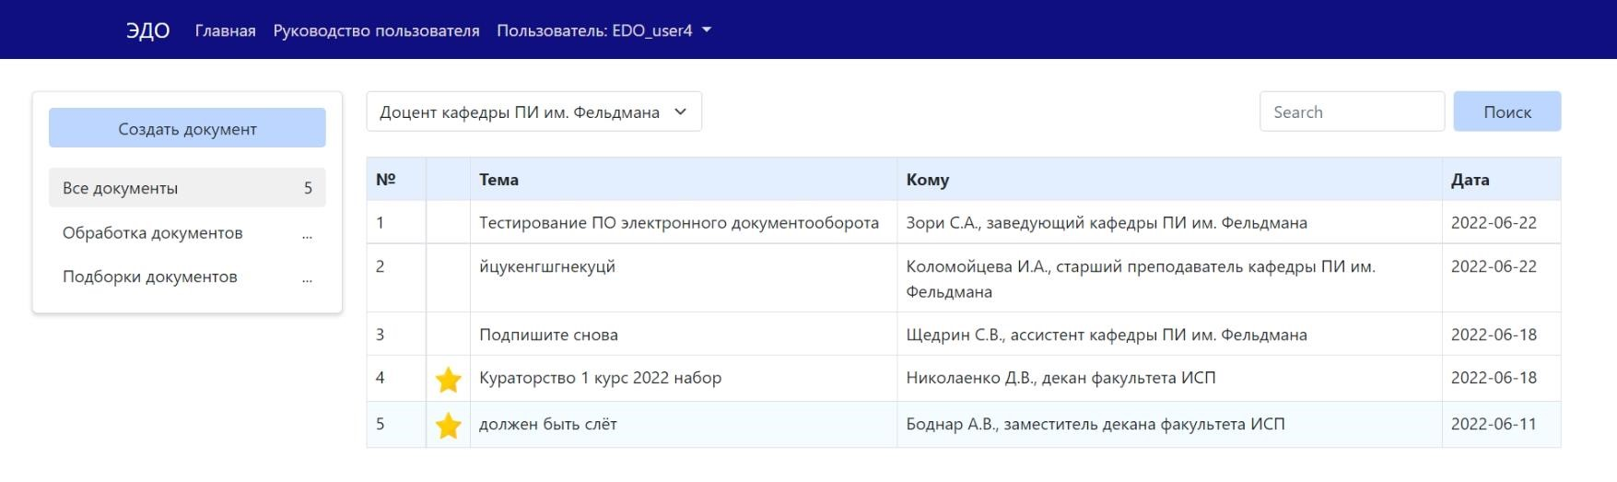

Рисунок Б.1 – Начальный вид основной страницы

В полученном интерфейсе вы можете использовать любой фильтр, а также поиск документов. Цифры в боковом меню – количество новых документов по каждой категории (кроме авторства, пунтка «Все документы» и пунктов раздела «Подборки документов»). Остальные содержат общее количество.

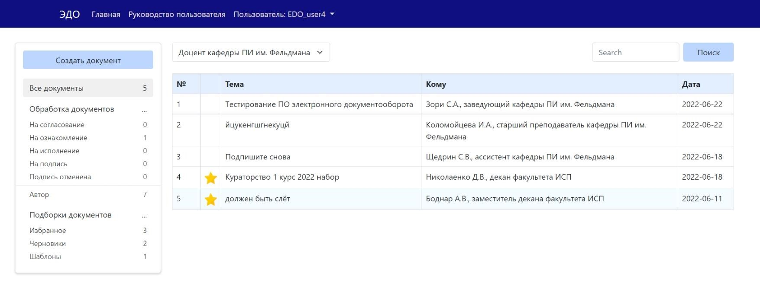

Рисунок Б.2 – Использование фильтров документов

Основная часть страницы – таблица с документами. Будьте внимательны! Голубым отмечены новые документы, которые необходимо посмотреть. Звездочка – отметка избранных документов. Чтобы добавить документ в избранное, нажмите в нужной строке на место, где должна быть звёздочка (поле выделится жёлтым цветом). Для удаления – нажмите на звёздочку.

Рисунок Б.3

–

Таблица с документами



При нажатии на кнопку «Создать документ», можно перейти на страницу для составления документов.

Всё достаточно просто. Для составления записки Вам нужно заполнить основные атрибуты: тема, основной текст, адресат (выделено красным). Без этого система откажется сохранять документ.

Для добавления нужного участника нажмите кнопку «Добавить» под нужной ролью. Для удаления – кнопка «Удалить» рядом с нужным участником.

После чего можно сохранить документ для общего доступа и отправить его на согласование или сохранить черновик, шаблон, которые доступны только автору. Для этого необходимо нажать на соответсвующие кнопки внизу страницы.

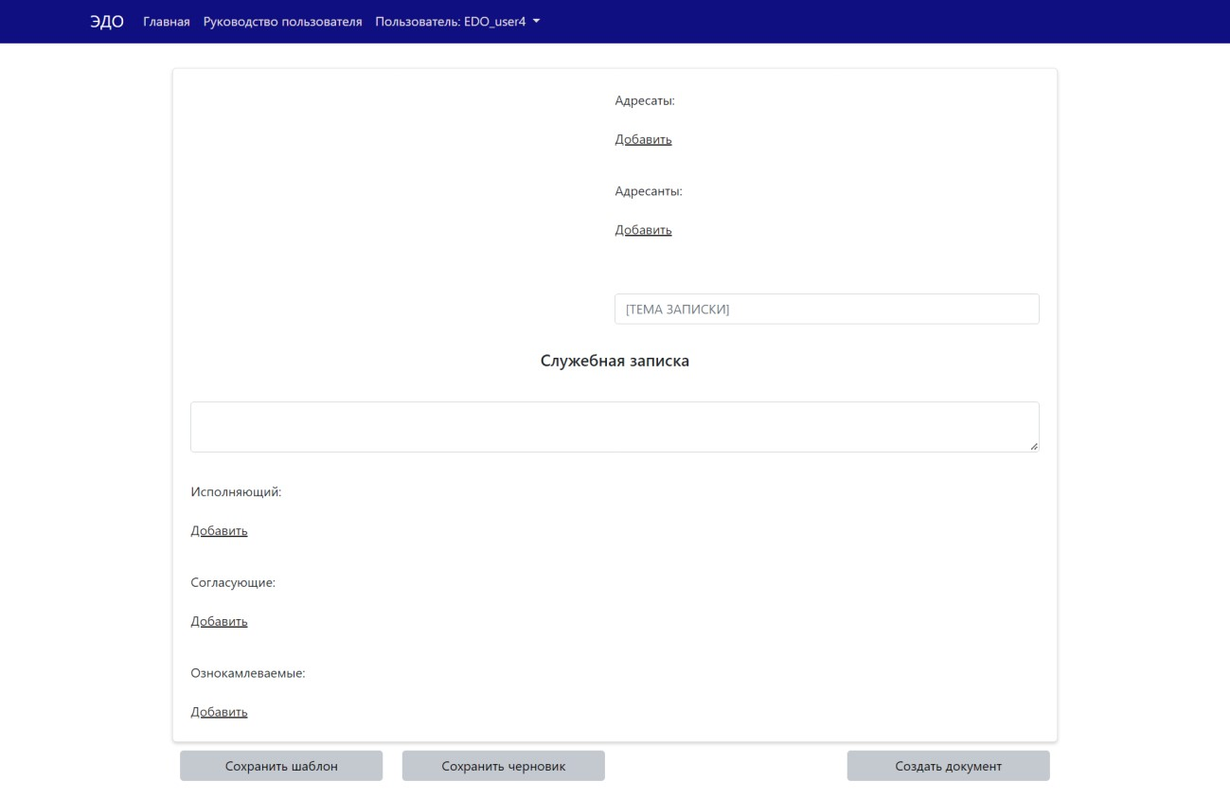

Рисунок Б.4 – Страница для составления документа

Вернёмся на основную форму. Для прочтения существующего документа нужно нажать на нужную строку в таблице. Перейдём на страницу, которая очень напоминает страницу для создания записки.

На ней мы можем ознакомиться с содержимым документа, а также подписать, нажав на кнопку «Подписать».

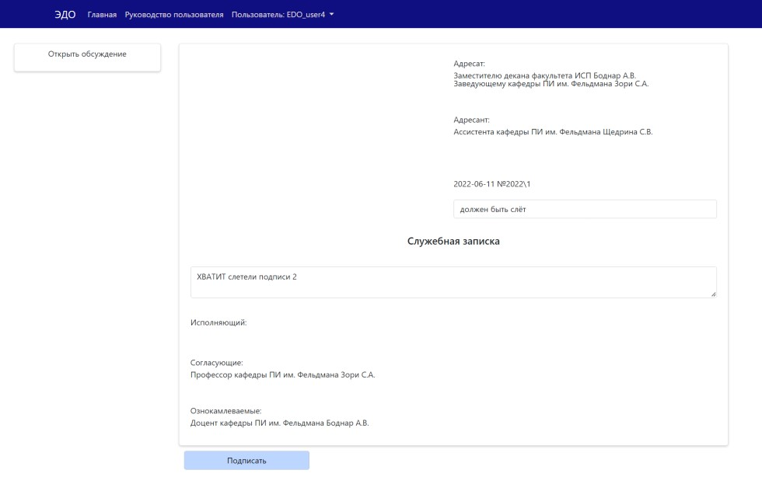

Рисунок Б.5 – Чтение существующей записки

Отличительная черта данной страницы в обсуждении. В данном окошке можно отправить сообщения автору в групповом чате, а также ознакомиться со списком участников документа, увидеть кто подписал/ознакомился

(выделены голубым), а кто не подписал (белые строки) документ.



Рисунок Б.6 – Вид обсуждения

Если Вы являетесь автором, то страница прочтения будет выглядеть между рисунком Б.4 и Б.5

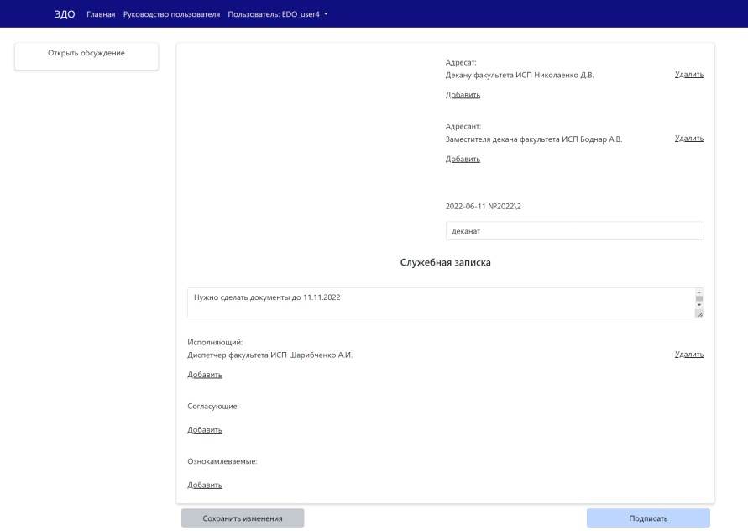

Рисунок Б.7 – Автор читает свой документ

Если в Вамшем документе оставили коментарии, то при переходе на основной странице на вкладку «Автор» увидите восклицательный знак.

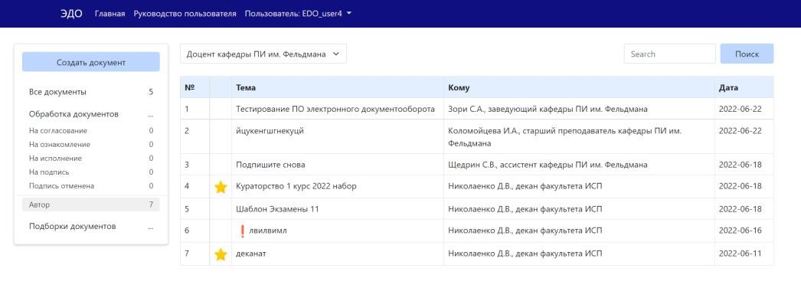

Рисунок Б.8 – Оповещение о наличии непрочитанных сообщений

Для смены пароля или выхода воспользуйтесь выпадающим меню в шапке страницы.

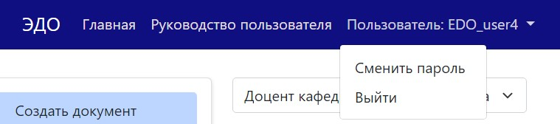

Рисунок Б.9 – Покинуть страницу

ПРИЛОЖЕНИЕ В

ГРАФИЧЕСКАЯ ЧАСТЬ

123



*Изм.*



*Лист*



*№ документа*



*П*

*о*

*дпис*

*ь*



*Дата*



*Разработ.*



*Буква*



*Лист*



*Листов*



*Парсаданян Я.Р.*



*09.03.04.20*

*2*

*2.*

*18*

*\*

*5973*

*.00.01*

*Р*

*1*



*Рукводит.*



*Н. контр.*



*Зав. каф.*



*Щедрин С.В.*

*.*



*Коломойцева*

*И.А.*



*Зори С.А.*



ДонНТУ, ФИСП

Кафедра ПИ

группа ПИ

-

18

в



Диаграмма прецедентов для

работника ВУЗа

124



*Изм.*



*Лист*



*№ документа*



*П*

*о*

*дпис*

*ь*



*Дата*



*Разработ.*



*Буква*



*Лист*



*Листов*



*09.03.04.20*

*2*

*2.18*

*\*

*5973.00.0*

*2*

*Р*

*2*



*Рукводит.*



*Н. контр.*



ДонНТУ, ФИСП

Кафедра ПИ



Диаграмма состояния записки

в

системе



125



*Изм.*



*Лист*



*№ документа*



*П*

*о*

*дпис*

*ь*



*Дата*



*Разработ.*



*Буква*



*Лист*



*Листов*



*09.03.04.20*

*2*

*2.18*

*\*

*5973.00.0*

*3*

*Р3*



*Рукводит.*



*Н. контр.*



ДонНТУ, ФИСП

Кафедра

ПИ



Диаграмма последовательности



126



*Изм.*



*Лист*



*№ документа*



*П*

*о*

*дпис*

*ь*



*Дата*



*Разработ.*



*Буква*



*Лист*



*Листов*



*09.03.04.20*

*2*

*2.18*

*\*

*5973.00.0*

*4*

*Р4*



*Рукводит.*



*Н. контр.*



ДонНТУ, ФИСП

Кафедра ПИ



Диаграмма компонентов



127



*Изм.*



*Лист*



*Разработ.*



*09.03.04.20*

*2*

*2.18*

*\*

*5973.00.0*

*5*



*Рукводит.*



*Н. контр.*



*Зав.*

*каф.*



Основная страница



128



*Изм.*



*Лист*



*Разработ.*



*09.03.04.20*

*2*

*2.18*

*\*

*5973.00.0*

*6*



*Рукводит.*



*Н. контр.*



*Зав. каф.*



Страница для составления

записки



129



*Изм.*



*Лист*



*Разработ.*



*09.03.04.20*

*2*

*2.18*

*\*

*5973.00.0*

*7*



*Рукводит.*



*Н. контр.*



*Зав. каф.*



Страница для чтения записки

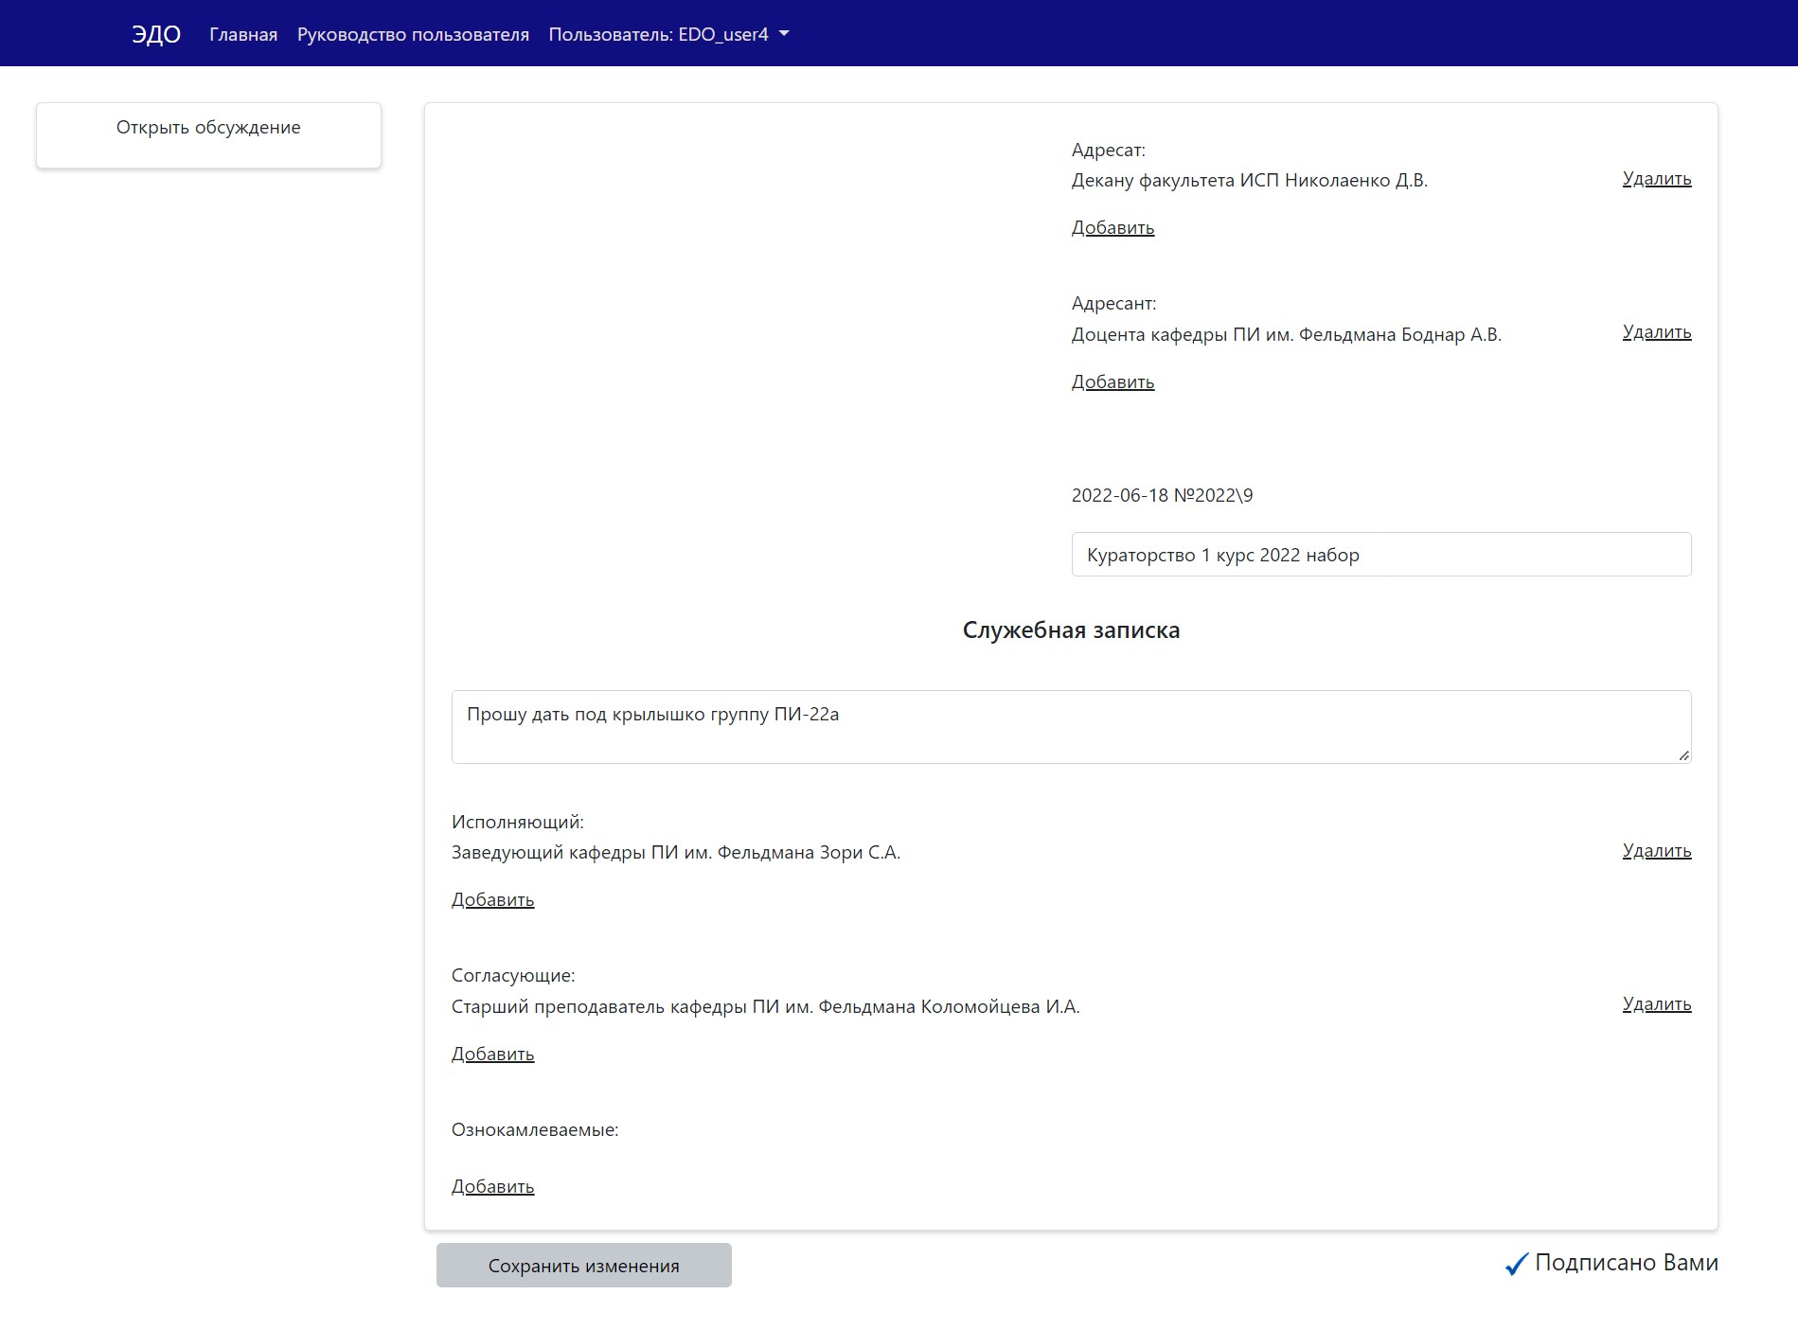

130

ПРИЛОЖЕНИЕ Г

Перечень замечаний нормоконтролёра

Перечень замечаний нормоконтролёра к дипломному проекту

Студентаки Парсаданян Яны Романовны группы ПИ-18в

|  |  |  |  |
| --- | --- | --- | --- |
| Обозначение документа | Документ | Условное обозначение | Содержание замечания |
|  |  |  |  |

Дата ____________ Подпись _______________